«Ақмола облысы білім басқармасының Степногорск қаласы бойынша білім бөлімі Степногорск қаласының Ахмет Байтұрсынұлы атындағы № 2 жалпы орта білім беретін мектебі» КММ

КГУ «Общеобразовательная школа № 2 имени Ахмета Байтурсынулы города Степногорск отдела образования по городу Степногорск управления образования Акмолинской области»
2024-2025 оқу жылы бойынша мектептің
іс-әрекетінің жағдайы мен нәтижелілігі туралы
ашық баяндама

Открытый доклад
о состоянии и результатах деятельности школы
за 2024-2025 учебный год

Степногорск

Баяндаманың мазмұны
Кіріспе 3
1 мектептің жалпы сипаттамасы
1.1 Мектеп құрылымы
1.2 Білім беру процесін жүзеге асыру шарттары 4
2 Оқу-тәрбие процесін басқарудың тиімділігі және ұйымдастыру сапасы
2.1 Мектепті басқару құрылымы 7
2.2 Мектептің инновациялық қызметі 9
2.3 Ақпараттандыру. Акт енгізу 14
2.4 Мектептегі тәрбие жұмысының жүйесі. Сабақтан тыс, сыныптан тыс қызмет түрлері 15
2.5 Мектептің өзін-өзі басқару көшбасшыларының жұмысы 24
2.6 Кәсіптік бағдар беру 33
2.7 Әлеуметтік-психологиялық, логопедиялық қызметтері 36
2.8 Инклюзияны қолдау кабинеті 73
3 Материалдық-техникалық ресурстар
3.1 Оқу-материалдық база, абаттандыру және жарақтандыру 79
3.2 Кітапхананың мектеп қоры 84
3.3 Дене шынықтыру және спортпен шұғылдану шарттары. Физикалық сау тұлғаны қалыптастыруға бағытталған іс-шаралар 85
3.4 Қауіпсіздікті, тамақтану,медициналық қызмет көрсетуді ұйымдастыру 86
3.5 Мүмкіндігі шектеулі оқушыларды оқыту үшін жағдайлар 92
4 Кадрлық ресурстар
4.1 Кадр құрамы 93
4.2 Ғылыми-әдістемелік жұмыс 101
5 Білім беру қызметінің нәтижелері
5.1 Сапасы мен үлгерімі 110
6 Алдын - ала даму жоспары 125

Кіріспе
Мектептің ашық баяндамасы-мектептің стратегиялық құжаты; мектеп қызметінің ақпараттық ашықтығы мен ашықтығын қамтамасыз ету құралы, жұртшылықты оның жұмыс істеуінің негізгі нәтижелері мен проблемалары туралы кеңінен хабардар ету нысаны.
Ашық баяндама арқылы біз білім беру мекемесінің ашықтығын қамтамасыз етеміз және әлеуметтік әріптестермен байланыстарды кеңейтуге, олардың өзара іс-қимылының тиімділігін арттыруға үміттенеміз.
Оқушылар мен педагогтардың нәтижелері, жетістіктері, мектептің жұмыс істеуінің негізгі мәселелері мен даму перспективалары туралы ақпарат біздің құрылтайшыларымызға, жұртшылыққа, қаланың білім беру кеңістігіндегі әрбір білім беру мекемесінің рөлін анықтайтын жергілікті өзін-өзі басқару органдарына бағытталған.
Біздің мектеп барлығына арналған-Біз өзімізге келген барлық балаларға білім алуға конституциялық құқықтарын жүзеге асыруға мүмкіндік береміз.
Біздің мектеп әрқайсысы үшін-біз денсаулығы шектеулі балаларға, әлеуметтік жағынан қорғалмаған отбасылардан шыққан балаларға, дарынды ерекше таланттары мен қабілеттері бар балаларға, оқыту мен тәрбиелеуде қиындықтары бар балаларға оқытудың ерекше жағдайларын қамтамасыз
етеміз.

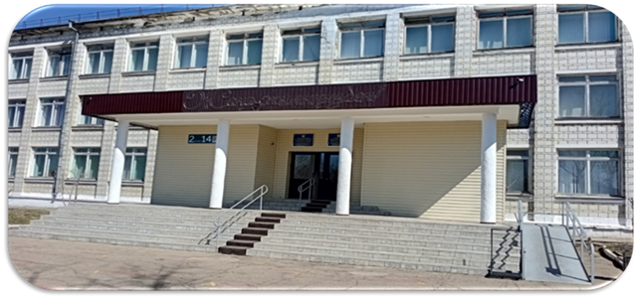

Біз барлық балаларды іріктеу мен саралаусыз өз қатарымызға қабылдаймыз, өйткені мектептің міндеті - әр бала сапалы және қолжетімді білім алуда және өзінің өмірлік әлеуетін жүзеге асыруда табысқа жетудің жолын таба алатын осындай білім беру кеңістігін құру.
Біз өз мектебімізді іске асырылған мүмкіндіктер мектебі ретінде көреміз, оның табыстылығының негізгі шарты мұғалімдердің жоғары педагогикалық кәсібилігінің үйлесімі; білім беру процесінің эмоционалды тартымдылығына негізделген білім алушылардың ішкі Білім беру уәждемесі; білім алушылардың ата-аналарының мектеппен әлеуметтік әріптестікке қызығушылығы болып табылады.
1. Мекеменің жалпы сипаттамасы
1.1 Мектеп құрылымы
1. | Білім беру ұйымының түрі | Жалпы білім беру
2. | Іске асырылатын білім беру бағдарламаларының түрі | Жалпы білім беру
3. | Меншік нысаны | Мемлекеттік
4. | Білім беру қызметіне Лицензия | Степногорск қаласы әкімшілігі 2007 ж. 17 қаңтар №0062683
5. | Мектептің құрылған жылы | 1966
6. | Мектептің жобалық сыйымдылығы | 466 оқушылар
7. | Оқыту тілі | Аралас
8. | Сабақтардың ауысуы | Екі
9. | Сынып-жиынтықтар саны | 31+2
10. | Сыныптардың орташа толымдылығы | 20 адам
11. | Толық заңды мекен-жайы | Ақмола облысы Степногорск қ. 2 шағын аудан, 14 ғимарат
12. | Байланыс телефоны | 8-716-45-7-93-45
13. | Интернет-сайттың мекен-жайы | http://sc0002.stepnogorsk.akmoedu.kz
14. | Е-mail | School2.step2@mail.kz
Соңғы бес жылда оқушылардың жалпы саны өсті. Аға буынның саны азаяды. Бұл жағдай бірқатар объективті және субъективті себептермен түсіндіріледі. Объективті себептер – шағын ауданның балалар санының азаюы, оқушылар отбасыларының жаңа тұрғылықты жерге көшуі, ал субъективті-салауатты бәсекелестікке ықпал ететін гимназиялық және лицей үлгісіндегі оқу орындарының болуы. 9-сынып түлектері негізінен колледждерге түседі. Қазақ тілінде оқытатын сыныптар саны артып келеді, осыған байланысты оқушылардың жалпы саны толықтырылуда.
1.2. Білім беру процесін жүзеге асыру шарттары
Мектепте 1-11 сынып оқушылары оқытылады. Оқыту тілі - қазақ және орыс.
Мектеп келесі режимде жұмыс істейді: мектепалды сыныптар, 1-11 сыныптар - 5 күндік жұмыс аптасы.
Сабақтың басталуы:
1 ауысым - сағат 08: 00-ден бастап;
2 ауысым - 13:20 бастап.
Сабақтың ұзақтығы - 45 минут.
Күн және апта ішіндегі сабақ тәртібі мектеп басшысы бекіткен, Қамқоршылық кеңеспен келісілген сабақ кестесімен белгіленді.
Оқу жылының ұзақтығы мектепалды сыныптарда - 36 аптаны, 1-сыныптарда - 33 аптаны, 2-11-сыныптарда - 34 аптаны құрады.
Оқушылар контингенті
2024/2025 оқу жылының басында мектепте 603 + 27 оқушы оқыды. Оқу жылының соңында оқушылар саны -623+33 оның ішінде
Мектепке дейінгі сынып - 33 бала:
1-4 сыныптар - 216 оқушы;
5-9 сыныптар - 352 оқушы;
10-11 сыныптар - 55 оқушы;
үйде оқытатын 2 оқушы;
КҚБ бар 29 оқушы.
2024/2025 оқу жылында сынып-комплектілерінің саны - 33, оның ішінде мектепалды - 2 сыныпты құрайды.
Сыныптардың орташа толымдылығы:
19 оқушыдан 1-4 сыныптар;
22 оқушыдан 5-9 сыныптар;
13 оқушыдан 10-11 сыныптар.
3 жылдағы оқушылар контингентінің динамикасы
(мектепалды дайындық сыныптарын есептемегенде)
Соңғы жылы оқушылардың жалпы саны көбейді. Егер 2022-2023 оқу жылында 615 оқушы, ал 2023-2024 оқу жылында 596 оқушы, динамика - 19 оқушы, болса 2024-2025 оқу жылында 623 оқушы, динамика +27 оқушы. Былтырғы оқу жылымен салыстырғанда 1 класс комплект қосылып 33 класс комплект құрады. Ағымдағы оқу жылының аяғында оқушы саны 656-ға дейін арта түсті.
Алдынғы жылдары жоғары сыныпқа оқушы қабылдау мәселесі тұрды. 2023-2024 оқу жылынан бастап жалпы саны 43 оқушысы бар төрт жоғары (10-11) сынып жұмыс істейді. 2024-2025 оқу жылында жоғары сыныптарда оқушы саны артып, 55 оқушыны құрайды.
Мектепті дамыту жоспарының мақсаттарының бірі қазақ тілінде оқытатын сыныптарда білім алушылардың санын арттыру болып табылады, 2022-2023 оқу жылында мемлекеттік тілде оқытатын сыныптарда 196 оқушы, 2023-2024 оқу жылында 195 оқушы оқыды. Ағымдағы 2024-2025 оқу жылында 213 оқушы.
Оқу жылы | 2022/2023  учебный год | 2023-2024 учебный год | 2024-2025 учебный год
Оқушылар контингенті | 615 | 596 | 623

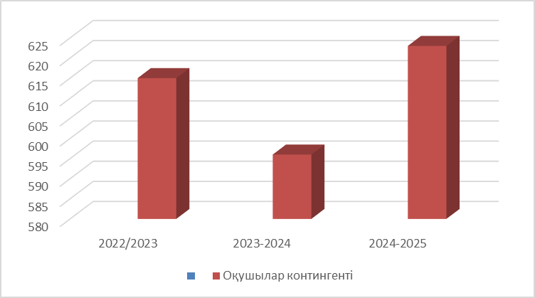

3 жылдағы оқушылар контингентінің динамикасы
Оқу сатылары | 2022/2023  Оқу жылы |  |  | 2023/2024 оқу жылы |  |  | 2024/2025  Оқу жылы
 | саны |  | орташа есеппен  толымдылығы | саны |  | орташа есеппен  толымдылығы | саны |  | орташа есеппен  толымдылығы
 | оқушылар | сыныптар |  | оқушылар | сыныптар |  | оқушылар | сыныптар
Мектепалды | 37 | 2 | 18,5 | 36 | 2 | 18 | 33 | 2 | 16
Бастауыш | 218 | 11 | 20 | 212 | 11 | 19,3 | 215 | 11 | 19
Негізгі орта | 341 | 15 | 23 | 337 | 15 | 22,6 | 352 | 16 | 22
Жалпы орта | 56 | 4 | 14 | 43 | 4 | 10,8 | 55 | 4 | 13
Всего по школе | 615 | 32 | 19,2 | 596 | 32 | 17,7 | 656 | 33 | 20

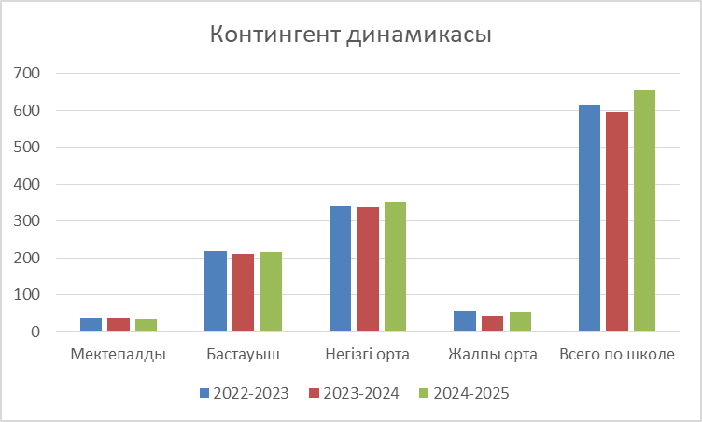

2. Оқу-тәрбие процесін басқарудың тиімділігі және ұйымдастыру сапасы

2.1. Мектепті басқару құрылымы.
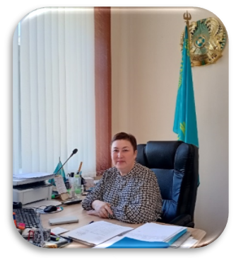
Мектеп басшысы - Әлия Есімбекқызы Капизина, үшінші санаттағы басшы (қазақ тілі мен әдебиеті пәнінің мұғалімі, педагог-зерттеуші) мемлекеттік және қоғамдық органдарда Мекеменің атынан өкілдік етеді, штаттық кестені, еңбекақы мөлшерлемелері мен лауазымдық жалақыларын бекітеді, кадрларды қабылдайды және орналастырады, міндеттерді бөледі, қызметкерлердің біліктілік деңгейіне, олардың қызметіне Құрылтайшы алдында жауапты, оқу процесін жоспарлайды, ұйымдастырады және бақылайды, жұмыстың сапасы мен тиімділігіне жауап береді. Оқу-тәрбие процесінде балалар мен қызметкерлердің өмірі мен денсаулығына, еңбекті қорғау және қауіпсіздік техникасының нормаларын сақтауға жауапты мекемелер.
Басшы орынбасарларының міндеттері лауазымдық нұсқаулықтармен бекітіледі. Мектеп басшысының бұйрықтарымен мекеменің жұмыс істеуін қамтамасыз ету, басқару мәселелерін шешу, мектептің жоспарлы тапсырмаларын орындау мақсатында әкімшілік-педагогикалық қызметкерлердің лауазымдық нұсқаулықтармен белгіленген міндеттеріне қажетті функцияларды бөлу енгізіледі.

Білім беру ұйымын басқару органдарының негізгі функциялары:

Басқару органдары | Басқару органдарының функциялары
Басшының ОТІЖ жөніндегі орынбасары  Әбілхайыр Айгерім Мейрамбекқызы | Оқу процесінің мақсаттары мен нәтижелерін, оны ұйымдастырудың нысандары мен әдістерін талдау, оның нәтижелерін бақылау және бағалау тетіктерін әзірлеу; оқу және сыныптан тыс сабақтардың кестесін жасау және түзету; білім беру процесінде санитариялық-гигиеналық нормалардың, талаптардың, еңбекті қорғау, өрт қауіпсіздігі жөніндегі ережелердің сақталуын бақылау; ОУ-лар қызметінің нормативтік-құқықтық базасын құру
Жетекшінің ҒӘЖ жөніндегі орынбасары Әбділдина Ардақ Сәденқызы | Педагогтардың кәсіби өсуі үшін жағдай жасау; ұжымның даму деңгейін талдау; мектептің әдістемелік қызметін құру және оның қызметін бақылау, мектептің әдістемелік кеңесінің қызметіне басшылық жасау; үздіксіз арттырудың мектепішілік жүйесін ұйымдастыру  педагог қызметкерлердің біліктілігі; мектептің үздік педагогтарының жұмыс тәжірибесін жинақтау.
Басшының ТІ жөніндегі орынбасары  Алпыспаева Нұрия Тілеуленқызы | Сынып жетекшілерінің ҚМ қызметіне басшылық ету; ЖПМС мамандарымен, білім алушылардың ата-аналарымен өзара іс-қимылды ұйымдастыру; оқушылардың педагогтар мен білім алушылардың бірлескен қызметінің әртүрлі түрлеріндегі жетістіктеріне оқушылардың өзін-өзі басқару органдарының қызметін ұйымдастыру; спорттық-сауықтыру қызметі нәтижелерінің сапа серпіні.
Басқару органдары | Басқару элементтерінің функциялары
Басшының ҒӘЖ жөніндегі орынбасары Әбділдина Ардақ Сәденқызы | Мұғалімдердің кәсіби өсуіне жағдай жасау; ұжымның даму деңгейін талдау; мектептің әдістемелік қызметін құру және оның қызметін бақылау, мектептің әдістемелік кеңесінің қызметіне басшылық жасау; үздіксіз жетілдірудің мектепішілік жүйесін ұйымдастыру  педагогикалық қызметкерлердің біліктілігі; мектептің үздік мұғалімдерінің жұмыс тәжірибесін қорытындылау.
Басшысының ТЖ жөніндегі орынбасары  Алпыспаева Нурия Тілеуленқызы | Сынып жетекшілерінің ӘК қызметін басқару; профилактика кеңес мамандарымен, оқушылардың ата-аналарымен өзара іс-қимылды ұйымдастыру; оқытушылар мен студенттердің бірлескен іс-әрекетінің әртүрлі түрлерінде оқушылардың жетістіктеріне, өзін-өзі басқару органдарының қызметін ұйымдастыру; спорттық-сауықтыру шаралары нәтижелерінің сапасының динамикасы.

2.2. Мектептің инновациялық қызметі
Ахмет Байтұрсынұлы атындағы №2 жалпы білім беретін мектептің 2023–2025 жылдарға арналған Даму перспективалық жоспары жаңа оқу жылының басында әзірленді. Аталған жоспар Қазақстан Республикасының келесі өзекті нормативтік-құқықтық актілеріне негізделген:
- Қазақстан Республикасында мектепке дейінгі, орта, техникалық және кәсіптік білім беруді дамытудың 2023–2029 жылдарға арналған тұжырымдамасы (Қазақстан Республикасы Үкіметінің 2022 жылғы 30 желтоқсандағы № 1059 қаулысы). Бұл құжатта білім берудің сапасы мен қолжетімділігін қамтамасыз ету, инклюзивті ортаны дамыту, цифрлық құзыреттер мен білім беру инфрақұрылымын жаңғырту бағыттары белгіленген;
- «Білім туралы» Қазақстан Республикасының Заңы – білім беру ұйымдарының қызметін реттейтін негізгі заң, ол мемлекеттік білім беру саясатының қағидаттарын айқындайды және оқушының тұлғалық дамуына бағытталады;
- «Педагог мәртебесі туралы» Қазақстан Республикасының Заңы – педагог қызметкерлердің құқықтық мәртебесін, әлеуметтік кепілдіктерін, кәсіби құқықтары мен міндеттерін, сондай-ақ еңбегін ынталандыру мен кәсіби дамуын көздейді;
- «Қазақстан Республикасындағы бала құқықтары туралы» Заң – білім алушылардың құқықтары мен бостандықтарын қорғауға, олардың қауіпсіздігі мен жан-жақты дамуына жағдай жасауға бағытталған;
- «Қазақстан Республикасында мүгедектігі бар адамдарды әлеуметтік қорғау туралы» Заң – ерекше білім беру қажеттіліктері бар балалар үшін инклюзивті білім беруді, инфрақұрылым мен ресурстардың қолжетімділігін қамтамасыз етуге бағытталған;
- «Білімді ұлт» ұлттық жобасы (2021–2025 жж.) (Қазақстан Республикасы Үкіметінің 2021 жылғы 12 қазандағы № 728 қаулысы) – орта білім сапасын арттыру, қалалық және ауылдық мектептер арасындағы алшақтықты қысқарту, педагогтерді қолдау және жеке білім беру траекторияларын енгізу мақсатында жүзеге асырылуда.
Білім беруді дамытудың жаңа тенденцияларын, жаңа педагогикалық технологияларды, нысандарды зерделеу және педагогикалық кеңес, әдістемелік кеңес, әдістемелік бірлестіктердің отырыстары арқылы қазіргі инновациялық процестің теориялық негіздері зерттелуде.
Мектептің даму жоспары білім беру саласындағы заманауи міндеттер мен талаптарды ескере отырып, қауіпсіз және инклюзивті білім беру ортасын қалыптастыруға, академиялық адалдықты, функционалдық сауаттылықты дамытуға, педагогтердің кәсіби шеберлігін арттыруға, цифрлық шешімдерді енгізуге және оқытуда жекелеген тәсілдерді қолдануға бағытталған.
Өзекті міндеттерге білім алушылардың академиялық адалдығын дамыту, білім беруді жақсарту үшін жасанды интеллектіні қолдану, үлгерімі төмен білім алушылармен жұмыс жүргізу, инклюзивті білім беру жатады.

Педагогикалық кеңес

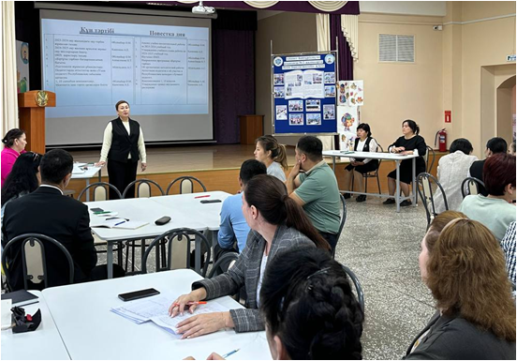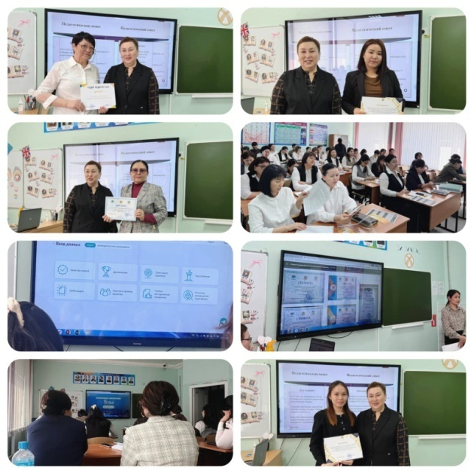

Мектеп әдістемеліктің отырысы

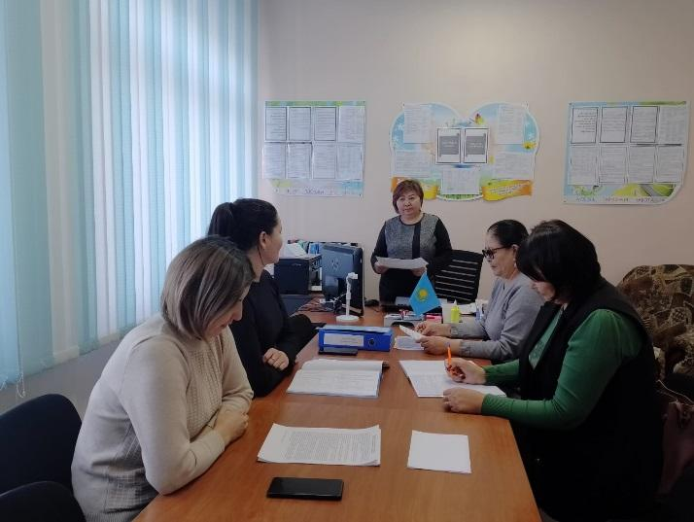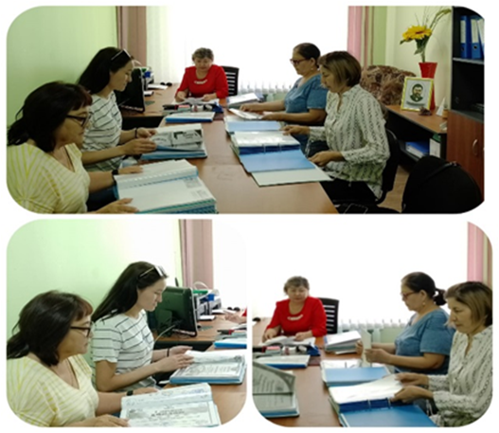
Мектептегі әдістемелік қызметтінің қызметі жаңа педагогикалық ойлауға, мұғалімнің кәсіби іс-әрекетінің жеке стиліне, сонымен қатар заманауи педагогикалық технологияларға негізделген оқу-тәрбие үдерісінің сапасын үйлестіруге және қолдауға бағытталған.
Оқыту сапасын арттыру мақсатында мұғалімдер сабақ барысында заманауи білім беру технологияларын қолданады. Оқу материалын көрнекі түрде ұсынуға, оқушыларды түрлі белсенді тапсырмалар мен ойындар арқылы оқу үдерісіне тартуға мүмкіндік беретін интерактивті панельдер белсенді түрде қолданылады. Оқыту барысында Kahoot, Wordwall, Padlet, Quizizz, Nearpod, LearningApps сияқты цифрлық ресурстар мен қосымшалар, сондай-ақ бірлескен жұмыс пен жедел кері байланысқа арналған сервистер пайдаланылады. Сонымен қатар, «BilimClass», «BilimLand», «TopIQ», «Testter.kz» электрондық оқу платформалары қолданылады.
Бұл құралдар оқушылардың сыни ойлау қабілетін, шығармашылық дағдыларын, цифрлық сауаттылығын дамытуға және оқу процесіне деген ынтасын арттыруға ықпал етеді.
Технологияны қолданудың нәтижесі – білім беру стандарттарын әзірлеу, оқудағы үлгермеушіліктердің алдын алу, көпшілік алдында сөйлеу дағдыларын дамыту, оқу материалына жаңа көзқарастарды дамыту, ақпараттық-коммуникациялық құралдарды пайдалана отырып, сабақтарды безендіру, интернет желісін дамыту. дағдыларын, оқу процесінде зерттеушілік дағдыларын дамыту, интеллектуалдық марафондарда, жарыстарда, конференцияларда студенттердің нәтижелеріне жету.
Оқыту тәжірибесінде заманауи білім беру технологияларын қолдану оқушылардың интеллектуалдық, шығармашылық және адамгершілік дамуының алғы шарты болып табылады.
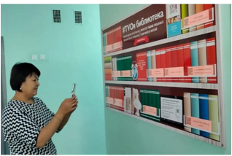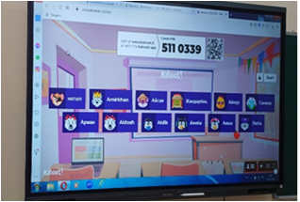

Мектептегі білім беруді жаңғырту жағдайында білім сапасы мұғалімдердің дайындық деңгейіне тікелей байланысты. Мұғалім дамыту режимімен айналысуы керек. Сондықтан біздің ӘЖ жүйесінде мұғалімдердің өзін-өзі тәрбиелеуі ерекше орын алады. Оны білім беру мектебінің аясында барынша тиімді ұйымдастыруға болады: Білім мектебінің мәжілістерінде мұғалім өзін-өзі тәрбиелеу бойынша атқарған жұмыстары туралы есеп береді, нәтижелерін әртүрлі формаларда: баяндамалар, ашық сабақтар, шығармашылық есептер ұсынып отырады. Мұның барлығын алдын ала жоспарлап, МӘБ басшысы бақылайды. Дарынды балалармен жұмыс ерекше орын алады. Балалардың жетістігі – педагогикалық әрекеттің нәтижесі. Мұғалімдер оқушылардың қабілетін аша отырып, оларды түрлі сайыстар мен пәндік олимпиадаларға дайындайды, сол арқылы оқушылардың ғана емес, кәсіби қабілеттерін дамытады. Мұғалімдерде кәсіби құзыреттілік қалыптасады, бұл мұғалімдерді аттестациялау кезінде маңызды. Осы бағытта мектепішілік семинар-тренингтер, коучинг сабақтары өткізілуде.

Мұғалім үшін жақсы мотивация – жыл қорытындысын шығару. Мектебімізде жыл сайын мамыр айында мұғалімдердің өткен жылдағы педагогикалық қызметінің нәтижелері, жетістіктері, келешекке арналған болашағы бар жазбаша өзіндік талдау-есепті міндетті түрде тапсыруы тәжірибеден өтеді. Әр жолы есептер дұрысырақ, егжей-тегжейлі және әріптестердің жетістіктері мен сәтсіздіктеріне шынайы қызығушылығын көруге болады. Биылғы жылы әр мұғалім өзінің кәсіби өсу әдістемелік картасын құрастырып, оның үш жылдағы педагогикалық көрсеткіштерін салыстырмалы түрде сараптады.
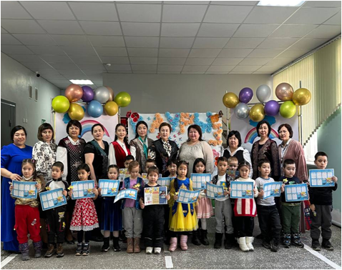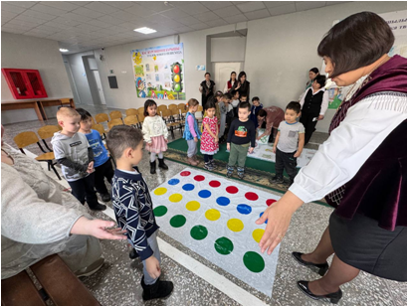
Мектептің сайты мен әлеуметтік желілерде аккаунттары бар, олар үнемі жаңа ақпараттармен толықтырылып отырады. Мектептің сайты мен әлеуметтік желілер арқылы мекеменің қызметіне қатысты ақпаратқа жұртшылықтың қолжетімділігі қамтамасыз етіледі.
Мектеп жоспарында мектептегі ата-аналар комитетінің жиналысы мен мектептегі ата-аналар жиналысы деңгейінде тәрбиелік шаралар қарастырылған. Жергілікті бұқаралық ақпарат құралдары мен мектеп сайты арқылы мектеп жұмысы, пәндердің оқытылуы, балалардың рухани саулығына бағытталған жұмыстар туралы жұртшылықты хабардар етіп отырады.
Ұстаздар мен мектеп әкімшілігі балалардың қашықтықтан өтетін жарыстарға қатысуға ынтасын қолдайды, өйткені бұл берік білім алу үшін қосымша ынталандырушы фактор болып табылады.
Мектеп ұжымы екі қалалық пәндік семинары ұйымдастырылды: логопедтер мен дефектологтарға және кітапханашыларға арналған семинарлар. Сондай-ақ мектеп мұғалімдері мен оқушылары мектеп басшыларына арналған қалалық семинарын ұйымдастырды. Барлық семинарлар жоғары деңгейде өтті. Іс-шаралар мен барлық сабақтар инновациялық педагогикалық технологияларды, интерактивті жабдықтарды, т.б. сандық білім беру ресурстарын пайдалану арқылы әдістемелік тақырыпқа сәйкес өтті.

Ағылшын пәні мұғалімдерінің қалалық семинары
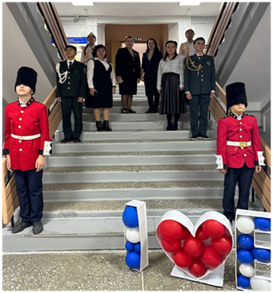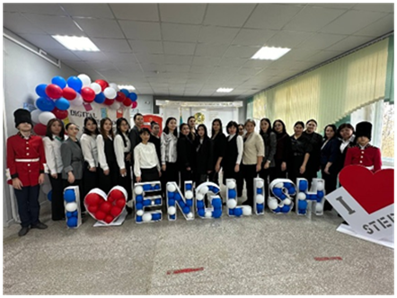

Қазақ тілі және әдебиеті пәндерінің қалалық семинары

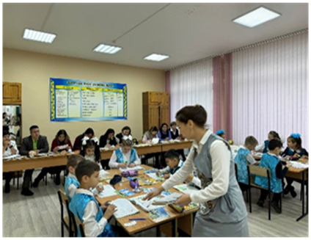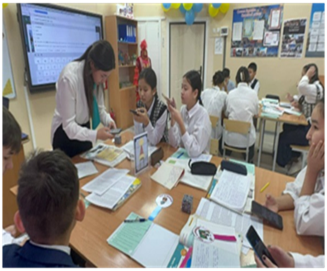

Биология пәні мұғалімдерінің қалалық семинары

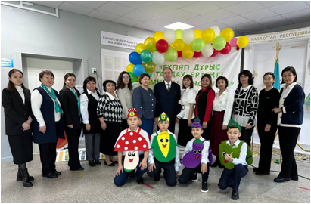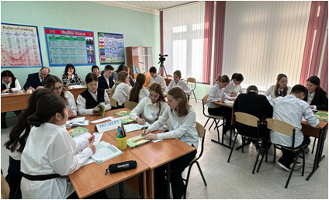

2.3 Ақпараттандыру. АКТ енгізу.
Қазіргі уақытта ақпарат түлектің сәтті әлеуметтенуін анықтайтын негізгі факторға айналуда, ал ақпараттық құзыреттілік-21 ғасырдағы адамның негізгі құзыреттілігі. Осыған байланысты білім беруді ақпараттандыру білім беру жүйесін жаңғыртудың барлық негізгі бағыттарын қозғайды.
Біздің мектепте келесі міндеттер анықталды:
- электрондық оқытудың ақпараттық жүйесін енгізу
- оқу процесіне жаңа ақпараттық технологияларды енгізу, оқушылармен оқу және сабақтан тыс жұмыстарда ақпараттық және коммуникациялық технологияларды тиімді пайдалану, мониторинг жүйесін құру
- электрондық оқытуды, ақпараттық технологияларды пайдалану саласында педагог кадрлардың біліктілігін үздіксіз арттыру жүйесін құру;
- Интернет желісінде мектептің ресми сайтының жұмыс істеуін қамтамасыз ету.

Сабақтағы сандық білім ресурстарын қолдану
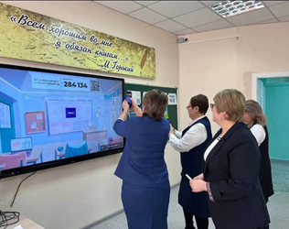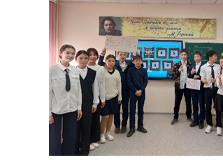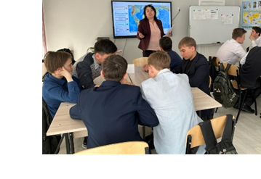

Қойылған міндеттерді шеше отырып, осы бағыттағы жұмыс нәтижелері алынды: ҚР мазмұнын жаңарту шеңберінде біліктілікті арттыру курстарынан барлық педагогтер өтті, бұл ұжымның 100% құрайды; электрондық оқыту жүйесінің жұмыс істеуі жүргізілуде, электронды оқыту электрондық кітапханасынан электрондық журналдарды толтыру жүргізілуде әртүрлі форматтағы Оқу материалдары пайдаланылады: электрондық кітаптар, әдістемелік құралдар, презентациялық материалдар, аудио және бейне клиптер және т. б.; компьютермен жұмыс істеудің негізгі дағдылары бар мұғалімдер саны (теру, файлдармен және қалталармен жұмыс) мұғалімдердің 90% - на дейін өсті; компьютермен жұмыс істеудің озық дағдылары бар мұғалімдер саны артты (презентациялар құру, кестелік базалар, мәліметтер базасын қалыптастыру (Excel) мұғалімдердің 80% - на дейін; қолдана алатын және қолдана алатын мұғалімдер саны артты интернет желісі (Интернет желісіндегі ақпаратты іздеу және жеке электрондық поштаны пайдалану) мұғалімдердің 60% - на дейін; мектеп сайты жаңартылады; электрондық пошта пайдаланылады; оқушылардың, қашықтықтан олимпиадаларға қатысушылардың саны артып келеді, негізгі мәліметтер, қызметкерлердің, оқушылардың тізімдері енгізіледі; техникалық жағынан электрондық пошта арқылы әзірлеушілермен байланыс бар; құжат айналымы және есептілік жүргізіледі; деректер базасы толтырылады, оларды жаңарту жүргізіледі; АКТ-ны қолдана отырып сабақтардың әртүрлі нысандары сынақтан өткізіледі. Сабақтар біздің кітапхананың медиаресурстарын (CD-энциклопедиялар, электрондық оқу құралдары) пайдалана отырып, сондай-ақ оқытушылардың өздерінің презентациялық әзірлемелерін пайдалана отырып өтеді; іс-шаралардан фотосуреттерді өңдеу және басып шығару, мектепте өз жабдықтарымен түсірілген фильмдерді өңдеу және жазу жүзеге асырылады; мұғалімдер мен әкімшілік қызметкерлерге сабақтар мен сөз сөйлеулерді (презентациялар, дыбыс, бейнетүсірілім, фотосуреттер) дайындауға көмек көрсетіледі.
Мектепті басқаруда компьютерлерді қолдану озық педагогикалық тәжірибені жалпылау және тарату, құжаттар пакетін құру, есеп беру, ҰБТ нәтижелерін өңдеудің Оқу-әдістемелік процесін қамтамасыз ету, сайтты жаңарту үшін жүзеге асырылады.
Мектепте аптасына 7 күн Интернет желісіне қол жеткізілді.
2017 жылдың қыркүйек айынан бастап мектеп электронды журналдарды Күнделік жүйесінде жүргізуге көшті. Мектепте 205 компьютерлік техника бар, оның ішінде: 30 моноблок, жергілікті желімен жабдықталған 20+1 компьютер конфигурациясы бар 2 компьютерлік сынып, 15 ноутбуктен тұратын 1 мобильді сынып, қашықтықтан оқытуға арналған 60 нетбук, 11 планшет, 30 дана. әрбір мұғалімнің жұмыс орнында орналасқан мұғалімдерге арналған моноблоктар. 2022-2023 оқу жылында жаңа модификациядағы кабинеттер сатып алынды: физика кабинеті, информатика кабинеті; 3 интерактивті панель: география, орыс тілі мен әдебиеті, ағылшын тілі кабинетінде. Сондай-ақ биылғы 2021-2022 оқу жылында оқытушыға 15 ноутбук + 1 компьютермен жабдықталған лингафондық кабинет сатып алынды. Мектепте 4 интернетке кіру нүктесі бар, 3 кіру нүктесі 20 Мб/с, 1 нүктеде 30 Мб/с жылдамдыққа ие. Мектеп бойынша жергілікті желі, сонымен қатар Wi-Fi желісі бар.
2.4 Мектептегі тәрбие жұмысының жүйесі. Сабақтан тыс қызмет түрлері.
2024-2025 оқу жылында мектеп ҚР Білім және ғылым министрінің 30.07.2024 № 194 бұйрығымен енгізілген «Біртұтас тәрбие» жаңартылған тәрбие бағдарламасы аясында тәрбие жұмысын жүзеге асырды. «Біртұтас тәрбие» бағдарламасы негізгі ұлттық құндылықтар негізінде оқушының үйлесімді дамыған тұлғасын қалыптастыруға бағытталған:
• Тәуелсіздік және отаншылдық.
• Бірлік пен ынтымақ.
• Әділдік және жауапкершілік.
• Заң және тәртіп.
• Еңбекқорлық және кәсіби біліктілік.
• Жасампаздық және жаңашылдық.
«Біртұтас тәрбие» бағдарламасы құндылықтар негізінде тәрбиенің алты негізгі бағыты төңірегінде құрылған:
• Ұлттық бірегейлік,
• Қоғамға қызмет ету,
• Экологиялық мәдениет,
• Құқықтық сауаттылық және медиамәдениет,
• Буллингсіз әлем,
• Тәрбиенің жаңартылған парадигмасы.
Бұл бағыттар бойынша жұмыстың мақсаты азаматтықты, патриотизмді тәрбиелеу, заңға құрмет пен еңбек этикасын қалыптастыру, сондай-ақ шығармашылық бастаманы дамыту болып табылады. Бағдарлама көрсетілген құндылықтарды бекітуге бағытталған сынып сағаттарын, мектеп іс-шаралары мен әлеуметтік жобаларды ықпалдастыруға құрылады. Ол Мемлекет басшысы Қ.Тоқаевтың 2024 жылғы 15 наурыздағы «Адал адам - Адал еңбек - Адал табыс» Ұлттық құрылтайдың үшінші отырысында сөйлеген сөзінде сипатталған ұлттық білім беру саясатының міндеттеріне сәйкес келеді.
3. Іске асырылған жобалар (сипаттама және қамту)
«Біртұтас тәрбие» шеңберінде мектепте алты әлеуметтік жоба іске асырылды (бағдарлама бойынша деректерді қараңыз):
• «Қамқор» - қамқорлық пен мейірімділік құндылықтарын дамытуға бағытталған әлеуметтік волонтерлік іс-шараны іске асыру жөніндегі жоба. Жоба барысында оқушылар үйсіз жануарларға көмек көрсету бойынша қайырымдылық акцияларын, экологиялық акцияларды, ағаш отырғызуды, «Таза Қазақстан», «Құстарға қамқорлық жаса» республикалық акциясы шеңберінде іс-шараларды және басқа да әлеуметтік бастамаларды ұйымдастырды. Нысаналы топ - барлық сынып оқушылары, ата-аналар мен педагогтар; қамту - мектеп контингентінің 100% (әр сынып сынып жетекшілерімен және еріктілер-педагогтармен бірге жобаның іс-шараларына қатысты).
Осы жоба шеңберіндегі жұмыстың нәтижелілігі мен жетістіктері:
· Степногорск қаласы бойынша ББ басшысының атынан «Мектеп Парламенті» «Қамқорлық» фракциясының 2024-2025 оқу жылындағы үздік жұмысы үшін диплом.
· «Қамқор» жобасы шеңберінде «Қоғамға қызмет ету» волонтерлік қызметін іске асыру бойынша жұмыстың басталуына қатысқаны үшін сертификат.
https://www.instagram.com/reel/C_zpRj8MYTC/?utm_source=ig_web_copy_link&igsh=MzRlODBiNWFlZA==
https://www.instagram.com/reel/DBv28RzNHFz/?utm_source=ig_web_copy_link&igsh=MzRlODBiNWFlZA==
https://www.instagram.com/p/DB1TmAZMLLl/?utm_source=ig_web_copy_link&igsh=MzRlODBiNWFlZA==
https://www.instagram.com/reel/DCzI3msMiJ_/?utm_source=ig_web_copy_link&igsh=MzRlODBiNWFlZA==
https://www.instagram.com/reel/DEEiJ6UtK91/?utm_source=ig_web_copy_link&igsh=MzRlODBiNWFlZA==
https://www.instagram.com/reel/DE2Fi_RMZAe/?utm_source=ig_web_copy_link&igsh=MzRlODBiNWFlZA==
https://www.instagram.com/reel/DFC5OYKN--J/?utm_source=ig_web_copy_link&igsh=MzRlODBiNWFlZA==
https://www.instagram.com/reel/DFfEo0QsuYh/?utm_source=ig_web_copy_link&igsh=MzRlODBiNWFlZA==
https://www.instagram.com/reel/DIQbbLIsJiB/?utm_source=ig_web_copy_link&igsh=MzRlODBiNWFlZA==
https://www.instagram.com/reel/DITFGr3oT1-/?utm_source=ig_web_copy_link&igsh=MzRlODBiNWFlZA==
https://www.instagram.com/reel/DI0_HAtoG4s/?utm_source=ig_web_copy_link&igsh=MzRlODBiNWFlZA==
https://www.instagram.com/p/DKObyZqsIf2/?utm_source=ig_web_copy_link&igsh=MzRlODBiNWFlZA==
• «Еңбегі адал - жас өрен» - кәсіби бағдар беру сабақтары арқылы адал еңбек пен еңбекқорлық құндылықтарын ілгерілететін жоба. Түрлі мамандықтар өкілдерімен кездесулер), кәсіпорындарға экскурсиялар, кәсіптік бағдарлау іс-шаралары, сондай-ақ Жұмысшы кәсіптері жылына арналған іс-шаралар өткізілді. Жоба орта және жоғары сынып оқушыларын қамтыды; мектеп оқушыларының 80% -дан астамы кәсіптік бағдарлау сабақтары мен шеберлік сыныптарына қатысты. https://www.instagram.com/p/DB_1KtTNb9k/?igsh=MXV2OTBwdmxua2U1Zg==
https://www.instagram.com/p/DCCYP-uNUrr/?igsh=eWI3bnU3dThrNG5u
https://www.instagram.com/reel/DCHTnOpt-BQ/?igsh=MTZxMnJzb3FrZ2kwNw== https://www.instagram.com/p/DExAAJpMguN/?igsh=cnNmMzMyMjl3NDdr
https://www.instagram.com/p/DE1kum7sSTe/?igsh=a3JzdWE2cGFsNGpu
https://www.instagram.com/p/DE4wkS6soXE/?igsh=aHk1b2liaGFnaW83
https://www.instagram.com/p/DFaRYm6Ncin/?igsh=MXBraXVhaG40cmJxdg== https://www.instagram.com/reel/DGuZENoNmD5/?igsh=MzBsMm1pM3Fxd2Vu https://www.instagram.com/reel/DGuduAIt_5E/?igsh=NHNpMnY3MW8wejdh
https://www.instagram.com/reel/DGuduAIt_5E/?igsh=NHNpMnY3MW8wejdh
https://www.instagram.com/reel/DHIIMUDNSqw/?igsh=bXNyZXYzZXhvd2Zq
https://www.instagram.com/reel/DHTCAntNDnY/?igsh=YzRhOHQxd2w0YnI3
https://www.instagram.com/reel/DH6AB2CtY_N/?igsh=bGxzdXlyY2QyejVw https://www.instagram.com/reel/DIBgsdpNNNr/?igsh=MTJsMnRzM20zMWtyMw== https://www.instagram.com/reel/DF9T6IUqkpx/?igsh=YzQwaDRod3k0MGpl https://www.instagram.com/reel/DGf3r4psVZt/?igsh=MWp6ZXFpMmF5Y3phcA== https://www.instagram.com/reel/DDJGCVDoRZw/?igsh=OTVuN2dzZ25pbjV1
· «Шабыт» - оқушылардың шығармашылық әлеуетін дамыту бойынша шығармашылық жоба. «Шабыт» аясында сурет байқаулары, викториналар, концерттер, сондай-ақ қызығушылықтары бойынша үйірмелер (домбыра оркестрі, вокалдық топтар, би ұжымдары және мектеп хоры) ұйымдастырылды. Барлық жастағы оқушылар қатысты; Оқушылардың 70% -дан астамы шығармашылық іс-шаралардың тұрақты қатысушысы болды.Мектеп үйірмелеріне 150-ден астам оқушы қатысты.
· Осы жоба шеңберіндегі жұмыстың нәтижелілігі мен жетістіктері:
· «Dance-Drive» қалалық шығармашылық жастар фестиваль-конкурсында I дәрежелі диплом
· III дәрежелі Диплом Косплей қалалық фестивалінде
· «QADAM» өңірлік би фестивалінде II дәрежелі диплом,
· «Анамызбен бірге сурет саламыз» республикалық қашықтықтан сурет салу конкурсында I және II дәрежелі дипломдар,
· «Ритмді ұстап тұру» фестиваліне қатысқаны үшін диплом,
· «Гүлденген Қазақстан» өңірлік патриоттық вокалдық фестиваліне қатысқаны үшін диплом,
· I дәрежелі Диплом Қазақстан халқы Ассамблеясының 30 жылдығына, Ұлы Жеңістің 80 жылдығына, Қазақстан Республикасы Конституциясының 30 жылдығына арналған «Елім сені жырлаймын!»
· Диплом «Бала жұлдыз» қалалық вокалдық байқауына қатысқаны үшін,
· Кербез "мектеп оркестрі" Күншуақ "халықаралық фестиваль-байқауында II дәрежелі дипломмен марапатталды,
· I дәрежелі Диплом «Жасай бер, Отаным-Казахстан!»
· III дәрежелі Диплом ҚР Білім және ғылым министрлігінің «ӨРКЕН» республикалық қашықтықтан бейнероликтер конкурсында.
https://www.instagram.com/reel/C_iqgXTMXBu/?igsh=eHY1cWhnOGNmc3Vu https://www.instagram.com/reel/DALqAMmsIxZ/?igsh=MWUyeDVtcmRuaXdx https://www.instagram.com/reel/DAnWsqvsaKu/?utm_source=ig_web_copy_link https://www.instagram.com/reel/DAqCbHzsvBV/?utm_source=ig_web_copy_link https://www.instagram.com/reel/DBgv1y5MkS2/?utm_source=ig_web_copy_link https://www.instagram.com/p/DDEROMyM561/?utm_source=ig_web_copy_link https://www.instagram.com/reel/DDcJFXCCcad/?utm_source=ig_web_copy_link https://www.instagram.com/reel/DEJrAISt733/?utm_source=ig_web_copy_link https://www.instagram.com/reel/DEJzCffNUMu/?utm_source=ig_web_copy_link https://www.instagram.com/reel/DEJzN_yt9hK/?utm_source=ig_web_copy_link https://www.instagram.com/reel/DEJzUVRtUYh/?igsh=ZzAyNnRma3F2Z294 https://www.instagram.com/reel/DExHWImMTHW/?utm_source=ig_web_copy_link https://www.instagram.com/p/DF_6G03IJ15/?utm_source=ig_web_copy_link https://www.instagram.com/reel/DG27JjxM5Iq/?utm_source=ig_web_copy_link https://www.instagram.com/reel/DHGhcT8t5YY/?utm_source=ig_web_copy_link https://www.instagram.com/reel/DHdpZf_NU4Y/?igsh=MTlva3RkdjFqMm1ncQ== https://www.instagram.com/reel/DHdvsXpt3gt/?igsh=MTA0MzJ6dHFlbHpydg== https://www.instagram.com/reel/DHaUKK6t7zl/?igsh=MXhyNHlnM3FhYzR5dA==
https://www.instagram.com/reel/DC1RPA7Ms_-/?igsh=MWhsdjF6M3F1MmR3cA== https://www.instagram.com/reel/DFnOMz8tiRE/?igsh=MTBkNDNoNGNrZGc4Ng== https://www.instagram.com/reel/DG7IaCHI04D/?igsh=cmxkZjUxYjBhNmlo

• «Ұшқыр ой алаңы» - сөйлеу дағдылары мен эрудицияны дамыту жөніндегі жоба. Түрлі тақырыптар бойынша пікірталастар, зияткерлік ойындар («Өз ойыны»), шешендік конкурстар мен пікірталастар өткізілді. Жоба орта және жоғары буын оқушыларына бағытталған, бірақ жалпы мектеп іс-шараларына 5-11 сынып оқушылары қатысты. Қамту - мектеп сыныптарының 60% -ға жуығы.
Степногорск қаласының қоғамдық келісім мен жалпыұлттық бірлікті қамтамасыз ету жөніндегі мемлекеттік саясатына қосқан зор үлесі үшін мектеп ұжымына алғыс хат,
Степногорск қаласының оқушылары арасында Абай Құнанбаевтың 180 жылдығына арналған қалалық пікірсайыс турнирінің қорытындысы бойынша «Үздік төреші» номинациясында А.Алдиярованың дипломы ұсынылды.
https://www.instagram.com/reel/DBTNz16Nbvi/?utm_source=ig_web_copy_link https://www.instagram.com/reel/DBid_eetHYW/?utm_source=ig_web_copy_link https://www.instagram.com/reel/DBqhxGwNAZ8/?utm_source=ig_web_copy_link https://www.instagram.com/reel/DBq0CION9GC/?utm_source=ig_web_copy_link
https://www.instagram.com/reel/DGQsQs0M-LU/?utm_source=ig_web_copy_link https://www.instagram.com/p/DGXfhoHM6_5/?utm_source=ig_web_copy_link https://www.instagram.com/reel/DH77w2iNytn/?igsh=MTMzczc1bzg5bWt2cA==
https://www.instagram.com/reel/DH_IuD1tPsa/?igsh=azk3ZnNrYWNxZ3Jq
https://www.instagram.com/p/DDeYTSuCVHG/?igsh=ejcxaTVpanp4MWty
https://www.instagram.com/p/DH3NoA2tZrZ/?igsh=MXBydm9pNXowYmU2bQ== https://www.instagram.com/reel/DHbLfJdtyJY/?igsh=MW44MDJvbnlicmw1NA== https://www.instagram.com/reel/DHXlNjHNLH1/?igsh=MXVnMGtzeTlncTNlZA==
- «Smart Bala» – оқушылар арасында инновациялық жобалар конкурсы. Мектеп оқушылары өз әзірлемелерін (технологиялық, ғылыми-зерттеу, әлеуметтік бастамалар) ұсынды. Мақсатты топты 7-11 сынып оқушылары құрады. Байқау жастардың креативті ойлауын, ғылыми білгіштігі мен кәсіпкерлік дағдыларын дамытуға бағытталған. Қатысушылар өз идеяларын сарапшылар қазылар алқасының алдында таныстырып, жобаларды одан әрі іске асыру үшін құнды ұсыныстар мен қолдау алуға мүмкіндік алды. Үздік жұмыстар дипломдармен марапатталды.
- Мектеп командасына «R: ED FEST» робототехника және бағдарламалау бойынша ашық халықаралық фестивальдің республикалық кезеңіне қатысқаны үшін диплом.
https://www.instagram.com/reel/DH44UpGC4q9/?igsh=NTc4NmEzbHBkbDZk https://www.instagram.com/reel/DH8nqRDt52C/?igsh=MXdvdTd5aHJicW9udw== https://www.instagram.com/reel/DBx1hCPN5v9/?utm_source=ig_web_copy_link&igsh=MzRlODBiNWFlZA==
- «Балалар кітапханасы» – оқу мен білім беруге қызығушылықты қалыптастыру жобасы. Мектеп кітапханасы ашылды: жаңа кітаптар қосылды, буккросингу бойынша мектеп турнирі, «Кітап сыйла» акциясы өткізілді. Қамту - бастауыш және орта буын оқушылары, сыныптарға 100% қатысты; оқушылардың көпшілігі (80% -дан астамы) кітапхана сабақтарына қатысты.
- «Қазақстан кітапханалары» республикалық ғылыми-танымдық, мәдени журналының «ҚР білім беру ұйымдарының үздік кітапханасы» және «ҚР білім беру ұйымдарының үздік кітапханашысы» республикалық жинағына қосқан үлесі үшін кітапханашы Г.Ж. Камаева Алғыс хатпен марапатталды.
- Диплом III степени в республиканском конкурсе буктрейлеров "Оқы. Жаса. Ойлан "республикалық оқу-әдістемелік орталығымен ұйымдастырылды.
https://www.instagram.com/reel/DAaP3ZqsaQo/?utm_source=ig_web_copy_link https://www.instagram.com/reel/DBLQU8VMOG5/?utm_source=ig_web_copy_link https://www.instagram.com/reel/DIArU_5tHWx/?igsh=MXc0c3hvcTFwOXBsbQ== https://www.instagram.com/p/DBgjNnVs7kg/?igsh=ZGwzZWZyNjdubDQ0
https://www.instagram.com/reel/DBggz4SsNVc/?igsh=OGJvbXh6aGg5bnZ4
https://www.instagram.com/reel/DBLQU8VMOG5/?igsh=N3gxajYwNnF0OTJn
https://www.instagram.com/reel/C_-qGCesQ0E/?igsh=MW4wc2c3YW5xeTNtOQ== https://www.instagram.com/p/C_xqRy0sA2U/?igsh=dTByemFhbmZmdjl3
https://www.instagram.com/reel/DCEDyJbN2Sa/?igsh=enF2djlsYmllM2s5
https://www.instagram.com/reel/DCjLOYFsAiG/?igsh=bGI3YTFnbTZhYXhv https://www.instagram.com/reel/DCjEVJRNgty/?igsh=MXVzand3bHBoMHE0OQ== https://www.instagram.com/reel/DCntM6mNO2Z/?igsh=MWdiZTIwMzdueW41Zg== https://www.instagram.com/reel/DCntM6mNO2Z/?igsh=MWdiZTIwMzdueW41Zg== https://www.instagram.com/reel/DDg5L0KCcMI/?igsh=c3B0ZHk1ajF6dmlp https://www.instagram.com/p/DEoukbEsESO/?igsh=MXNpbmNoMTZveDdqMQ== https://www.instagram.com/reel/DFFqkQ0Mpsq/?igsh=cGtwdHVjbmlmZnJh https://www.instagram.com/p/DGKQonwNnvG/?igsh=MWxia3lqYnhka3Bpeg==
https://www.instagram.com/p/DGA4euxNFDr/?igsh=YWxmc29semxrbDBo
https://www.instagram.com/p/DDeYsk8iv1Q/?igsh=bnFwcDNta2dlbmkx
https://www.instagram.com/reel/DAaP3ZqsaQo/?igsh=eDRjdW9tZWkxcml1
Барлық жобалар мектептің 2024-2025 жылдарға арналған тәрбие жұмысының жоспарына біріктірілді, Оған барлық оқушылар (жоғарыда айтылғандай бағыттар бойынша), педагогикалық құрамның 100% -ы (жобалардың кураторы ретінде), сондай-ақ іс-шараларды дайындауға жұмылдырылған белсенді ата-аналар қатысты. Бағдарлама бойынша нысаналы топтарды жалпы қамту толық ретінде бағаланады - тәрбие жұмысы қатысушылардың жас ерекшеліктеріне сәйкес барлық сыныптарда жүргізілді.
4. Тұрақты іс-шараларды талдау
- Күн сайын немесе апта сайын өткізілетін тұрақты тәрбие іс-шаралары «Біртұтас тәрбие» жүйесінің маңызды бөлігі болып табылады:
«Өнегелі 15 минут» – бұл үйде ата-аналар өткізетін моральдық тақырыптарға арналған күнделікті қысқа әңгімелер. Осы практика шеңберінде ата-аналар балалармен маңызды адамгершілік мысалдарды қысқаша талқылайды, көрнекті тұлғалардың өмірі туралы әңгімелейді немесе тәрбие бағдарламасының құндылықтары тұрғысынан өмірлік жағдайларды қарастырады. Отбасында «Өнегелі 15 минут» ұдайы өткізілуі күн басынан бастап балада жүйелі тәрбиелік әсерге және моральдық бағдарды қалыптастыруға ықпал етеді. Оқушылардың ата-аналары аталған іс-шараға белсене қатысты.
«Апта дәйексөзі» (апталық дәйексөз/ұран) - әр апта сайын мектепте құндылық бағытына сәйкес «аптаның ұраны» жарияланады. Плакаттар мен стендтерде ұлы адамдардың сөздерінен үзінділер, тақырып бойынша өлең жолдары орналастырылады. Мұғалімдер мен оқушылар жалпы мектеп жиындары мен сынып сағаттарында осы сөздердің мағынасын талқылады, бұл тәрбиенің бірыңғай тақырыптық алаңын қалыптастыруға және мектептің атмосферасын нығайтуға ықпал етті.
«Қауіпсіздік сабағы» (қауіпсіздік сабағы) - қауіпсіздік техникасы мен ЖҚЕ бойынша міндетті сабақтар. Бағдарлама талаптарына сәйкес әр апталық сынып сағатының басында немесе соңында 10 минут қауіпсіз мінез-құлық қағидаларын талқылауға арналады. Мектепте өрт қауіпсіздігі, жол қозғалысы ережелері, интернет-қауіпсіздік және алғашқы көмек көрсету бойынша нұсқамалар жиі өткізіледі. Барлық сыныптар қатысатын тақырыптық тесттер мен ойындар (қауіпсіздік бойынша викториналар) ұйымдастырылады. Мұндай тәжірибе ережелерді зерделеуді формалдандырып қана қоймай, оқушылардың тәртібі мен санасын арттырады.
Челлендждер мен акциялар - Таким образом, регулярные форматы («Өнегелі 15 минут», «Апта дәйексөзі», «Қауіпсіздік сабағы» и др.) обеспечивают непрерывность воспитательного процесса. В интеграции этих мероприятий с содержанием проектов и классных часов обнаружен синергетический эффект: школьники осваивают ценности системно, через повторение и вариативность форматов.
5. Профилактикалық және ақпараттық-түсіндіру іс-шаралары
Мектепте жағымсыз құбылыстардың алдын алуға және оқушыларды ақпараттандыруға бағытталған алдын алу және түсіндіру іс-шараларының кешені ұйымдастырылған:
Құқық бұзушылықтар мен құқықтық тәртіптің алдын алу. «Құқық бұзушылық үшін жауапкершілік», «Экстремизм мен терроризмге жол бермеу», «Кәмелетке толмағандардың қылмыстық жауапкершілігі» тақырыптары бойынша сынып сағаттары мен полиция қызметкерлерімен кездесулер өткізіледі. Оқушылар тақырыптық әңгімелесулерге, заңдылыққа арналған суреттер мен плакаттар конкурстарына қатысты.
• Жол қозғалысы қауіпсіздігі. «Қауіпсіздік сабағы» шеңберінде тұрақты түрде ЖҚЕ бойынша сабақтар өткізіледі, практикалық сабақтар ұйымдастырылады («Балалар - жолаушылар», «Көзге көрінетін жаяу жүргінші болу»). Нәтижесінде жолдарда оқушылардың қатысуымен болған ұсақ оқиғалардың саны азайды (бірнеше бала үлгілі мінез-құлқы үшін марапатталды).
Салауатты өмір салты. Зиянды әдеттерден бас тарту тақырыбында акциялар мен сыныптық сағаттар өткізілді («Темекісіз әлем», «Есірткісіз әлем»). Оқушылар дәрігерлермен, психологтармен, әлеуметтік педагогпен кездесу арқылы салауатты өмір салтының салдарымен танысты. Спорттық жарыстар ұйымдастырылды. Оқушылардың көпшілігі осы іс-шараларға қатысты, бұл СӨС қажеттілігін сезінуді арттырды.
Психологиялық-педагогикалық кеңес беру. Мектеп психологымен жасөспірімдерге арналған «Буллинг пен агрессияның алдын алу», «Стресс және жауапкершілік» тақырыптарында тренингтер өткізілді. Жасөспірімдер психологиясы мәселелері бойынша ақпараттық буклеттер орналастырылды, әлеуметтік педагог пен ауданның психологиялық қызметі өкілдерінің қатысуымен дөңгелек үстелдер ұйымдастырылды.
Құқықтар мен міндеттер туралы түсіндіру жұмыстары. Бала құқықтары бойынша сынып сағаттары, БҰҰ-ның Бала құқықтары туралы конвенциясының баптарын, білім алушылардың құқықтары мен міндеттерін талқылау, сондай-ақ кәмелетке толмағандардың істері жөніндегі инспекторлармен кездесулер тұрақты ұйымдастырылады.
Осындай алдын алу шараларының әрқайсысы психологтың, педагогтардың және қоғамдық қызмет өкілдерінің қатысуын көздеген. Бұл іс-шаралар нормативтік түрде мектептің жылдық тәрбие жұмысының жоспарымен және ҚР ҚМ бұйрығымен ұсынылған әдістемелік нұсқаулармен регламенттелген.
6. Ата-аналармен жұмыс істеу (Ата-аналарды педагогикалық қолдау орталығы)
Тәрбие жұмысының басым бағыттарының бірі білім алушылардың отбасыларымен тығыз жұмыс істеу болды. Біріншіден, мектеп жанынан Ата-аналарды педагогикалық қолдау орталығы құрылды. Осы Орталық арқылы тұрақты түрде:
• Тәрбиелеу, оқу қиындықтарын еңсеру тақырыптарында ата-аналарға арналған консультациялар мен семинарлар. Ата-ана сұрақтарын түсіндіру үшін (оның ішінде қашықтықтан вебинар форматында) әлеуметтік педагог пен психолог үнемі шақырылды.
«Даналық мектебі». Белсенді ата-аналар үшін отбасылық педагогика және қазіргі заманғы оқыту әдістері бойынша тренингтер ұйымдастырылып, олар мектепте қабылданған тәсілдермен («Біртұтас тәрбие» бағдарламасының құндылықтары) танысады.
• Отбасылық іс-шаралар. Мектеп бірнеше «Отбасы күні», «Спорттық демалыс» мерекелерін өткізді, ата-аналар мен балалар бірге қатысты (эстафеталар, викториналар, шығармашылық тапсырмалар). Бұл мектеп пен отбасы арасындағы байланысты нығайтып, отбасылық тәжірибені оқушыларға жеткізуге ықпал етті.
• Ата-ана активі. Орталықтың жанында ата-аналар кеңесі мен тәлімгерлер тобы жұмыс істейді, олар қайырымдылық жобаларды ұйымдастыруға көмектеседі («Қамқор»), спорттық және шығармашылық конкурстарға сыныптармен бірге қатысады.
Ата-аналарды тарту тәрбие іс-шараларын қамтуды кеңейтуге мүмкіндік берді - мысалы, сыныптардың жартысынан астамы бірлескен акцияларды іске асыру үшін ата-аналар командаларымен бірікті. Осылайша, «мектеп-отбасы» өзара іс-қимылы жүйелі және тұрақты болды, бұл жалпы тәрбие жұмысының тиімділігін арттырады. Ата-аналарды педагогикалық қолдау орталығының қызметін іске асыру шеңберінде ҚР Білім және ғылым министрлігінің «Өркен» ШЖҒЗИ Президентінің Алғыс хатымен ВР бойынша басшының орынбасары Н.Т.Алпыспаева педагогикалық қолдау орталығының жұмысын табысты іске асырғаны және ұйымдастырғаны үшін марапатталды.
7. Оқушылардың жетістіктері және оң динамика мысалдары
Жыл қорытындысы бойынша бірнеше айқын жетістіктер байқалды:
- Жобалардағы белсенділік. Әлеуметтік бастамаларға тартылған оқушылар саны едәуір өсті. «Қамқор» жобасына білім алушылардың 70% (бұрын - 40%) қатысты, «Шабыт» жобасына мектептің барлық шығармашылық бірлестіктері мүдделі.
Ынталандыруды арттыру. Бағдарлама жұмысының аясында мектеп оқушыларының ішкі жауапкершілігі артты. Сынып жетекшілерінің мәліметінше, тәртіп жақсарды (сабақтың кешігуі мен өткізілмеуі азайды), сынып пен мектептің өміріне белсенді қатысуы байқалады. Барлық сыныптарда ортақ тақырыптық құндылықтар талқыланды, бұл анағұрлым тату климатқа әкелді: оқушылар арасында ешқандай дау-дамай болған жоқ.
Барлық аталған жетістіктерде оң динамика байқалады: оқушылар анағұрлым жауапты, бастамашыл және патриоттық сипатқа ие болды. Мұндай нәтижелер кешенді тәсілдің тиімділігін көрсетеді және «Біртұтас тәрбие» бағдарламасының адалдық пен азаматтық жауапкершілікті қалыптастыру жөніндегі мақсатты белгіленуін растайды.

Қорытындылар мен ұсыныстар
Жыл қорытындылары көрсеткендей, «Ахмет Байтұрсынұлы атындағы № 2 жалпы білім беретін мектеп» КММ-де «Біртұтас тәрбие» бағдарламасын енгізу оның мектеп үшін стратегиялық маңыздылығын растайды. Тәрбиеге жүйелі көзқарас (жобалар, тұрақты және профилактикалық іс-шаралар арқылы) білім алушылардың бойында рухани-адамгершілік құндылықтар негізінде үйлесімді дамыған тұлғаны қалыптастыруға ықпал етті. Мұғалімдер мен ата-аналар ортақ мақсаттар - жауапты азаматтарды тәрбиелеу төңірегінде топтасты, бұл Қазақстанның ұлттық білім беру міндеттері мен әлеуметтік-мәдени курсына сәйкес келеді.
Алдағы уақытта жоспарға мыналар енгізілсін: ведомствоаралық ынтымақтастықты күшейту (волонтерлік және жастар ұйымдарын тарту), педагогтарды тәрбиенің қазіргі заманғы технологияларына оқытуды жалғастыру, жобалардың материалдық-техникалық базасын («Smart Bala», кітапханалар) кеңейту. Сондай-ақ, оқушыларды жаңа қабылдау ерекшеліктерін ескере отырып, іс-шараларды жыл сайын жаңарта отырып, келесі жылдары бағдарламаның сабақтастығын сақтау қажет.
Осылайша, мектепте үздіксіз тәрбие процесінің берік негізі құрылады. Бағдарламаның мақсатты бағыттарын назарға ала отырып, мектеп «адал еңбек пен қоғамдық игілікті бірінші орынға қоятын адал және әділ азаматтарды тәрбиелеу» жұмысын жалғастырады, бұл оның оқушыларының тұлғалық дамуының ұзақ мерзімді оң динамикасына ықпал етеді.

2.5 Мектептің өзін-өзі басқару көшбасшыларының жұмысы
2024–2025 оқу жылына арналған «Біз – мектеп өмірінде» атты мектептік өзін-өзі басқару көшбасшыларының жұмысы бойынша аналитикалық есеп оқушылардың мектепішілік іс-шараларды ұйымдастыру мен өткізуге қатысуын, олардың бастамашылдығы мен жауапкершілігін, сондай-ақ мектеп қауымдастығының дамуына қосқан үлесін көрсетеді.
Мектептік өзін-өзі басқару – мектептің жалпы өзін-өзі басқару құрылымының бір бөлігі ретінде ұсынылған және демократиялық қағидаттарға негізделген мектепішілік басқарудың құрамдас бөлігі болып табылады. Соңғы уақытта өзін-өзі басқарудың дамуына үлкен көңіл бөлінуде. Бұл – даусыз ақиқат. Балалар өзін-өзі басқару жұмысы мектепте басқа кез келген мекемеге қарағанда маңыздырақ рөл атқарады. Өзін-өзі басқару арқылы оқушылар өз өмірінің иесі, оны қалыптастырушы ретінде сезінуге мүмкіндік алады. Сонымен қатар бұл болашақта қоғамда сәтті әлеуметтену, мазмұнды әрі нәтижелі қарым-қатынас құру, балалардың әртүрлі әлеуметтік рөлдер аясында өзін-өзі іске асыра білуі үшін де қажет және пайдалы.
Осыған байланысты «Жас Ұрпақ» балалар ұйымындағы өзін-өзі басқару құрылымына «Мектеп Парламенті» бағдарламасын әзірлеу және енгізу қажеттілігі туындады. Бағдарламаның негізгі міндеттері – көшбасшы оқушыларды өз қатарластарымен және ересектермен өзара әрекеттесу, өзін-өзі ұйымдастыру, өз қызметін жоспарлау дағдыларына үйрету, әлеуметтік-адамгершілік ұстанымын қалыптастыру, балалардың серіктестік және көшбасшылық қасиеттерін, коммуникативтік дағдыларын дамыту.
Бағдарлама аясында арнайы сабақтар арқылы өзін-өзі басқару көшбасшыларын (президент, министрлер) сенімді мінез-құлық, коммуникативтік дағдылар – «жоқ» деп айту, сынды қабылдау және сын айту, мақтауға немесе жағымсыз пікірлерге лайықты жауап беру, қысым мен манипуляцияларға қарсы тұру, шешім қабылдау қабілеттеріне үйрету көзделген. Сонымен қатар бос уақытты ұйымдастырудың негізгі формалары мен әдістері бойынша білім беру жоспарланған.
Мектептік өзін-өзі басқару мүшелері барлық сынып оқушыларын әртүрлі деңгейдегі өзін-өзі басқару жұмыстарына тартуды ұйымдастырады. Олар мектеп кеңесінің отырыстарына қатысып, оқушылардың мүддесі мен құқықтарын қорғайды. Өзін-өзі басқару органдары мектеп директоры, педагогикалық кеңес және ата-аналар комитетімен оқушылар ұжымының өмірі мен қызметіне қатысты мәселелер бойынша өзара әрекеттеседі. Өзін-өзі басқару органдарының отырыстарында мектеп оқушыларының әртүрлі деңгейдегі қызметінің негізгі бағыттары айқындалады. Бұл отырыстар айына кемінде бір рет өткізіледі.
Оқушылардың тәрбиесінде тиімді құрал ретінде ұйымшыл ұжымды қалыптастыруға, әрбір оқушының өз құқықтары мен міндеттеріне саналы және жауапты көзқарасын дамытуға ықпал етеді. Сонымен қатар оқу процесін және сыныптан тыс тәрбие жұмысын ұйымдастыруға белсенді қатысып, оқушыларда қоғамдық мүлікке ұқыпты қарау, саналы тәртіп пен мінез-құлық мәдениетін тәрбиелеуге, оқушылар, мұғалімдер және ата-аналар арасындағы бірлескен басқару органдары әзірлеген ережелерді барлық оқушылардың орындауын қамтамасыз етуге жәрдемдеседі.
Мектептің оқу-тәрбие жұмысының негізгі мазмұнына сәйкес мектептік өзін-өзі басқару органдары өз қызметін келесі негізгі бағыттар бойынша жүзеге асырады:
- Қамқорлық және волонтерлік фракциясы
- Психология фракциясы
- Құқық және тәртіп фракциясы
- Төтенше жағдайлар фракциясы
- Ақпарат және баспасөз фракциясы
- Мәдениет және өнер фракциясы
- Спорт және салауатты өмір салты фракциясы
- Экология және еңбек фракциясы
https://www.instagram.com/reel/C_-as_uMwqb/?utm_source=ig_web_copy_link&igsh=MzRlODBiNWFlZA==
https://www.instagram.com/reel/DAGJc_aMa3l/?utm_source=ig_web_copy_link&igsh=MzRlODBiNWFlZA==
https://www.instagram.com/reel/DAoGol7Mid3/?utm_source=ig_web_copy_link&igsh=MzRlODBiNWFlZA==
https://www.instagram.com/reel/DApi_0utnqe/?utm_source=ig_web_copy_link&igsh=MzRlODBiNWFlZA==
https://www.instagram.com/reel/DApj0ZGtbwo/?utm_source=ig_web_copy_link&igsh=MzRlODBiNWFlZA==
https://www.instagram.com/reel/DAqg1qVtttp/?utm_source=ig_web_copy_link&igsh=MzRlODBiNWFlZA==
https://www.instagram.com/reel/DAs9j-jMcjm/?utm_source=ig_web_copy_link&igsh=MzRlODBiNWFlZA==

Президент сайлауы
Жыл сайын қазан айында мектепте маңызды оқиға өтеді – «Мектеп парламентінің» Президентін сайлау. Бұл іс-шара – оқушылардың өзін-өзі басқару жүйесінің ажырамас бөлігі болып табылады және оқушылардың азаматтық белсенділігі мен көшбасшылық қабілеттерін дамытуға бағытталған.
Әрбір үміткер өз сайлауалды бағдарламасын әзірлейді, онда мектеп өмірін жақсарту, оқушылар бастамаларын қолдау, шығармашылық, спорттық және қоғамдық іс-шараларды ұйымдастыру бойынша идеяларын ұсынады. Бұл сайлауалды баяндамалар үміткерлерге өз көшбасшылық қасиеттерін, шығармашылық көзқарасын және командада жұмыс істей білу қабілетін көрсетуге тамаша мүмкіндік береді.
Дауыс беру ашық және әділ түрде өтеді. Мұғалімдер мен оқушылар сайлау жәшігіне өз бюллетеньдерін салып, белсенді қатысады. Дауыс беру қорытындысы бойынша ең көп дауыс жинаған үміткер «Мектептік өзін-өзі басқару» Президенті атанады.
Сайланған Парламент мүшелерін таныстыруға арналған салтанатты рәсім өткізіледі. Бұл іс-шара мерекелік көңіл күйде өтеді. Жаңа сайланған көшбасшыларды оқушылар, мұғалімдер және мектеп әкімшілігі жылы шыраймен қарсы алады. Парламент мүшелері ант беріп, өздеріне жүктелген міндеттерді абыроймен орындауға және мектеп өміріне белсенді қатысуға уәде береді.
Президент сайлауы мен таныстыру рәсімін өткізу оқушылардың өзін-өзі басқаруын дамытудағы маңызды қадамға айналып, оқушыларға мектеп өміріндегі маңызды мәселелерді шешуге қатысатын нағыз көшбасшы болу мүмкіндігін берді.
https://www.instagram.com/p/DBYaknpMqW3/?utm_source=ig_web_copy_link
https://www.instagram.com/reel/DBfski4szdq/?utm_source=ig_web_copy_link
«Мектеп Парламенті» мүшелерінің тізімі:
Президент: Юсуп Амир | Улан басы: Ямина Анастасия
Культура и исскуство:
1. Купешова Малика
2. Аминова Шынар
3. Соколов Илья
4. Эльшайд Максим
5. Фигурина Мирослава
6. Алпысбаева Аделя
7. Харитонова Ксения
Забота и волонтерство:
1. Сагандыков Нияз
2. Хамитов Диас
3. Смолик Александр
4. Казкен Камила
5. Кожахмет Аделя
Психология:
1. Омирбекова Сымбат
2. Гиллерт Александра
3. Самочернова Татьяна
4. Попович Арина
Информации и печать:
1. Бобыкин Егор
2. Федотов Клим
Права и порядок:
1. Мезенцева Полина
2. Меркель Ульяна
Спорт и ЗОЖ:
1. Бекболатов Эльбек
2. Шайгузов Даниял
3. Власов Сергей
4. Руцкая София
Экология и труд:
1. Сакен Даяна
2. Абдиян Ясмина
3. Биимбет Дильназ
ЧС:
1. Потапова Валентина
2. Сембаева Акниет

«Қамқорлық және волонтерлік» фракциясының жұмысы
«Біртұтас тәрбие» бірыңғай тәрбие бағдарламасы аясында волонтерлік қызметті дамытуға бағытталған «Қоғамға қызмет ету» жобасын жүзеге асыру мақсатында «Мектеп Парламентінің» мүшелері экологиялық мәселелерге назар аударып, қоршаған ортаны қорғауға өз үлестерін қосу үшін макулатура жинау акциясын ұйымдастырды.
Мектеп оқушылары мен педагогтер бұл бастаманы белсенді қолдап, қайта өңдеуге жіберілетін қағаз қалдықтарын жинап әкелді. Жиналған макулатура кесілетін ағаштардың санын азайтуға және қоршаған ортаның ластануын төмендетуге көмектеседі.
Макулатура тапсырылғаннан кейін түскен барлық қаражатты біз «Мейірім қобдишасы» атты арнайы жәшікте сақтаймыз. Осы қаражат есебінен біз үйсіз жануарларға арналған азық пен басқа да қажетті заттарды сатып аламыз. Осылайша, әрбір тапсырылған қағаз – игі іске айналады!
https://www.instagram.com/reel/DBv28RzNHFz/?utm_source=ig_web_copy_link
https://www.instagram.com/reel/DFb91ZutbK4/?igsh=MjZudGltczU5dTNu
https://www.instagram.com/p/DIgdWC9sH55/?igsh=MXV5b3hqajlmNzZscw==
Көңілді мектеп үзілісін өткізу, «Психология» фракциясының жұмысы
Мектеп парламентінің құрамындағы «Психология» фракциясы өз жұмысын белсенді түрде жүргізіп, оқушылар үшін қызықты әрі пайдалы іс-шаралар ұйымдастырды. Үзіліс уақытында фракция мүшелері логикалық және психологиялық ойындардың алуан түрін өткізіп, оқушылардың ойлау қабілетін, зейінін, есте сақтауын және бірлесіп жұмыс істеу дағдыларын дамытуға үлес қосты.
Ойындар оқушылардың жас ерекшеліктері мен қызығушылықтарын ескере отырып таңдалды. Қатысушылар тек уақытты көңілді өткізіп қана қоймай, сонымен қатар эмоционалдық тұрақтылықты сақтауды, шешім қабылдауды, креативті ойлауды да үйренді. Ең танымал ойындар қатарында ассоциациялық ойындар, жылдам сұрақ-жауап, арт-терапия элементтері және күйзелісті азайтуға бағытталған мини-тренингтер болды.
Мұндай үзілістер барысында мектепте ерекше жылы әрі достық атмосфера орнады. Оқушылар белсенді қатысып, қызығушылық танытып, жағымды әсерлермен бөлісті. Бұл мектептегі күнделікті өмірді жарқын етіп, оқушылар арасында сенім мен көтеріңкі көңіл-күй қалыптастырды.
«Психология» фракциясының атқарған жұмысы тек бос уақытты тиімді өткізудің ғана емес, сонымен қатар мектептегі позитивті психологиялық ахуалды қалыптастырудың маңызды құралына айналды. Фракция мүшелері өз жауапкершіліктерін жоғары деңгейде атқарып, белсенділік пен жанашырлықтың үлгісін көрсетті.
https://www.instagram.com/reel/DB9DynIMr11/?utm_source=ig_web_copy_link
https://www.instagram.com/reel/DCTSeL7trtB/?igsh=ZXJsdG9vd2pxaHc=
https://www.instagram.com/reel/DC389heMSF6/?igsh=MWtxaWUza3VxdnRiOA==
https://www.instagram.com/reel/DE4iHmbsYYl/?igsh=dmZ4dXcweHNkOGhk
https://www.instagram.com/reel/DE4iHmbsYYl/?igsh=dmZ4dXcweHNkOGhk
https://www.instagram.com/reel/DGoAQDWsznu/?igsh=ZXlycXpsNTRyMW54
https://www.instagram.com/reel/DIQdUR7s-B5/?igsh=MTlzdjh6MmNqeXgwcg==
«Спорт және ЗОЖ» фракциясының «Көңілді жарыстар» шарасы
«Спорт және салауатты өмір салты» фракциясы ауқымды іс-шара ұйымдастырды. Іс-шара аясында қызықты квест пен түрлі спорттық белсенділіктер өткізілді. Бұл шараның басты мақсаты – қатысушылар арасында салауатты өмір салтын насихаттап қана қоймай, сонымен қатар спорттың міндет емес, шын мәнінде ләззат әкелетін іс екенін көрсету болды.
Квест бірнеше кезеңнен тұрды: логикалық тапсырмалар, спорттық сынақтар, командалық ойындар және ашық ауада орындалатын белсенділік түрлері. Қатысушылар тек физикалық шыдамдылықты ғана емес, сонымен қатар тапқырлықты, ұйымшылдықты және бір-біріне қолдау көрсете білу қасиеттерін де көрсетуі керек болды. Әр кезең әртүрлі дағдыларды қамтитындай етіп ойластырылды – қозғалысты үйлестіруден бастап логикалық ойлауға дейін.
Сонымен қатар, эстафеталар, қозғалмалы ойындардан шағын турнирлер және созылу мен тыныс алу жаттығулары секілді спорттық ойындар өткізілді. Барлығы достық, қолдау және өзара сыйластық атмосферасында өтті. Қатысушылар белсенді түрде атсалысып, бір-бірін қолдап, жарысқа шын ықыласпен қатысып, үдерістен шынайы қуаныш алды.
Мұндай іс-шаралар денсаулықты нығайтып, физикалық белсенділікті арттырумен қатар, пайдалы дағдыларды қалыптастырады, көшбасшылық қасиеттерді дамытады және топпен жұмыс істеуді үйретеді. Сонымен бірге, бұл күнделікті күйбең тіршіліктен арылып, жағымды эмоцияға бөленіп, жаңа мақсаттарға шабыт алуға керемет мүмкіндік болды.
Нәтижесінде, «Спорт және ЗОЖ» фракциясымен өткізілген бұл күн барлық қатысушылар үшін шынымен де жарқын, пайдалы, көңілді және есте қаларлық оқиға болды. Бұл шара адамдарды біріктіріп, физикалық белсенділіктің маңызын көрсетіп, көптеген жақсы әсер қалдырды.
«Жақсылық қорабы» — мектеп парламентінің жобасы
Мектеп парламенті аясында «Жақсылық қорабы» атты әлеуметтік-экологиялық жоба жүзеге асырылды. Бұл жоба — қарапайым әрекеттердің де айналамыздағы әлем мен қоғамға шынайы пайда әкелетінін көрсететін жарқын мысал.
Жобаның мәні келесідей: мектеп оқушылары макулатура — ескі газеттер, журналдар, қораптар, дәптерлер және қайта өңдеуге жарамды басқа да қағаз өнімдерін жинайды. Жиналған барлық материалдар қайталама шикізат қабылдау пункттеріне өткізіледі. Ал одан түскен ақша жеке қажеттіліктерге жұмсалмайды, керісінше, арнайы «жақсылық қорабына» салынады — бұл көмекке мұқтаж жандарға бағытталатын қайырымдылық қоры.
Жобаның негізгі бағыттарының бірі — үйсіз жануарларға қамқорлық көрсету. Жиналған қаражатқа мектеп парламенті жануарлар панасына арналған азық-түлік пен қажетті заттарды сатып алады: бір реттік төсеніштер, ыдыстар, ветеринарлық препараттар, ойыншықтар. Оқушылар тек көмек көрсетіп қана қоймай, оны өз қолдарымен жеткізеді, паналарға барып, волонтерлермен және жануарлармен тікелей қарым-қатынас жасайды. Бұл балаларда жанашырлықты, мейірімділікті және көмектесуге деген шынайы ықыласты оятады.
«Жақсылық қорабы» жобасы бірнеше маңызды құндылықтарды қамтиды:
- Экологиялық мәдениетті тәрбиелейді, оқушыларға қалдықтарға жауапкершілікпен қарауды және сұрыптап жинау мәдениетін үйретеді.
- Еріктілік қасиеттерін дамытады, оқушыларды мейірімділікке, жанашырлыққа және әлеуметтік жауапкершілікке баулиды.
- Қоғамдастық сезімін және бастамашылдықты нығайтады — себебі әр оқушының кішкентай үлесі арқылы үлкен іс жүзеге асады.
Мұндай жұмыс форматы мектеп парламентін мектеп өмірінің белсенді және пайдалы бөлігіне айналдырады. Оқушылар тек жобаларды басқаруды ғана емес, өз істерінің нәтижесін көріп, әлемді жақсы жаққа өзгертуге өз үлесін қоса алатынын түсінеді — тіпті ол кішкентай, бірақ маңызды қадам болса да.
Жоба жалғасуда, және біз сенімдіміз: «Жақсылық қорабы» тек қаражатпен ғана емес, сонымен қатар жүректеріміздің жылуымен толыға береді. Себебі көмектесу — оңай, маңызды және өте қажет!
Ø «Жаңа жылдық шырша» ойын бағдарламалары
Жаңа жыл қарсаңында Мектеп Парламентінің мүшелері 5–7 сынып оқушыларына арналған мерекелік байқау-ойын бағдарламаларын ұйымдастырып, өткізді. Іс-шараның негізгі мақсаты – оқушылардың бойында мерекелік көңіл-күй қалыптастыру, олардың шығармашылық және белсенділігін дамыту, сондай-ақ достық пен қуаныш атмосферасын сыйлау болды.
Әр сынып өз оқу кабинеттерін әсем безендірді – жарқыраған шамдар, түрлі-түсті ойыншықтармен көмкерілген шыршалар көз тартты. Оқушылар карнавалық костюмдер киіп, мерекелік музыкамен билеп, ән айтып, қызықты сайыстарға қатысты. Мерекенің басты қонақтары — Аяз Ата мен Ақшақар – балаларға көңілді ойындар мен тосын сыйлар дайындады.
Сонымен қатар, орта буын оқушылары үшін ерекше есте қалатын сәттердің бірі – "Стартинейджер" атты би-ойын бағдарламасы болды. Бұл шарада оқушылар белсене қатысып, бірге билеп, күлкіге бөленіп, Жаңа жыл қарсаңындағы көтеріңкі көңіл-күйді сезінді. Шара өте қызықты, шулы әрі қуанышты өтті.
Қажымұқан Мұңайтпасов атындағы алаңда Жаңа жылға арналған жарқын шара – Аяз аталар мен Ақшақарлардың шеруі өтті. Мереке аясында қалашықтың салтанатты ашылуы мен басты жаңажылдық шыршаның шамдарын жағу рәсімі ұйымдастырылды.
Жаңа жылдың символдарына арналған шеруге Мектеп Парламентінің мүшелері белсенді қатысып, мерекелік көңіл-күй, шығармашылық және азаматтық белсенділіктерін көрсетті.
Оқушылардың осындай қоғамдық іс-шараларға қатысуы олардың көшбасшылық қабілеттерін, шығармашылық бастамаларын дамытуға, сондай-ақ қала өміріне өз үлесін қосу сезімін нығайтуға ықпал етеді.
8 наурыз – Халықаралық әйелдер күні
Осы тамаша мейрамға орай дәстүрлі мерекелік концерт ұйымдастырылды. Концертте Мектеп Парламентінің көшбасшылары, сынып жетекшілері және олардың тәрбиеленушілері дайындаған вокалдық нөмірлер, би қойылымдары мен заманауи билер ұсынылды.
Барлық көрерменге бұл өнер мерекесі жағымды эмоциялар мен қуанышты сәттер сыйлады. Концерттік бағдарлама жүректерде шуақты, мерекелік көңіл-күй қалдырды!
Мектеп Парламентінің көшбасшылары қалалық "QADAM" заманауи би фестиваліне белсене қатысты.
Біздің керемет те талантты қатысушыларымыз өздерін жоғары деңгейде көрсете білді – басқаша болуы мүмкін де емес!
Заманауи би стилі мен шығармашылық шеберлік – жас өнерпаздарымыздың дамуына үлкен мүмкіндік береді, олардың болашағына жол ашады.

1 маусым – Халықаралық балаларды қорғау күні
1 маусым – Халықаралық балаларды қорғау күніне орай оқушылар Қажымұқан Мұңайтпасов атындағы алаңда өткен мерекелік іс-шараға қатысты.
Алаңда мектептің вожатылары балалар үшін түрлі қызықты ойындар мен көңілді эстафеталар ұйымдастырды. Ойындар балғындардың белсенді қатысуымен өтті – балалар саны өте көп болды, барлық қатысушылар ерекше көңіл күйде, қуанышқа бөленіп, мейірім мен шаттықты сезінді.
Іс-шара барысында балалар бір-бірімен жақын араласып, достық пен бірлікті сезініп, мерекенің шынайы атмосферасын толықтай сезінді. Мұндай игі шаралар балалардың жан-жақты дамуына, ашық, белсенді болуына үлкен үлес қосады.

Мектептегі өзін-өзі басқару — бұл бастама көтеру, шешім қабылдау және оны ұжым мен ұйым мүддесінде жүзеге асыруда оқушылардың дербестігін білдіреді. Мұғалімдер мен оқушылар ұжымының жақындасуының маңызды шарттарының бірі — бірлескен ұжымдық қызметке қатысу және жоғары деңгейдегі бірлік.
Мектептегі өзін-өзі басқару жұмысының маңызды бағыттарының бірі — ардагерлерге қамқорлық көрсету. Оқушылар олармен жылы, достық қарым-қатынас орнатқан. Өзін-өзі басқару мүшелері «Көңілді старттар», жарыстар, эстафеталар мен түрлі іс-шараларды ұйымдастыруға көмектеседі. Себебі қазіргі уақытта салауатты өмір салтын ұстану — өте маңызды.
Қызығушылықтар бойынша бірлестіктер мен өзін-өзі басқару ұйымдарына қатыса отырып, балалар өмірде аса қажет қасиеттерді меңгереді: шешім қабылдау, жолдастарымен өзара әрекеттесу, басқара білу және бағына білу, басқалардың ұсыныстарын жүзеге асыруға көмектесу және өз идеяларын іске асыруға өзгелерді тарту.
Жалпы іске қатысудан туындайтын эмоционалды тәжірибе балалардың жастайынан өздерін елінің азаматы, патриот, ар-ождан мен абырой иесі ретінде сезінуіне мүмкіндік береді.
Соңғы жылдары оқушылардың түрлі шығармашылық істерге деген қызығушылығы мен белсенділігі айтарлықтай артты. Олар өз бастамаларын көрсетіп, іс-шара сценарийлерін дайындауға белсенді атсалысуда.
Мектептегі өзін-өзі басқару барлық оқушылардың өз сыныптары мен мектеп ұжымы өміріне араласуына, мектеп әкімшілігіне, педагогикалық ұжымға тәрбие және ұйымдастырушылық міндеттерді жүзеге асыруда көмек көрсетуіне ықпал етеді. Мұндай өзін-өзі басқару жүйесі мектептегі тәрбие жұмысының сапасын арттырады.
2024–2025 оқу жылына арналған негізгі мақсаттар мен міндеттер:
Мақсаты: Балалардың өзін-өзі анықтауына, өзін-өзі дамытуына, жетілдіруіне және өзін-өзі жүзеге асыруына жағдай жасау.
Міндеттері:
- Салауатты өмір салтын, жалпыадамзаттық және әлеуметтік құндылықтар жүйесін қалыптастыруға ықпал ету;
- Мінез-құлық мәдениетін тәрбиелеу, коммуникативтік дағдыларды, азаматтық және адамгершілік қасиеттерді дамыту;
- Қоршаған ортаны тану мен бағдарлауға қажетті шығармашылық ойлау қабілетін дамыту.
Жұмыс нәтижесін талдау негізінде мынадай қорытынды жасауға болады:
1. 2024–2025 оқу жылына арналған жұмыс жоспары орындалды.
2. Алға қойылған міндеттер жүзеге асты:
o Жыл бойы тәрбие процесін тиімді жүргізуге қолайлы жағдайлар жасалды;
o Демалыс уақытын тиімді ұйымдастыру үшін түрлі іс-шаралар, байқаулар, викториналар өткізілді;
o Еңбексүйгіштікке, патриотизмге, Отанға және отбасына деген сүйіспеншілікке, қоршаған ортаға ізгі қатынасқа тәрбиелеуге бағытталған іс-шаралар ұйымдастырылды.
Тәрбие жұмысы оқушылардың түрлі бағыттағы қызметін қамтыды, олардың шығармашылық қабілеттерін, ұжымшылдықты, жауапкершілік пен патриоттық сезімді дамытуға ықпал етті. Әсіресе, Жеңістің 77 жылдығына арналған іс-шаралар барысында бұл қасиеттер айқын көрінді.
Жоғарыда аталған мерекелік іс-шараларды ұйымдастыру барысында бастапқы мақсатқа қол жеткізілді деп есептеймін. Жүргізілген жұмыс оқушылардың шығармашылық ойлау қабілетін дамытуға, ұжымда қарым-қатынас орната білуіне, түрлі жағдайларда сабыр сақтауға, сондай-ақ зияткерлік ойындарда өз жеке ерекшеліктерін көрсетуіне ықпал етті. Дәл осы оң нәтижелер атқарылған іс-шаралардың тиімді болғанын көрсетеді.
Әр аптаның соныңда мектеп парламентінің отырысы, үзілістерде бастауыш сынып оқушыларымен «көңілді үзілістер» жүргізіліп отырды, «Мектеп Парламент» мүшелерінің ұйымдастыруымен оқушылар арасында,мұғалімдер мен оқушылар арасында түрлі зияткерлік ойындар, оқулықтар мен мектеп формасына рейд өткізіліп отырды. Түрлі қалалық сайыстарға белсене атсалысып, жүлделі орындарды иелендік.
Жоғарыда аталған мерекелік іс-шараларды ұйымдастыру барысында бастапқы мақсатқа қол жеткізілді деп есептеймін. Жүргізілген жұмыс оқушылардың шығармашылық ойлау қабілетін дамытуға, ұжымда қарым-қатынас орната білуіне, түрлі жағдайларда сабыр сақтауға, сондай-ақ зияткерлік ойындарда өз жеке ерекшеліктерін көрсетуіне ықпал етті. Дәл осы оң нәтижелер атқарылған іс-шаралардың тиімді болғанын көрсетеді.
2.6. Кәсіби бағдар жұмысы
Оқу жылы барысында мектепте оқушылардың мамандықтар әлемі туралы түсініктерін қалыптастыруға, өзін-өзі анықтау және өзін-өзі талдау дағдыларын дамытуға, еңбек нарығымен және қазіргі сұранысқа ие бағыттармен таныстыруға, сондай-ақ болашақтағы білім беру және кәсіби бағытты таңдауда қолдау көрсетуге бағытталған кәсіби бағдар жұмысы жүргізілді.
Аталған жұмыс аясында «Мамандықтар әлемі: танысу және таңдау» және «Мамандық пен тұлға: саналы таңдау» тақырыптарында сабақтар мен іс-шаралар өткізілді. Оқушылар «Мен кіммін?» ойынына қатысты, онда олар сипаттама бойынша мамандықты табуға тырысып, түрлі кәсіптерге деген қызығушылықтары мен ой-өрістерін кеңейтті. Сондай-ақ, әртүрлі маман иелерімен кездесулер ұйымдастырылып, олар өз қызметі, еңбек жағдайы және кәсіби жолы туралы әңгімеледі.
Бұдан бөлек, оқушылар бейімділігі мен қызығушылықтарын анықтау мақсатында кәсіби бағдар тесттерінен өтті. Қазіргі заманғы мамандықтар туралы бейнероликтер көрсетілді, сондай-ақ «Мен кім болғым келеді?» тақырыбында ашық пікірталас жүргізілді. Бұл кездесулер барысында оқушылар өз армандары мен болашақтағы кәсіби таңдау туралы ойларымен бөлісті.
Аталған іс-шаралар оқушылардың кәсіби өзін-өзі анықтауына саналы түрде қарауына ықпал етті.
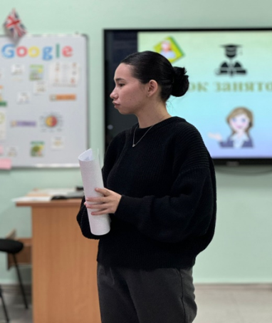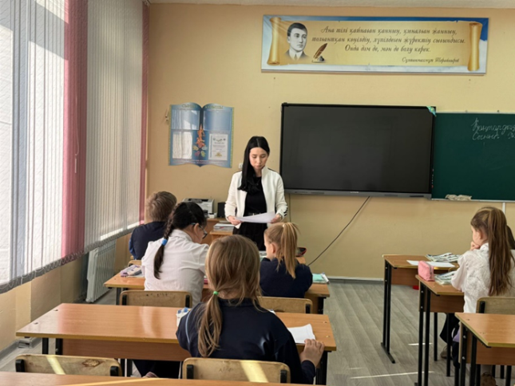
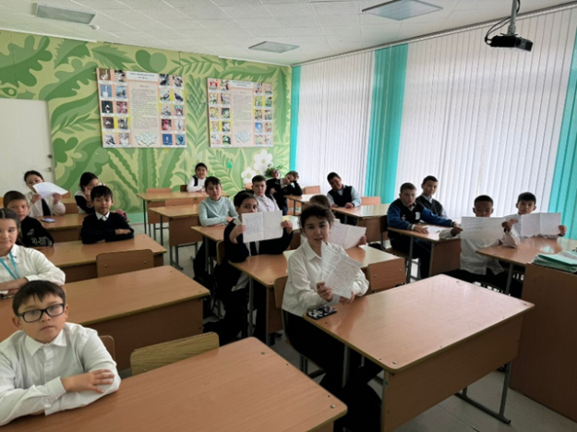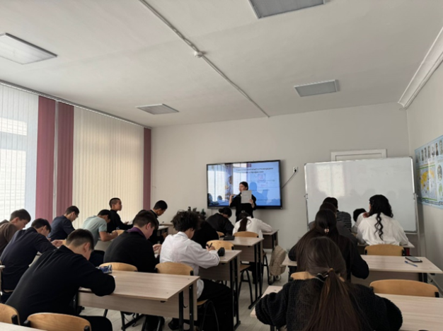
Кәсіптік бағдар беру сабақтары аясында 5-11 сынып оқушылары "Менің болашақ мамандығым" тақырыбында эссе жазды. Бұл тапсырма оқушылардың мамандық таңдауға деген жеке көзқарасын қалыптастыруда және өз мүдделерін, бейімділігі мен мақсаттарын білуде маңызды болды.
* Оқушылардың көпшілігі медицина, IT, әскери қызмет, педагогика, құқықтану және шығармашылық салалармен байланысты мамандықтарды таңдады.
* Жеке мүдделер мен өмірлік құндылықтарға негізделген кәсіпті саналы түрде таңдауға тұрақты тенденция байқалды.
* Кейбір оқушылар таңдауда қиындықтарға тап болды, бұл жеке кеңес беру үшін қосымша ақпарат берді.
Эсселер кәсіби өзін-өзі анықтау диагностикасының маңызды бөлігіне айналды және одан әрі кәсіптік бағдар беру жұмыстарында ескерілетін болады.

3. Білім алушылардың белсенділігі
Барлық іс-шараларға 1-11 сынып оқушылары қатысты. Әсіресе 9 және 11 сынып оқушылары арасында жоғары белсенділік байқалды, өйткені олар одан әрі білім беру жолын таңдау сатысында. Оқушылар пікірталастарға, Жобалық іс-шараларға және жұмыстың интерактивті түрлеріне белсенді және қызығушылық танытты.
4. Нәтижелер
- Мамандық таңдауда зейін деңгейі артты;
- Кәсіптік бағдарлау карталары мен маршруттары қалыптастырылды;
- Оқушылар қызығушылықтың басым бағыттарын анықтады;
- IT, медицина, техникалық және шығармашылық бағыттарға қызығушылық артты.
5. Мәселелер мен ұсыныстар
Мәселелер:
- Барлық бағыттарды зерттеу үшін шектеулі уақыт;
- Кейбір мамандықтардың өкілдерімен жеке кездесулердің болмауы.
Ұсыныстар:
- Кәсіптік бағдар беру апталығын өткізу;
- Колледждермен және жоғары оқу орындарымен ынтымақтастықты тереңдету;
- Ата-аналар мен түлектерді кәсіптік бағдар беру жұмысына тарту.
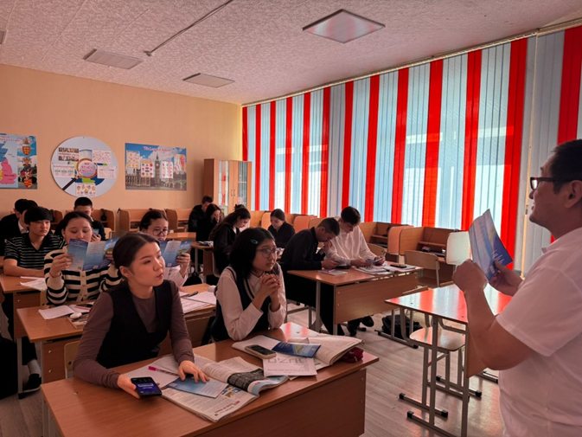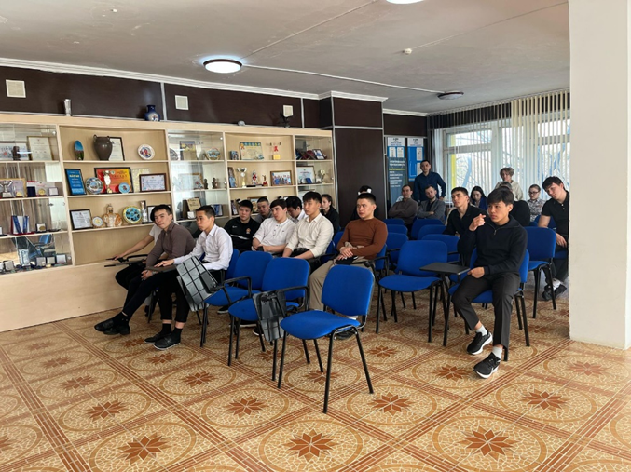
Кәсіптік бағдар беру жұмысы аясында 11 сынып оқушылары көшпелі іс — шараларға-түрлі ұйымдарға, кәсіпорындарға және білім беру мекемелеріне баруға қатысты. Бұл экскурсиялардың мақсаты студенттерге нақты еңбек жағдайларын көрсету, сұранысқа ие мамандықтармен таныстыру және болашақ кәсіби траекторияны таңдауға көмектесу болды.
Сондай-ақ, кәсіптік бағдар беру жұмысының негізгі бағыттарының бірі оқушылардың әртүрлі кәсіби салалардың өкілдерімен кездесуі болды. Бұл іс-шаралар тікелей диалог, презентациялар, шеберлік сыныптары және ашық пікірталастар форматында өткізілді, бұл студенттерге мамандықтар туралы шынайы түсінік алуға мүмкіндік берді.
Кәсіптік бағдар беру жұмысы аясында 10-11 сынып оқушылары арасында сынақ ҰБТ өткізілді.
Іс-шараның мақсаты:
* қорытынды аттестаттауға түлектердің дайындық деңгейін алдын ала диагностикалау;
* оқушылардың пәндік күшті және әлсіз жақтарын анықтау;
* тестілеу нәтижелері негізінде одан әрі оқыту бейінін нақтылау.
Сынақ тестілеу студенттерге мүмкіндік берді:
* ҰБТ тапсыруға дайындығын нақты форматта бағалау;
* жеке дайындық жоспарларын реттеңіз;
* кәсіби ниеттеріңізді бейіндік пәндер бойынша нәтижелермен байланыстырыңыз.

Нәтижелер пайдаланылды:
* оқу бейінін таңдау бойынша жеке консультациялар өткізу;
* қосымша сабақтар мен кеңестерді жоспарлау;
* білім алушыларды қолдау мақсатында мектептің ата-аналарымен және психологтарымен өзара іс-қимыл.
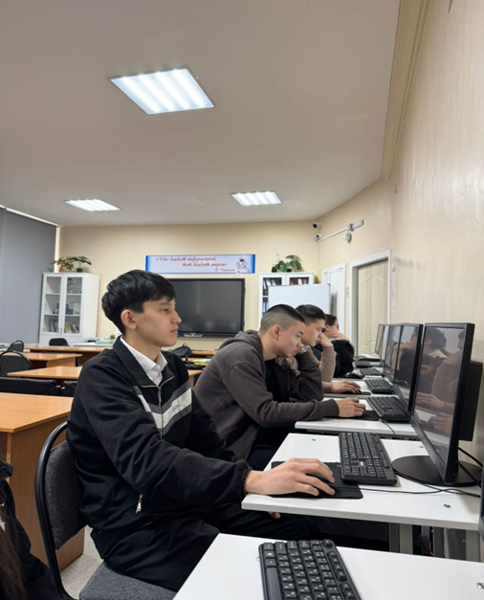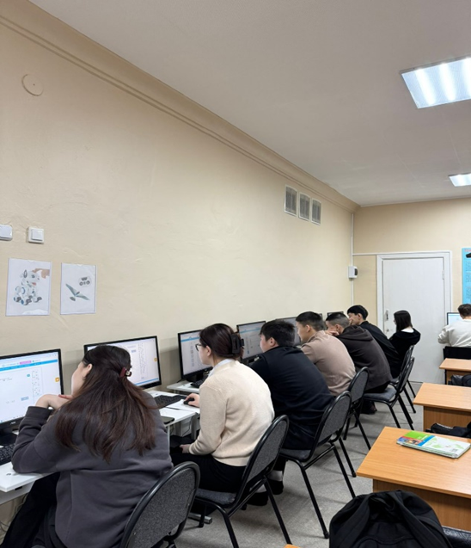
10-11 сыныптарда ұлттық бірыңғай тестілеуді (ҰБТ) өткізу оқушыларды бітіруге дайындауда және кәсіби жолды саналы түрде таңдауда маңызды кезең болды.
Жоғары нәтиже көрсеткен оқушылар таңдаған бейіні бойынша ЖОО-ға түсуге дайындығын растады.
Орташа немесе төмен балл алғандар дайындықты күшейту және кәсіби жоспарды қайта қарау бойынша ұсыныстар алды.
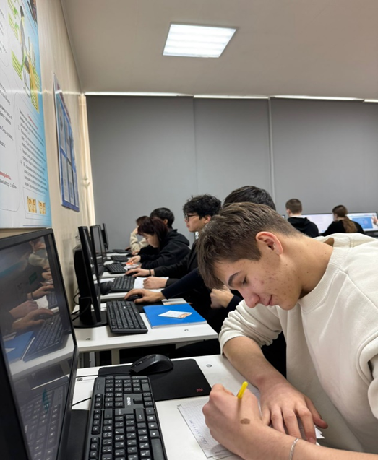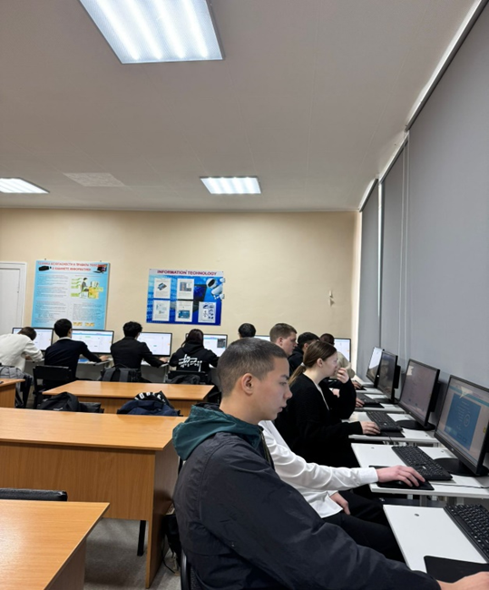

2.7. Әлеуметтік-психологиялық қызмет жүйесінің сипаттамасы
2024–2025 оқу жылына арналған мектептің әлеуметтік паспорты жасалды
2024 жылғы 27 қаңтардағы жағдай бойынша әлеуметтік паспорт мәліметтері:
• 1–11 сыныптар бойынша оқушылардың жалпы саны – 612
• №2 жалпы білім беретін мектептегі мектепалды даярлық оқушылары – 32
• «Всеобуч» қоры есебінен тамақтанатындар саны – 43
• Мектеп ішілік есепте тұрғандар – 11
Кәмелетке толмағандар істері жөніндегі учаскелік полиция инспекторларының есебінде (ҚПБ) тұрғандар:
2024–2025 оқу жылының басынан бастап ҚПБ есебінде 3 оқушы тіркелген:
• 19.03.2024 ж. – «Жалпы білім беру ұйымдарына дәлелсіз себеппен бармайтын кәмелетке толмағандар»
• 25.05.2024 ж. – «Оқу орнына дәлелсіз себеппен келмейтін оқушы»
• 29.09.2024 ж. – «Жыл ішінде екі немесе одан да көп әкімшілік құқық бұзушылық жасаған кәмелетке толмаған»
Мектепте оқумен қамтылмаған оқушылар – жоқ.
Үйде білім алатын оқушылар – 2.

Әлеуметтік жағдайы осал отбасылар
№ | Аймақ | Көп балалы |  | Тұрмысы төмен |  | Сәтсіз отбасылар
 |  | Отбасылар | Олардың балалары | Отбасылар | Олардың балалары | Отбасылар | Олардың балалары
1 | Степногорск | 30 | 43 | 17 | 24 | 4 | 6

Қамқорлықтағы балалар туралы мәлімет
№ | Аймақ | Барлығы | Жетім балалар | АСҚҚ балалар
1 | Степногорск | 16 | 11 | 6

Ерекше білім беру қажеттілігі балалары бар отбасылар туралы мәлімет
№ | Аймақ | Мүгедек |  | Мүгедектерді оқыту
 |  | отбасылар | балалар саны | Мектепте оқиды | Үйде оқиды
1 | Степногорск | 1 | 1 | 1 | 0
Ай сайын келесі тізімдерге түзету жүргізіледі:
· қамқорлықтағы оқушылар;
· көпбалалы отбасылардан шыққан балалар;
· аз қамтылған отбасылардан шыққан балалар;
· әлеуметтік жағдайы қолайсыз отбасылар (отбасыларда тәрбиеленіп жатқан балалар саны көрсетіледі).
Мектептің әлеуметтік мінездемесі әр сынып бойынша жасалды.
Отбасымен жұмыс – жұмыстың жеке және негізгі бағыты ретінде ата-аналармен өзара байланыс болып табылады.
Ата-аналар мен оқушыларға әлеуметтік-педагогикалық көмек көрсетіледі.
Арнайы бақылауды қажет ететін оқушылардың отбасыларына барып, тұрмыстық жағдай актілері жасалады (ерекше назар аударуды қажет ететін 23 отбасыға бару ұйымдастырылды).
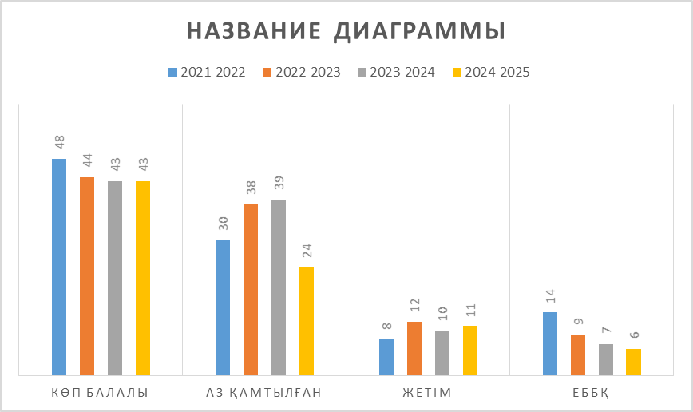
Қазақстан Республикасы Денсаулық сақтау министрінің 2017 жылғы 16 тамыздағы № 611 бұйрығына сәйкес (Қазақстан Республикасы Әділет министрлігінде 2017 жылғы 13 қыркүйекте № 15681 болып тіркелген), сондай-ақ Қазақстан Республикасының 2009 жылғы 18 қыркүйектегі «Халық денсаулығы және денсаулық сақтау жүйесі туралы» Кодексінің 144-бабы 6-тармағына сәйкес білім беру ұйымында мектеп оқушыларын ыстық тамақпен қамтамасыз ету бойынша кешенді іс-шаралар жүргізілді.

Педагог-психолог Е. П. Бровкинаның жұмысы
Педагог-психолог - Бровкина Елена Павловна, педагог-модератор (орыс тілінде оқытатын сыныптарда), педагогикалық өтілі – 28,9 жыл.
1. Психологиялық диагностика
* Оқу жылының қыркүйегінен бастап 1-сынып оқушыларының бейімделу және әлеуметтену процесін бақылау жұмыстары басталды. Психолог студенттерді оқу процесінде, бейімделу кезеңінде (қыркүйек айында) сыныптан тыс жұмыстарда қадағалады.
Зерттеу үшін Е. Екжанованың диагностикалық-болжамдық скринингі пайдаланылды, бұл бірінші сынып оқушыларында психологиялық дайындық деңгейі мен кейбір оқу дағдыларының қалыптасуын бағалауға мүмкіндік береді. Зерттеу қазан айының басында жүргізілді, өйткені бүкіл қыркүйек балаларға оқу процесінің жағдайына бейімделу кезінде беріледі.
Зерттеу міндеттері:
- баланың мектепте оқуының сәттілігін болжау;
- мүмкін болатын оқу қиындықтарын болжау.

Бірінші сынып оқушыларындағы психикалық процестердің даму деңгейін диагностикалау бойынша салыстырмалы талдау.
Оқу жылы, Сынып | Топтар |  |  |  | Барлығы тексерілді
 | I | II | III | IV
2024-2025
1 «Б» сынып | 2 | 10 | 6 | 4 | 22
1 «В» сынып | 1 | 7 | 9 | 1 | 18

Бірінші топ - "жоғары жас нормасы" - оған психофизиологиялық жетілуі жоғары балалар жатады.
Екінші топ - "тұрақты Орта" - оған негізінен жасына сәйкес психофизиологиялық жетілуі бар балалар кіреді.
Үшінші топ - "тәуекел тобы" - бұл балалардың жұмысында ұсынылған нұсқаулықтан ішінара сырғу құбылыстары байқалады.
Төртінші топ - "қиындық" - балалар жұмысында олардан не талап етілетінін толық түсінбеу.
Балалардың көпшілігі мектепалды даярлықтан өткеніне қарамастан, үшінші және төртінші топтарға түскен балалардың саны азаймайды. Бұл мектепке дайындықтың сапасы көп нәрсені қалайтынын көрсетеді. Осылайша, оқуға жақсы дайындалған бірінші және екінші психологиялық даму тобына жататын бірінші сынып оқушылары. Бұл балалар болашақ үздік студенттер мен ереуілшілер контингентінің негізі бола алады.
Барлық бірінші сыныптарда ата-аналар жиналыстары өткізілді, онда психолог ата-аналарға зерттеу нәтижелерін ұсынды, бірінші сынып оқушыларының бейімделу және әлеуметтену ерекшеліктері туралы толық ақпарат берді. Зерттеу нәтижелері бойынша ата-аналар мен мұғалімдерге тиісті ұсыныстар берілді. Сондай-ақ, қажет болған жағдайда ата-аналар психологтан жеке кеңес алды.
Оқу жылының бірінші жартысында мектепте 1-сынып оқушыларының бейімделуін, бітіруші сынып оқушыларының кәсіби бағдарын және 5-сынып оқушыларының әлеуметтену үдерісін қолдауға бағытталған бірқатар іс-шаралар өткізілді.
1-сынып оқушыларының ата-аналарына арналған жиналыстарда бейімделу кезеңінен сәтті өтуге қатысты ұсыныстар беріліп, диагностикалық жұмыстардың нәтижелері ұсынылды, балалардың дамуындағы кейбір қиындықтар анықталып, дезадаптацияның алдын алу жолдары ұсынылды.
11 «Б» сыныбында «Мен кім болғым келеді?» атты кәсіби бағдар беру сабағы өткізілді. Оқушылар мамандықтар туралы білімдерін кеңейтіп, кәсіби қызмет түрлерімен танысып, болашақ мамандықты жеке қызығушылықтары мен бейімділіктеріне қарай саналы түрде таңдаудың маңызын түсінді. Сонымен қатар, өзін-өзі дамыту мен білім алудың табысты болашаққа жетудегі рөлі туралы пікір алмасты.
Түлектердің өзін-өзі тануын белсендіру мақсатында Е.А. Климовтың дифференциалды-диагностикалық сауалнамасы жүргізілді. Тест нәтижелері бойынша оқушылардың көбі «адам – көркем бейне», «адам – адам», «адам – белгілік жүйе» бағытындағы мамандықтарға қызығушылық танытты.
5-сынып оқушылары арасында бейімделу және әлеуметтену үдерістеріне диагностика басталды. Бастауыш буыннан негізгі мектепке көшу – оқушы үшін жаңа талаптар мен ережелерге бейімделуді қажет ететін күрделі кезең. Бұл кезең бір айдан бір жылға дейін созылуы мүмкін, сондықтан оқушыларға дер кезінде көмек көрсету өте маңызды.
https://www.facebook.com/photo/?fbid=1287626818891870&set=pcb.1287627118891840
https://www.instagram.com/p/C_zyiPttESa/?utm_source=ig_web_copy_link&igsh=MzRlODBiNWFlZA
https://www.facebook.com/permalink.php?story_fbid=pfbid02tM3vgHh8n4gS7YrsKKdFJ1hJ64CFi3h2SnwqMX9jNfhacF4ZtqEBiQnRcWRGB2LYl&id=100029336929959
https://www.instagram.com/p/DA0SZIuN0i-/?utm_source=ig_web_copy_link&igsh=MzRlODBiNWFlZA

Мазасыздық деңгейін анықтау бойынша диагностика нәтижелері

Оқу жылы, сынып | Мазасыздық деңгейлері |  |  |  | Барлығы тексерілді
 | жоғары | жоғары | орташа | төмен
2024-2025
5 «Б» сынып | 1 | 0 | 5 | 7 | 13
5 «В» сынып | 1 | 5 | 3 | 4 | 13
Мазасыздық деңгейі неғұрлым төмен болса, баланың бейімделу процесі соғұрлым жақсы болады.
Жоғары мазасыздық санатына жататын студенттер жағдайлардың кең ауқымында өзін-өзі бағалау мен өмірлік белсенділік қаупін қабылдауға және өте айқын мазасыздық жағдайына жауап беруге бейім. Егер психологиялық тест субъектіде мазасыздықтың жоғары көрсеткішін білдірсе, онда бұл оның әртүрлі жағдайларда, әсіресе оның құзыреті мен беделін бағалауға қатысты мазасыздық күйінің пайда болуын болжауға негіз береді.
Мазасыздықтың жоғары және жоғары деңгейін көрсеткен балалармен оқу іс-әрекетінде дабыл тудыратын себептер мен факторларды анықтау үшін жеке профилактикалық әңгімелер жүргізілді.
Баланың мектептегі іс-әрекетіндегі маңызды фактор-оқуға деген мотивация.
Мектеп мотивациясын анықтауға арналған сауалнама нәтижелері

Оқу жылы, сынып | Мотивация деңгейлері |  |  |  |  | Барлығы тексерілді
 | жоғары | норма | оң | төмен | теріс
2024-2025
5 «Б» сынып | 2 | 2 | 2 | 4 | 3 | 13
5 «В» сынып | 0 | 3 | 5 | 3 | 2 | 13
Төмен және теріс мотивациясы бар оқушылармен оқытуға осындай көзқарастың себептерін анықтау мақсатында жеке әңгімелесулер өткізілді.
Мектепте «Адам психологиясын білу – өмірдегі табыс кілті» ұранымен психология апталығы ұйымдастырылды. Іс-шаралардың негізгі мақсаты – оқушылардың, педагогтердің және ата-аналардың психологиялық мәдениетін арттыру, сондай-ақ оқушылардың психологиялық әл-ауқатын қалыптастыру мен қолдауға жағдай жасау болды.

Апта аясында келесі міндеттер жүзеге асырылды:
– білім беру үдерісіне қатысушылардың барлығын психологиялық ағартумен қамту;
– психология ғылымы, оның адамның өміріндегі рөлі мен маңызы туралы білімді кеңейту;
– оқушыларда табысқа жету сезімін қалыптастыру және бірлік рухын дамыту;
– психология туралы білімнің өз өмірі мен қоғам өміріндегі орнына қатысты ойлануға ықпал ету.

Апта барысында оқушылар психология саласының әртүрлі бағыттарымен, сондай-ақ белгілі психолог-ғалымдардың өмірбаянымен танысатын тақырыптық стендтер әзірленді.
4-сынып оқушылары «Мен бұл әлемді жақсы көремін!» атты сурет көрмесіне қатысты, онда олар қоршаған әлемге деген жағымды көзқарасын шығармашылық арқылы жеткізді. Фестиваль соңында белсенді қатысқан оқушылар марапатталды.

Ата-аналарға арналған Педагогикалық қолдау орталығында «Шығармашылықты ынталандыру» тақырыбында сабақ өтті. Сабақ барысында ата-аналарға балалардың шығармашылық ойлауын дамытуға бағытталған кеңестер беріліп, креативті ойлаудың оқудағы, өзін-өзі дамытудағы және болашақ кәсіби табыстағы маңызы талқыланды. Ата-аналар жоғары сынып оқушыларының шығармашылығын қолдау үшін практикалық ұсыныстар мен құралдар алды.

Сонымен қатар, 9-сынып оқушыларымен «Психология – ғылым ретінде» тақырыбында сабақ өткізілді. Оқушылар психологияның негізгі салалары, зерттеу әдістері және оның күнделікті өмір мен кәсіби қызметтегі қолданылуы туралы ақпарат алды.

Апта соңында қорытындылар жасалып, ең белсенді қатысушылар марапатталды. Психология апталығы мектептегі жағымды эмоционалдық ахуалды қалыптастыруға, оқушылардың өзін-өзі тануға деген қызығушылығын арттыруға және психологиялық білімнің өмірдегі маңызын түсінуге ықпал етті.
https://www.facebook.com/reel/611075398525886
https://www.instagram.com/reel/DDKND6-Mqwz/?utm_source=ig_web_copy_link&igsh=MzRlODBiNWFlZA
https://www.instagram.com/p/DDMNsqMNdZU/?utm_source=ig_web_copy_link&igsh=MzRlODBiNWFlZA
https://www.facebook.com/permalink.php?story_fbid=pfbid02ixTGZvivUrt2kw5PNpc7waxCnhTkTPKNsQNZ4Hu4Dqc7JAGzxXhzj7ACQjvyX9YUl&id=100029336929959
https://www.facebook.com/photo/?fbid=1346846119636606&set=a.126861674968396
https://www.instagram.com/p/DDOkEixN3OV/?utm_source=ig_web_copy_link&igsh=MzRlODBiNWFlZA
* Түлектердің өзін-өзі тануын және олардың өз мүмкіндіктері туралы ойларын жандандыру үшін 2025 жылғы наурызда Е. А.Климовтың дифференциалды-диагностикалық сауалнамасы жүргізілді. нәтижелерді талдай отырып, түлектер болашақ мамандықты таңдауға дәлірек және жауапкершілікпен қарай алды.
9 " Б " сыныбында 21 оқушы зерттелді және типтік мамандықтарға басымдық берілді:
1. "адам-адам" - 47,6%
2. "адам-табиғат" - 33,3%
3. "адам-техника" - 33,3%
9 "сыныпта" 24 оқушы зерттелді және мамандықтарға үлкен артықшылық берілді:
1. "адам-адам" - 62,5%
2. "адам-көркем образ" - 37,5%
3. "адам-техника" - 29,7 %
* 2025 жылдың сәуір айында 4 "Б" сыныбында мектептің орта буынында оқуға әлеуметтік – психологиялық дайындық деңгейі зерттелді. Студенттердің психикалық даму деңгейін анықтау үшін э. ф. Замбацевиченнің стандартталған әдісі қолданылды. Бастауыш сынып оқушылары үшін бастауыш сыныптардың бағдарламалық материалын ескере отырып таңдалған 40 ауызша тапсырманы қамтитын 4 субтест әзірленді.
Оқу жылы, сынып | Дайындық деңгейлері |  |  |  | Барлығы тексерілді
 | высокий | средний | ниже среднего | низкий
2024-2025
4 «Б» класс | 4 | 11 | 5 | 1 | 21
Бастауыш сынып оқушыларын оқыту кезінде логикалық ойлауды, есте сақтауды, қабылдауды дамытуға көбірек көңіл бөлу керек. Осы мақсатта оқушылармен түзету-дамыту сабақтары өткізілді, олар балалар мен мұғалімге оқу іс-әрекетіндегі және материалды игерудегі проблемалар шеңберін анықтауға көмектесті.
* Ақпараттық жұмыс үшін Мен I және II тоқсанда таңдадым Kundelik.kz, Facebook, Instagram әлеуметтік желілеріндегі оқушылар, олардың ата-аналары мен тәрбиешілері қажетті ақпаратты көре және қолдана алатын мектеп сайттары. Олар онымен кез-келген уақытта таныса алады, қажет болған жағдайда сұрақтар қоя алады немесе түсініктеме бере алады.
Жүктелетін ақпарат мектеп педагог-психологының қызмет бағыттарына сәйкес келеді.

2. Психологиялық профилактика
Профилактикалық жұмыс барлық бағыттар бойынша және туындайтын барлық мәселелер бойынша жүргізілді. Сондай-ақ, оқушыларға, олардың ата-аналары мен мұғалімдеріне өзекті стресс, жанжал, күшті эмоционалды тәжірибе жағдайында психологиялық көмек пен қолдау көрсетілді.

Күні | Тақырып | Жарияланымдар Kundelik.kz, әлеуметтік. Facebook, Instagram желілерінде (сілтемелер)
02.09.24 | "Зорлық-зомбылықсыз тәрбиелеу" | https://www.instagram.com/reel/C_aUCIMOutU/?utm_source=ig_web_copy_link&igsh=MzRlODBiNWFlZA  https://www.facebook.com/100029336929959/videos/2596501017223808/
09.09.24 | "Балалардың құқықтарын зорлық-зомбылықтан қорғау" | https://www.instagram.com/reel/C_sPiwturXi/?utm_source=ig_web_copy_link&igsh=MzRlODBiNWFlZA  https://www.facebook.com/100029336929959/videos/1059343769198584/

19.09.24 | "Интернеттегі балалардың қауіпсіздігін қалай қамтамасыз етуге болады" | https://www.instagram.com/p/DAF32JytXOA/?utm_source=ig_web_copy_link&igsh=MzRlODBiNWFlZA  https://www.facebook.com/permalink.php?story_fbid=pfbid0iFTWY58fn2Nnp6Huu1FbZpjajWPM4FPzVRsdcKW5Gif5R47cEUtuvFrM3aNkKvz7l&id=100029336929959
20.09.24 | "Қорқыту дегеніміз не. Мектептегі қорлауға қалай жауап беруге болады?» | https://www.facebook.com/100029336929959/videos/1097846825314891/  https://www.instagram.com/reel/DAIQm0wOLRP/?utm_source=ig_web_copy_link
23.09.24 | "Кәмелетке толмағандардың жыныстық тиіспеушілігінің алдын алу" | https://www.facebook.com/100029336929959/videos/3886664391600838/  https://www.instagram.com/reel/DAQDg0yOUly/?utm_source=ig_web_copy_link&igsh=MzRlODBiNWFlZA
28.11.24 | "Кәмелетке толмағандардың жыныстық бостандығы мен иммунитетіне қарсы қылмыстардың алдын алу" | https://www.facebook.com/100029336929959/videos/2476074319396605/  https://www.instagram.com/reel/DC6KtBDOwtb/?utm_source=ig_web_copy_link&igsh=MzRlODBiNWFlZA
Күні | Тақырып | Әлеуметтік басылымдар. Facebook, Instagram желілерінде (сілтемелер)
15.01.25 | "Гаджеттердегі қауіпсіз уақыт" | https://www.facebook.com/100029336929959/videos/1362499988442779/  https://www.instagram.com/reel/DE1lEvuuJza/?utm_source=ig_web_copy_link&igsh=MzRlODBiNWFlZA
27.01.25 | "Мектептегі қорқытудың алдын алу" | https://www.instagram.com/reel/DFUawysuE2O/?utm_source=ig_web_copy_link&igsh=MzRlODBiNWFlZA  https://www.facebook.com/100029336929959/videos/1644629809461417/
03.02.25 | Сынып сағаты" мен жетілдім "6-да" сыныпта "(ұжымдағы агрессивті мінез-құлықтың алдын алу) | https://www.instagram.com/p/DFrydd2Nnki/?utm_source=ig_web_copy_link&igsh=MzRlODBiNWFlZA  https://www.facebook.com/photo/?fbid=1387876612200223&set=pcb.1387876972200187
17.02.25 | 6 "Б" сыныбында "Мен жетілдім" сынып сағаты (ұжымдағы агрессивті мінез-құлықтың алдын алу) | https://www.instagram.com/p/DGK6b9VNmQ7/?utm_source=ig_web_copy_link&igsh=MzRlODBiNWFlZA  https://www.facebook.com/permalink.php?story_fbid=pfbid03BsQTeZ46kctF3f6XPh7HVAv5eqRYtAty6wZjuH2bPhpSJ1nMimr74MoAtwNmdYCl&id=100029336929959
11.04.25 | "Жаман әдеттер. Өмір салты-денсаулық!» | https://www.instagram.com/reel/DIS9dP3uGRx/?utm_source=ig_web_copy_link&igsh=MzRlODBiNWFlZA  https://www.facebook.com/share/v/16Eh8iHumU/
13.05.25 | "Түлектердегі мазасыздықтың алдын алу: мұғалімнің рөлі" | https://www.facebook.com/share/r/1ErNwq6o4b/  https://www.instagram.com/reel/DJlrJ0-O0BZ/?utm_source=ig_web_copy_link&igsh=MzRlODBiNWFlZA

3. Психологиялық кеңес беру және білім беру

Күні | Тақырып | Жарияланымдар Kundelik.kz, әлеуметтік. Facebook, Instagram желілерінде (сілтемелер)
16.09.24 | "Неліктен айналаңыздағы адамдар сізді елемеуі мүмкін" | https://www.instagram.com/reel/C_-BSXOuJj1/?utm_source=ig_web_copy_link&igsh=MzRlODBiNWFlZA  https://www.facebook.com/100029336929959/videos/446809405040666/
03.10.24 | "Кіші мектеп жасы" | https://www.facebook.com/100029336929959/videos/1673401743235355/  https://www.instagram.com/reel/DAp3U0LudoQ/?utm_source=ig_web_copy_link&igsh=MzRlODBiNWFlZA
10.10.24 | "Дүниежүзілік психикалық денсаулық күні" | https://www.facebook.com/photo/?fbid=1307765780211307&set=a.126861674968396  https://www.instagram.com/p/DA76R_hNSFB/?utm_source=ig_web_copy_link&igsh=MzRlODBiNWFlZA
18.11.24 | "Жасөспірімнің психологиялық ерекшеліктері" | https://www.facebook.com/100029336929959/videos/2265962733858129/  https://www.instagram.com/reel/DCgiXXmuLKk/?utm_source=ig_web_copy_link&igsh=MzRlODBiNWFlZA
12.12.24 | "Жасөспірімдердің репродуктивті денсаулығы" | https://www.facebook.com/100029336929959/videos/961611282449428/  https://www.instagram.com/reel/DDeEXDBuQHB/?utm_source=ig_web_copy_link&igsh=MzRlODBiNWFlZA
Күні | Тақырып | Әлеуметтік басылымдар. Facebook, Instagram желілерінде (сілтемелер)
03.02.25 | "Жасөспірімдердің репродуктивті денсаулығын сақтау жүйесі" | https://www.facebook.com/100029336929959/videos/619867794335177/  https://www.instagram.com/reel/DFmUyJVO84l/?utm_source=ig_web_copy_link&igsh=MzRlODBiNWFlZA
20.02.25 | "Ашу деген не? Оны қалай басқаруға болады?» | https://www.facebook.com/100029336929959/videos/1183414199808615/  https://www.instagram.com/reel/DGSMa16OifX/?utm_source=ig_web_copy_link&igsh=MzRlODBiNWFlZA
10.04.25 | "2 сәуір – Дүниежүзілік аутизм мәселесі туралы ақпарат тарату күні" | https://www.facebook.com/photo?fbid=1434403390880878&set=pcb.1434403570880860  https://www.instagram.com/baitursynulymektebi/p/DIQZ9KzNkfg/?next=%2F
10.04.25 | Түлектерге ҰБТ тапсыру бойынша ұсынымдар | https://www.instagram.com/p/DIQXZFINEwW/?utm_source=ig_web_copy_link  https://www.facebook.com/photo/?fbid=1434394900881727&set=pcb.1434395160881701
25.04.25 | "Баланың психикалық денсаулығын қалай сақтауға болады" | https://www.instagram.com/reel/DI3BXL7u-HR/?utm_source=ig_web_copy_link&igsh=MzRlODBiNWFlZA  https://www.facebook.com/share/v/19YdhdjnXb/
02.05.25 | "Кибербуллингтен қорғау ережелері" | https://www.facebook.com/photo?fbid=1450967299224487&set=pcb.1450967899224427  https://www.instagram.com/baitursynulymektebi/p/DJJF8UHtOo7/
05.05.25 | "Жоғары сынып оқушыларына ҰБТ (емтихан)дайындау және тапсыру кезінде өзін қалай ұстау керектігі туралы ұсыныстар | https://www.facebook.com/photo/?fbid=1453338592320691&set=pcb.1453338748987342  https://www.instagram.com/baitursynulymektebi/p/DJRYR6Zt4qL/
12.05.25 | "ҰБТ мен емтихандарды сәтті тапсырудағы отбасының рөлі: қалай зиян келтірмеу керек?» | https://www.instagram.com/reel/DJinqhpOqde/?utm_source=ig_web_copy_link&igsh=MzRlODBiNWFlZA  https://www.facebook.com/share/v/18m6JgQDaT/
19.05.25 | 11 "Б" сынып оқушыларына арналған шағын дәріс " емтиханға қалай дайындалу керек. Емтихан кезінде өзін қалай ұстау керек". | https://www.facebook.com/photo/?fbid=1462584794729404&set=pcb.1462585014729382

4. Психологиялық түзету және даму

Күні | Тақырып | Жарияланымдар Kundelik.kz, әлеуметтік. Facebook, Instagram желілерінде (сілтемелер)
30.09.24 | 6-сыныптардағы білім беру сабағы " балалар ортасындағы қатыгездік. Қорқыту" | https://www.instagram.com/p/DAiWyKuNwp6/?utm_source=ig_web_copy_link&igsh=MzRlODBiNWFlZA  https://www.facebook.com/photo/?fbid=1300692087585343&set=a.126861674968396
14.10.24 | 5-сыныптардағы білім беру сабағы " балалар ортасындағы қатыгездік. Қорқыту" | https://www.facebook.com/permalink.php?story_fbid=pfbid02i5XrbVX6mkCJKdi7awyB9pJXRBHNA2H4caBAMLCQbzT5vHJuxQjAXHcFdfruKBCdl&id=100029336929959  https://www.instagram.com/p/DBGgZuYNUHG/?utm_source=ig_web_copy_link
24.10.24 | "Бастауыш сынып оқушыларының жеке басын дамыту" | https://www.instagram.com/reel/DBfvUMrOkHN/?utm_source=ig_web_copy_link&igsh=MzRlODBiNWFlZA  https://www.facebook.com/100029336929959/videos/1248131082993038/
25.11.24 | "Қалай достар табуға болады" | https://www.facebook.com/100029336929959/videos/538856505790504/  https://www.instagram.com/reel/DCyOXMIuNBD/?utm_source=ig_web_copy_link&igsh=MzRlODBiNWFlZA
23.12.24 | "Жаман әдеттер. Өмір салты-денсаулық!» | https://www.facebook.com/100029336929959/videos/8895389190497590/  https://www.instagram.com/reel/DD6tgAxuhkx/?utm_source=ig_web_copy_link&igsh=MzRlODBiNWFlZA
Күні | Тақырып | Әлеуметтік басылымдар. Facebook, Instagram желілерінде (сілтемелер)

13-  14.03.25 | "Менің таңдауым – менің болашағым!" тақырыбында 9 "Б", 9 "В" сынып оқушыларымен психолог сағаты» | https://www.instagram.com/p/DHKtBantiNM/?utm_source=ig_web_copy_link&igsh=MzRlODBiNWFlZA  https://www.facebook.com/permalink.php?story_fbid=pfbid0MeMtdiwAqp1xFL3tDZdu2qT5dgpM8mAuJyBGbAsCTtq6uzhDxVTtwV2anvNXMDjFl&id=100029336929959
11.04.25 | "Онлайн орта" (балаларды интернетте табу ережелері) | https://www.instagram.com/reel/DIS6nYhuFQZ/?utm_source=ig_web_copy_link&igsh=MzRlODBiNWFlZA  https://www.facebook.com/share/v/16PgMWBtgL/
16.04.25 | 5 " Б " сыныбында "Анатолий табасы" бейнеролигін қарау және талқылау (басқалармен қарым-қатынасты дамыту) | https://www.facebook.com/photo?fbid=1439169320404285&set=pcb.1439169757070908  https://www.instagram.com/baitursynulymektebi/p/DIgRQtptKx6/?next=%2F
22.04.25 | "Анатолий табасы" бейнеролигін 5 "сыныпта" көру және талқылау (басқалармен қарым-қатынасты дамыту) | https://www.instagram.com/p/DIvT1cnt36v/?utm_source=ig_web_copy_link  https://www.facebook.com/photo/?fbid=1443531776634706&set=a.126861674968396
06.05.25 | "Емтиханға дайындық кезінде сенімділік және өзін-өзі реттеу "сыныбының 9" В " оқушыларымен Тренинг | https://www.facebook.com/photo/?fbid=1453870165600867&set=pcb.1453870572267493  https://www.instagram.com/baitursynulymektebi/p/DJTREZHt4tc/
15.05.25 | 9" Б "сынып оқушыларымен Тренинг" емтихандағы толқуды қалай жеңуге болады?» | https://www.facebook.com/photo?fbid=1459851865002697&set=pcb.1459852305002653  https://www.instagram.com/baitursynulymektebi/p/DJqu4UhNmiV/
* Оқу жылы ішінде МЖӘ-де тұратын оқушылармен, сондай-ақ девиантты және деструктивті мінез-құлықтағы балалармен үнемі жеке әңгімелесулер өткізілді. Қажетті диагностикалық зерттеулер жүргізілді, олардың нәтижелері балалардың ата-аналарымен талқыланды және қажетті ұсыныстар берілді.
Тұрақты:
* Мектеп кеңесінің қылмыстар мен құқық бұзушылықтардың алдын алу жөніндегі отырыстары мен жұмысына қатысу.
* Қалалық КЗПН жұмысына қатысу.

2024-2025 оқу жылының қыркүйек-мамыр айларындағы жағдай бойынша

Білім беру процесіне қатысушылардан түскен КС өтініштерінің саны | Оның ішінде
 | білім алушылар мен тәрбиеленушілер | ата-аналар | педагогтардың
334 | 219 | 75 | 40

Өткен кезеңде жүргізілген барлық жұмыстарды талдай отырып, барлық қызмет перспективалық жұмыс жоспарына сәйкес жүргізілді және барлық бағыттар бойынша қойылған міндеттер іске асырылды деген қорытынды жасауға болады. Оқу жылы ішінде барлық жоспарланған диагностикалық процедуралар, профилактикалық және ағартушылық іс-шаралар, топтық және жеке консультациялар өткізілді. Диагностикалық нәтижелер сынып жетекшілеріне, ата-аналарға ұсыныстар түрінде жеткізілді.
Жаңа оқу жылында келесі мақсаттар мен міндеттер қойылады:
1. білім беру және мектеп тәрбиесі мәселелерін шешу мақсатында білім беру процесін психологиялық-педагогикалық сүйемелдеуді жүзеге асыру.
2. мектептегі оқушылар мен мұғалімдердің жағымды эмоционалды жағдайын нығайту бойынша жұмысты жалғастыру.
Педагог-психолог Ж.С. Карамульдинованың жұмысы
1. Психологиялық диагностика
Педагог-психолог- Карамульдинова Жупар Сериковна, санаты жоқ ( мемлеткеттік тілде білім алатын сыныптарда), педагогикалық өтілі – 7 жыл.

Мақсаты:
Әрбір баланың психологиясындағы өзгешіліктерді анықтау, түзетуге бағыттау іс-шараларын жүргізу.
Девианты мінез- құлыққа бейім оқушылардың теріс жағдайларға түспеуге және оның алдын-алу іс-шараларынан орындау.
Қарым-қатынасты жақсарту.
Қадағалауды қажет ететін оқушылармен жұмыс
Ата-аналармен жұмыс жүргізу
Жеке кеңес беру
1-11 сыныптардың сабақтарына қатысып негізгі психологиялық, яғни жас ерекшелік психологиясына назар аудару туралы мұғалімдерге нұсқаулықтармен қатар кеңестер берілді.
Мектеп оқушыларымен психологиялық қызметтер, арнайы іс-шаралар атқарылды. Жұмыстар 5 бағыт бойынша жүргізілді:
Жүргізілген жұмыстардың негізгі бағыттары.
Психологиялық диогностика.
Мақсаты: Тұлғаның жеке және жас ерекшеліктерін анықтау және бағыт- бағдар беру.
Психологиялық профилактика.
Мақсаты: Тұлғаның психикалық және тұлғалық дамуында кездесетін сәтсіздіктерді анықтау,алдын-алу шараларын ұйымдастыру.
Психотүзету және дамыту.
Мақсаты: Тұлғаның психикалық және тұлғалық дамуындағы ауытқуларды анықтау және алдын-алу,оқушының оқу дағдысы мен біліктілігін дамыту.
Психологиялық кеңес; кәсіби кеңес
(консультация) ата-аналарға,оқушыларға.ұстаздарға
Мақсаты: Педагогтарға,оқушыларға,ата-аналарға өзекті мәселелерді шешуге бағдар беру,қолдау көрсету.
Психологиялық білімді көтеру. Мақсаты:Педагогтардың психологиялық мәдениетін көтеру.Оқу барысында кездесетін түрлі мәселелрді шешуге көмек беру. Психологиялық қолдау және сүйемелдеу жұмысын жүргізу.
Педагог –психолог жұмысының көлемдік көрсеткіші: Кеңес беру бағыты бойынша:
Оқу  жылы | Оқушылар (1-11  cынып) | Ата-аналардың cұранысымен | Ұстаздардың сұранысымен
2024-2025 | 195 оқушы | 15 оқушы | 10 оқушы
1-11 сынып оқушылары (195 оқушы) арасында 2024-2025 оқу жылы бойынша, барлығы 65 оқушыға 33% кеңес беру жұмыстары жүргізілді.
Негізгі мәселелер:
кәсіби бағдар беру – 25 оқушы
жеке тұлғалық ерекшеліктер бойынша (қобалжу, үрей, мазасыздық, т.б) – оқушы-15
отбасылық қиындықтар - 15 оқушы
кейбір оқушылардың гиперактивтілігі – 3 оқушы
оқушы сыныптастарымен қарым қатынас- 5 оқушы

Психодиагностика бағыты бойынша

Оқу жылы | Нысаны | Әдістеме,сауалнамалар саны | Қамтылуы
2024-2025  оқу жылы | 1-4 сынып | 4 | 73
 | 5-9 сынып | 4 | 98
 | 10-11  сынып | 7 | 24
Барлығы 1-11 cынып оқушыларынан әдістеме және сауалнамалар алынды.
1-сынып оқушыларының мектепке бейімделуін анықтау және сүйемелдеу жұмысы бойынша атқарылған жұмыстар
Оқушылардың сыныпқа,мұғалімге және сыныпас достарымен қарым- қатынасын,мектепке жаңа ортаға бейімделу деңгейін анықтау және психологиялық қолдау көрсету мақсатында 1-сынып оқушыларымен «Менің отбасым», «Жануарлар мектебі», «Не артық», «Керн Йирасек» әдістемелері жүргізілді.

Сыныбы | Оқушы саны | Жоғарғы бейімделу | Орташа  бейімделу | Төмен  бейімделу
1 «А»сынып | 19 | 15 | 3 | 1

5 «А» сынып оқушыларының орта буынға бейімделуіне байланысты
5-сынып оқушыларының орта буынға бейімделуіне байланысты «5-сынып
дегеніміз не?» тақырыбында эссе жаздырылды. Оқушылардан Дж.Мореноның
«Мектеп оқушыларынң мотивациясын зерттеу әдістемесі» жүргізілді. Нәтижесінде сыныпта аутсайдер оқушы болған жоқ.
 | 5 «А»
Мектепке Бейімделуі жоғары | 10
Орта | 8
Ішкі мотивация | 4
Мектепке деген теріс қарым-қатынас | -
5-6 сынып оқушыларына «Н.Г.Лусканова» әдістемесі жүргізілді.
Мақсаты: Оқушылардың оқу мативациясын анықтау
5-сыныпта орта буынға бейімделуі, мектепке қызығушылығын анықтау барысында төмен көрсеткіш көрсеткен оқушының ата-анасымен, сынып жетекшілерімен кеңес жүргізілді. Ерекше білім беруді қажет ететін оқушылардың құжаттары жинақталып, олардың ата-аналарымен байланыс жасалды. Таным процестерін зерттеуге арналған әдістемелер жүргізілді.

Психологиялық түзету және даму
№ | Тақырып | Жарияланымдар Kundelik.kz, әлеуметтік. Facebook, Instagram желілерінде (сілтемелер)
1 | 6-сыныптардағы білім беру сабағы " балалар ортасындағы қатыгездік. Қорқыту" | https://www.instagram.com/p/DAiWyKuNwp6/?utm_source=ig_web_copy_link&igsh=MzRlODBiNWFlZA  https://www.facebook.com/photo/?fbid=1300692087585343&set=a.126861674968396
2 | 1 1 сынып оқушыларының мектепке бейімделу кезеңін бақылау диагностикасы жүргізілді.Зерттеу жұмысының негізгі мақсаты: Баланың мектепке дайындығын, танымдық қабілеттерін, яғни есте сақтауын, ойлауын және зейінінің даму барысын айқындау. | https://www.instagram.com/reel/DA-wW1FMTwh/?utm_source=ig_web_copy_link&igsh=MzRlODBiNWFlZA==
3 | 2 Бастауыш сынып оқушыларына арналған «Достық» тренингі  Мақсаты: сыныптың ауызбіршлігін, ынтымақтастығын дамыту. | https://www.instagram.com/reel/DA-z2K6MKkk/?utm_source=ig_web_copy_link&igsh=MzRlODBiNWFlZA==
4 | " Қалай достар табуға болады" | https://www.facebook.com/100029336929959/videos/538856505790504/  https://www.instagram.com/reel/DCyOXMIuNBD/?utm_source=ig_web_copy_link&igsh=MzRlODBiNWFlZA
5 | 3"А" сыныбында 1 - т тоқсанның қ қорытындысы б ойынша ата - аналар жиналысы өтті. | https://www.instagram.com/p/DB1TqrFsUu-/?utm_source=ig_web_copy_link&igsh=MzRlODBiNWFlZA==

6 | 7 сынып оқушыларынан жеке мазасыздық деңгейін зерттеу үшін Спилбергер әзірлеген және Ханин бейімдеген тест алынды. Әдістеме мазасыздану деңгейіне байланысты психологиялық, көмек көрсету мақсатында оның тереңдігін ескере отырып, мазасыздану жағдайларын анықтауға арналған. | https://www.instagram.com/reel/DCqiY1GsYqN/?utm_source=ig_web_copy_link&igsh=MzRlODBiNWFlZA==
8 | "Ата-ананың эмоционалды шаршауы" атты ата-аналарды Ата-аналарды педагогикалық қолдау орталығының кезекті отырысы өтті.  Мақсаты: Жасөспірім балалардың ата-аналарының эмоционалды сарқылуының алдын алу,психологиялық көмек көрсету. | https://www.instagram.com/reel/DDgW8OiCj7c/?utm_source=ig_web_copy_link&igsh=MzRlODBiNWFlZA==
9 | 6 «Жасөспірімдердің қатыгездігі» "Буллингтің алдын алу" тақырыбында психологиялық тренинг өтті.Мақсаты: ұжымды біріктіру,оқушылардың бір бірімен қатынас жасаудағы кедергілерді жою,эмоциялық көңіл күйді белсендіру. | https://www.instagram.com/reel/DFU8CgKMrF0/?utm_source=ig_web_copy_link&igsh=MzRlODBiNWFlZA==
10 | Тренинг «Қиын жағдайлар маған нені үйрете алады»  Тренингтің мақсаты: Оқушыларды қиын жағдайдан шыға білуге үйрету, оқушылардың эмоционалды көңіл – күйлерін көтеру, топтасып жұмыс істеуге дағдыландыру. | https://www.instagram.com/reel/DFXgrZNsIFS/?utm_source=ig_web_copy_link&igsh=MzRlODBiNWFlZA==
11 | Психологиялық тренинг: "Қақтығыстар және оларды шешу жолдары"  Мақсаты: Қарым-қатынасты жақсарту – Оқушылар арасында түсіністік пен сыйластық орнату, достық қарым-қатынасты нығайту. | https://www.instagram.com/reel/DFaXHlRNQFR/?utm_source=ig_web_copy_link&igsh=MzRlODBiNWFlZA==
12 | Тренинг тақырыбы:  " Мен қандаймын?"– Аутодеструктивті мінез-құлықтың алдын алу  Қатысушылар: 7 А сынып  Мақсаты:  Оқушылардың өзін-өзі тануына көмектесу.  Өзін-өзі бағалау және позитивті ойлауды қалыптастыру.  Тренинг: «Мамандықтар әлемі» – Кәсіптік бағдар беру ойыны  Мақсаты: Оқушыларға түрлі мамандықтар туралы ақпарат беру. | https://www.instagram.com/reel/DFc_PT3IjR3/?utm_source=ig_web_copy_link&igsh=MzRlODBiNWFlZA==
13 | Тренинг тақырыбы: "Мектептегі агрессияның алдын алу және достық қарым-қатынас орнату" | https://www.instagram.com/reel/DFfo1Z8NAzd/?utm_source=ig_web_copy_link&igsh=MzRlODBiNWFlZA==
14 | "Жасөспірімдердің репродуктивті денсаулығын қорғау жүйесі"ақпаратын қарауға ұсынады. | https://www.instagram.com/reel/DFmUyJVO84l/?utm_source=ig_web_copy_link&igsh=MzRlODBiNWFlZA==
15 | Тренинг тақырыбы: "5-сынып оқушыларының орта буынға ауысу кезіндегі бейімделу қиындықтары" | https://www.instagram.com/reel/DFr3n6gNLOl/?utm_source=ig_web_copy_link&igsh=MzRlODBiNWFlZA==
16 | "Буллингтің алдын алу: Қауіпсіз орта – жарқын болашақ" | https://www.instagram.com/reel/DF5GYQPO-5v/?utm_source=ig_web_copy_link&igsh=MzRlODBiNWFlZA==
17 | Тренинг:  (аутоагрессивті мінез-құлықтың алдын алу бойынша) «Көңіл-күйіңізге әсер етіңіз, оны жақсартыңыз» | https://www.instagram.com/reel/DF5Cxknt1Ho/?utm_source=ig_web_copy_link&igsh=MzRlODBiNWFlZA==
18 | Тақырыбы “Татулық – достық кілті”  Мақсаты:Достықты күшейту – адамдардың бір-біріне деген сенімі мен құрметін арттыру арқылы шынайы достық қарым-қатынас орнату. | https://www.instagram.com/reel/DF9lzsEtVT6/?utm_source=ig_web_copy_link&igsh=MzRlODBiNWFlZA==
19 | «Адамдар Х мамандық әлеміне саяхат" кәсіптік бағдар беру ойыны | https://www.instagram.com/reel/DGCb8yoKn1c/?utm_source=ig_web_copy_link&igsh=MzRlODBiNWFlZA==
20 | "Біз буллингке қарсымыз" | https://www.instagram.com/reel/DGVQIzTNTbQ/?utm_source=ig_web_copy_link&igsh=MzRlODBiNWFlZA==
21 | Психология апталығының ашылуына орай педагогикалық ұжымға арналған «Жақсы сөздер себеті» науқаны өтті. | https://www.instagram.com/reel/DGfC-kutpZo/?utm_source=ig_web_copy_link&igsh=MzRlODBiNWFlZA==
22 | Оқушы мен мұғалімдер арасында жақсы қарым қатынас қалыптастыру мақсатында "Ең ең..." челленджі өтті. | https://www.instagram.com/reel/DGfDPjtNaID/?utm_source=ig_web_copy_link&igsh=MzRlODBiNWFlZA==
22 | "Жақсы көңіл-күй жан азығы" тақырыбы бойынша үзіліс кезінде бастауыш сынып оқушыларына ойын ұйымдастырылды. | https://www.instagram.com/reel/DGfb5osNigU/?utm_source=ig_web_copy_link&igsh=MzRlODBiNWFlZA==
23 | 22 «Жүректен жүрекке»адамның ішкі сезімдері мен эмоцияларын ашуға, қарым-қатынастардың, достықтың, сүйіспеншіліктің маңыздылығын көрсетеді. | https://www.instagram.com/reel/DGfb-N1tnlX/?utm_source=ig_web_copy_link&igsh=MzRlODBiNWFlZA==
24 | Сабақтың тақырыбы: « Достық-таусылмас қазына» | https://www.instagram.com/reel/DGj99fWIu5R/?utm_source=ig_web_copy_link&igsh=MzRlODBiNWFlZA==
25 | Ұлттық киім күні | https://www.instagram.com/reel/DHVZ-H6CT9V/?utm_source=ig_web_copy_link&igsh=MzRlODBiNWFlZA==
26 | Наурыз мейрамына арналған сынып сағаты өтті. | https://www.instagram.com/reel/DHbHvgNNcWD/?utm_source=ig_web_copy_link&igsh=MzRlODBiNWFlZA==
27 | Мектептегі аутодеструктивті мінез-құлықты алдын алу | https://www.instagram.com/reel/DIA4I6_t3v1/?utm_source=ig_web_copy_link&igsh=MzRlODBiNWFlZA==
28 | А.Е. Климовтың «Дифференциалды-диагностикалық сұрақнамасы»– бұл тұлғаның кәсіби бағдарын анықтауға арналған әдістеме. | https://www.instagram.com/reel/DIA4ry4Nejs/?utm_source=ig_web_copy_link&igsh=MzRlODBiNWFlZA==
29 | «Психология» фракциясы реакцияны тексеруге арналған қызықты ойындар өткізді! | https://www.instagram.com/reel/DILorA1sKX9/?utm_source=ig_web_copy_link&igsh=MzRlODBiNWFlZA==
30 | Тақырып: «Позитивті ойлау – бақытты өмірдің негізі» | https://www.instagram.com/reel/DILSYmUNXR4/?utm_source=ig_web_copy_link&igsh=MzRlODBiNWFlZA==
31 | Достық-таусылмас қазына | https://www.instagram.com/reel/DGj99fWIu5R/?utm_source=ig_web_copy_link&igsh=MzRlODBiNWFlZA==

Логопункт жұмысы туралы.
Логопед-мұғалім: Мамедова Азиза Джаффар-гызы
Жұмыс орны: «Ақмола облысы білім басқармасының Степногорск қаласы бойынша білім бөлімі Степногорск қаласының Ахмет Байтұрсынұлы атындағы № 2 жалпы орта білім беретін мектебі» коммуналдық мемлекеттік мекемесі.
Білімі, бітірген жылы: жоғары педагогикалық, магистр дәрежесі.
- П. П Ершов атындағы Ишим мемлекеттік педагогикалық институты. Біліктілігі: мектепке дейінгі білім берудің педагогикасы мен әдістемесі мамандығы бойынша мектепке дейінгі педагогика және психология оқытушысы. Мамандануы: сөйлеуді дамыту және түзету әдістемесі, 2006 ж. (күндізгі оқу түрі )
- Омбы мемлекеттік педагогикалық институты, педагогика магистрі, 2015ж.
- "Мәскеу әлеуметтік-гуманитарлық институты", біліктілігі: логопед-мұғалім. 2016ж.
- Ұлттық зерттеу институты", біліктілігі: дефектолог-мұғалім, олигофренопедагог. Мәскеу қ., 2019ж.
- "Манаш Қозыбаев атындағы Солтүстік Қазақстан Университеті", қайта даярлау " дефектология (логопедия) 2023ж.
Өтілі:
педагогикалық: 16 жыл
мамандығы бойынша: 13 жыл
бұл ұйымдағы жұмыстар-екі жылы.
Біліктілік санаты: педагог-сарапшы.
Санаты берілген жыл – 2024ж.
Біліктілікті арттыру курстары, күні:
- "Білім беру бағдарламаларын жаңарту контекстіндегі мұғалім-логопедтің психологиялық-педагогикалық құзыреттілігі" біліктілікті арттыру курстары 2022 ж. 80 сағ.
- "Инклюзивті білім беруді іске асыруды бақылау және сапасы" біліктілікті арттыру курстары, Қазақ психологиялық қоғамы, 4.11.2022 ж.
- Жаңартылған мазмұнды енгізу жағдайында инклюзивті білім беру» (шығындар есебі). «Халықаралық экология, инженерлік және педагогика ғылымдары академиясы» Қоғамдық қоры. Сертификат №590 72 сағат 28.05.2023ж.
Марапаттары, атақтары:
- «Абай Оқулары-2024» байқауының жеңімпазын дайындағаны үшін алғыс хат. № АОТ668 17.12.2024 "Балаларды ерте дамыту институты" республикалық мемлекеттік мекемесі. Bilim INVEST «Abai-Oculars 2024» республикалық байқауы.
- Республикалық қашықтық олимпиадасының жеңімпазы Ақботаға алғыс хат 06.03.2025 Смарт дистанциялық олимпиада Ақбота.
- Республикалық «Бояулар купиясы» байқауының жеңімпазын дайындағаны үшін алғыс хат. «ZHAZ BUYN» республикалық ғылыми орталығы 13.03.2025 № 0086.

Өзін-өзі тәрбиелеу тақырыбы: "Балалардың сөйлеуін дамытуда кинезиологиялық және нейропсихологиялығ жаттығуларды қолдану".
Жұмыстың мақсаты: «Кинезиологияны мен нейропсихологияның, зерттеу, қолдану және түзету жұмыстарында қолдану».

Логопед-мұғалімнің жылдық жұмыс жоспары 2024-2025 оқу жылына

Жұмыстың мақсаты: бастауыш сынып оқушыларының ауызша және жазбаша тілінің дамуындағы бұзылулардың алдын алу және түзету.
Тапсырмалар:
- Жалпы білім беру бағдарламаларын игеруде қиындықтары бар оқушыларды уақтылы анықтау.
- Оқушылардың ауызша және жазбаша сөйлеуін дамытудағы бұзушылықтарды түзету және алдын алу.
- Ерекше білім беру қажеттіліктері бар балаларда оқуға оң мотивация жасау.
- Бастауыш сынып мұғалімдерімен, ата-аналармен консультативтік-әдістемелік жұмыс.
- Жұмысқа қатысу: педагогикалық кеңестер, әдістемелік бірлестіктер, семинарлар, вебинарлар, түрлі деңгейдегі практикалық конференциялар және т.б.
- Өзінің педагогикалық тәжірибесін жалпылау және тарату.
- Кабинетті оқу-әдістемелік құралдармен, дидактикалық және көрнекі материалдармен жарақтандыру.
- Кәсіби біліктілік деңгейін арттыру.

№ | Жүргізілетін жұмыстар | Өткізу мерзімі
I. Ұйымдастыру жұмысы
1 | Кабинетті жаңа оқу жылына дайындау. | Қыркүйекке дейін
2. | Балалардың ауызша және жазбаша сөйлеуін бастапқы және терең зерттеу (жылдың басында және соңында).  - Сауалнама 1 сыныптар ауызша сөйлеу. Жазбаша сөйлеу 2-4 сыныптар (алдыңғы оқу жылының мамыр айында алдын ала жасақталған топтардың тізімін нақтылау).  - Жаңа оқу жылына жазуы мен оқуы бұзылған топтарды алдын ала толықтыру мақсатында 1-3 сынып оқушыларының ауызша және жазбаша сөйлеуін тексеру. | 01 қыркүйектен 15 қыркүйекке дейін  16 мамырдан 31 мамырға дейін
3 | Оқу жылының басында және соңында логопед-мұғалімнің құжаттамасын рәсімдеу. | 01 қыркүйектен 15 қыркүйекке дейін  16 мамырдан 31 мамырға дейін
4. | Түзету жұмыстарын жүргізу үшін топтарды жинақтау | 01 қыркүйектен 15 қыркүйекке дейін
5. | Үлестірме материал дайындау, логопедиялық кабинет үшін көрнекіліктер сатып алу | жыл бойы
6. | Түзету жұмыстарын талдау. | 15 мамырдан 31 мамырға дейін
II. Түзету жұмыстары
1 | Сөйлеудің әртүрлі жақтарын түзету және дамыту бойынша логопедиялық топтық және жеке сабақтар | 15 қыркүйектен 15 мамырға дейін
III. Консультативтік-әдістемелік қызмет
1 | 1-4 сынып мұғалімдері мен ата-аналарына ауызша және жазбаша тілді тексеру нәтижелері бойынша кеңес беру | Жыл бойы
2 | Ата-аналар үшін жеке консультациялар өткізу | Жыл бойы
3. | Мұғалімдермен, психологпен өзара әрекеттесу | Жыл бойы
IV. Әдістемелік жұмыс
1 | Ғылыми және публицистикалық әдебиеттермен жұмыс | Жыл бойы
2 | Курстарға, дәрістерге, әдістемелік бірлестіктерге қатысу, тәжірибе алмасу | Жыл бойы
3 | Сөйлеу терапиясы сабақтарында сөйлеу бұзылыстарының динамикасына, белгілі бір әдістердің баланың сөйлеуін дамытуға және түзетуге әсеріне бақылау жүргізу | Жыл бойы
4 | Оқушылармен жұмыс істеудің перспективалық жоспарларын жасау | 01 қыркүйектен 15 қыркүйекке дейін
5 | Сабаққа қатысу есебін толтыру | 15 қыркүйектен 15 мамырға дейін
6 | Сабақтар конспектілерін жасау | Жыл бойы
V. Логопедиялық кабинеттің жабдықталуын жақсарту бойынша жұмыс
1 | Әдістемелік құралдарды дайындау және сатып алу | Жыл бойы
2 | Әдістемелік әдебиеттерді сатып алу | Жыл бойы

Конкурстарға, семинарларға, вебинарларға, олимпиадаларға қатысу:
Қалалық | Облыстық | Республикалық | Халықаралық
 |  | -Гран-при Диплом №101 28 наурыз 2025 ж. Республикалық «Абай оқулары» байқауы. SUNQAR білім беру орталығы.  - Гран-при дипломы № ABT002163 27.02.2025 ж. «Мақатаев оқулары» республикалық байқауы. Ақберен. Алматы.  - Диплом 1 орын Кобылянова Ксения Республикалық «Бояулар купиясы» байқауына қатысу №179 13.03.2025 ZHAS BUYN Шымкент қ.  - Диплом 3 орын Жәнібек Аңсар Республикалық «Абай көзі - 2024» байқауында. «Ерте жастағы балаларды дамыту институты» республикалық мемлекеттік мекемесі. № AO2096 17.12.2024 ж.  - Диплом 1 орын Князев Сергей Республикалық «Мақатаев оқулары» байқауында. 03.04.2025 № МО-081084 «Мың бала» республикалық орталығы  - Диплом 1-орын Матвей Мелешко Республикалық «Алтын Қазына» байқауына қатысқаны үшін №25-01013 20.01.2025. Алматы республикалық «Көкжиек» орталығы  - 2 дәрежелі диплом Әшімов Ислам Республикалық «Ақбота» қашықтық олимпиадасында N-QS-127594 06.03.2025 ж. Смарт олимпиадасы.  - 3-дәрежелі диплом Ашимов Ислам «Дарын» Республикалық орталығы «Кенгуру» онлайн Республикалық байқауына қатысқаны үшін. № KENG-D-2025-058244 04.04.2025ж | 1 дәрежелі диплом №169848 04.03.2025 ж. Алматы қаласында «Мұқағали Мақатаев оқулары» халықаралық қатысуымен республикалық шығармашылық байқау. ҚКО (жарыстар, конференциялар, олимпиадалар).

Логопедиялық іс-шараларды талдау (жылдық жоспарға сәйкес):

2024 жылдың қыркүйек айының басында бастауыш сынып оқушыларында сөйлеу бұзылыстарының диагностикасы жүргізілді. Кейін балаларды тереңірек тексеру жүргізілді, логопедиялық пунктке 41 бала қабылданды.
1 сыныптарға 22 бала қатысты. Оның ішінде НВ ОНР-мен-7 бала. 3 деңгейдегі ОНР – 13 бала, 2-3 ур - 1 бала, 2 деңгейдегі ОНР – 1 бала.
2 сыныптар сабаққа қатысты – 10 бала. Оның ішінде 3 деңгейдегі бір ОНР-6 бала;, оқу мен жазудағы қиындықтар – 3 бала, ффн – 1 бала.
3 сыныптар сабақтарға қатысты-оқу мен жазуды қалыптастыру, оқу мен жазуда қиындықтары бар 3 бала.
4 сыныптарға 6 бала қатысты. Оның ішінде 1 бір бала–, оқу мен жазудың бұзылуы, НВ ОНР, 5 бала-оқу мен жазудың бұзылуы.
Осылайша, барлығы 41 бала қатысты – 100%. Оның ішінде НВ ОНР – мен-7 бала (17%). 3 деңгейдегі ОНР - мен-19 бала (47%). 2-3 деңгейдегі ОНР-1 бала (2 %), 2 деңгейдегі ОНР – 1 бала (2%), ФФН – 1 бала (2%), оқу мен жазудың бұзылуы – 12 бала (30%).
Биылғы оқу жылында 04.11.2024-15.11.2024 аралығында логопедиялық онкүндік өткізілді.
Мақсаты: сөйлеу бұзылыстарын жеңуде балаларға сауатты, өнімді көмек көрсетуді жүзеге асыру үшін жағдай жасау; мұғалімдер мен ата-аналарды тығыз ынтымақтастыққа тарту.
Тапсырмалар:
-Оқу процесінің барлық қатысушыларының логопедиялық білімге қызығушылығын және олардың қажеттіліктерін шақыру;
- Балалардың сөйлеу тілін дамытуда мұғалімдердің педагогикалық құзыреттілігін арттыру.
- Балаларды, мұғалімдерді және ата-аналарды ортақ әсерлерімен, тәжірибелерімен, эмоцияларымен біріктіру.
- балалардың коммуникативтік қабілеттерін дамыту;
- мұғалімдердің жұмысында сөйлеуді дамыту мәселесі бойынша өзара әрекетті жүзеге асыру

№ | Өткізілетің шаралар | Қатысушылар | Өткізу күні | жауапты
1 | Открытие «Логопедтіқ декада» | 1-4 сыныптар | 04.11.2024ж. | Логопед-мұғалім,  ата-аналар, сынып жетекшілері
2 | Сөздік ойындар  «Мен саған күз туралы айтамын...» сурет байқауы | 1-4 сыныптар | 05.11.2024г.-07.11.2024г | Логопед-мұғалім, оқушылар
3 | Ашық есік күні (ата-аналарға, мектеп педагогтеріне ашық логопедиялық консультациялар өткізу) | 1-4 сыныптар | 08.11.2024 ж.- | Логопед-мұғалім,  ата-аналар, сынып жетекшілері
4 | «Ақылды саусақтар» (кинезиологиялық жаттығулар) | 1-4 сыныптар | 11.11.2024ж. | Логопед-мұғалім, оқушылар
5 | Логопедиялық викторина «Қайта толтыруға арналған сұрақ» | Ата-аналар, педагогтар, оқушылар | 12.11. 2024ж. | Логопед-мұғалім,  ата-аналар, сынып жетекшілері
6 | «Ойын ойнап, ойымызды дамытайық!» (жарым шараралық өзара әрекеттестіктің дамуы). | 1-4 сыныптар | 13.11.2024ж. -14.11.2024ж. | Логопед-мұғалім, ата-аналар, сынып жетекшілері
7 | «Мен саған күз туралы айтайын...» сурет байқауының қорытындысын шығару  Логопедиялық онкүндіктің жабылуы (қорытындылау, марапаттау). | 1-4 сыныптар | 15.11.2024ж. | Логопед-мұғалім,  Дефектолог-мұғалім, оқушылар

Онкүндік мектептегі мұғалімдер мен ата-аналарға логопедиялық онкүндіктің басталғаны туралы хабарлаудан басталды.
Онкүндік барысында мен балалармен 1-4 сыныптар аралығында іс-шара өткіздім. Сөзбен ойындар өткізілді. Балалар префикстерді қолдана отырып, аяқталуын өзгерте отырып, жаңа сөздер құруды үйренді. Өткізілген ойындар кешені балалардың сөйлеуін, зейіні мен есте сақтауын дамытуға, дисграфиялық қателіктердің алдын алуға бағытталған. Сөздермен кез-келген ойын балалардың сөйлеуін дамытып қана қоймай, көңіл-күйді көтереді, сабақ материалын жақсы меңгеруге көмектеседі.
Ата-аналар үшін Ашық есік күндері өткізілді, ата-аналар консультацияға келіп, балалардың сөйлеуін дамыту бойынша өздерін қызықтырған сұрақтарға жауап алды. Балалармен Біз кинезиологиялық жаттығулар жасадық, "сақина", "жұдырық-қабырға-алақан", "Лезгинка", "құлақ-мұрын" және т.б. сияқты жаттығуларды дұрыс орындауды үйрендік.
"Мен сізге күз туралы айтып беремін.». Жігіттер күзді бояды, жылдың осы уақытын қағазға түсіре алмады, сондықтан сурет сала алмағандар шағын әңгімелер құрастырды. Байқау қорытындысы бойынша екі жеңімпаз іріктелді. Жеңімпаздарға орын алған қатысушыларға емес, дипломдар табыс етілді.
Жалпы, онкүндік жемісті өтті, балалар мен ата-аналардың логопедиялық сабақтарға деген қызығушылығы артты, сондай-ақ балалардың сөйлеуін дамыту және түзету мәселелерінде құзыреттілігі артты. Онкүндіктің мақсатына қол жеткізілді, қойылған міндеттер шешілді.
https://www.instagram.com/p/DCjgbPlNsG9/?img_index=5&igsh=N2ZycTNjbHZnOGJr

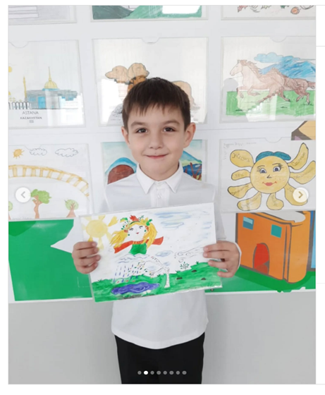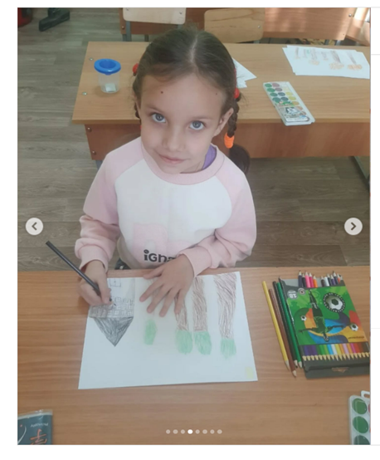
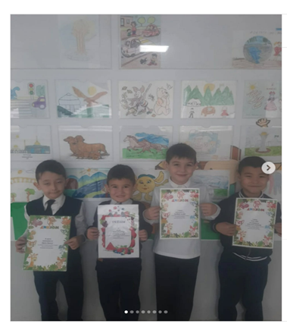

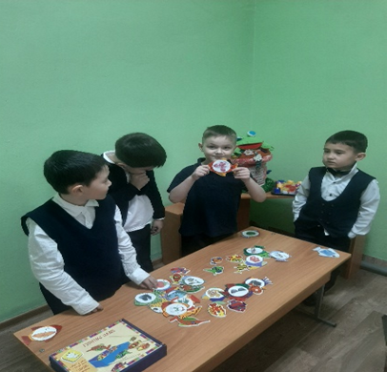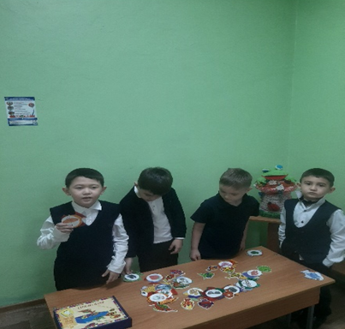
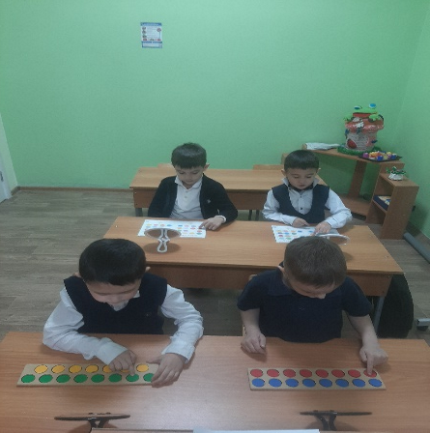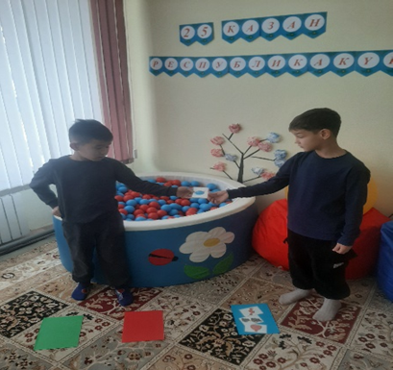
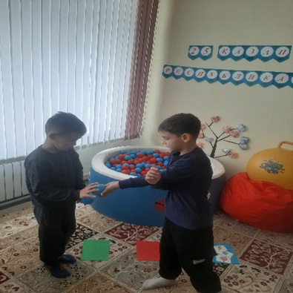

Әдістемелік жұмыс
- Қалалық әдістемелік бірлестіктерге бару;
- Степногорск қаласының логопед-мұғалімдерінің ГМО-ға қатысуы.
- Конкурстарға, семинарларға, вебинарларға,олимпиадаларға қатысу:
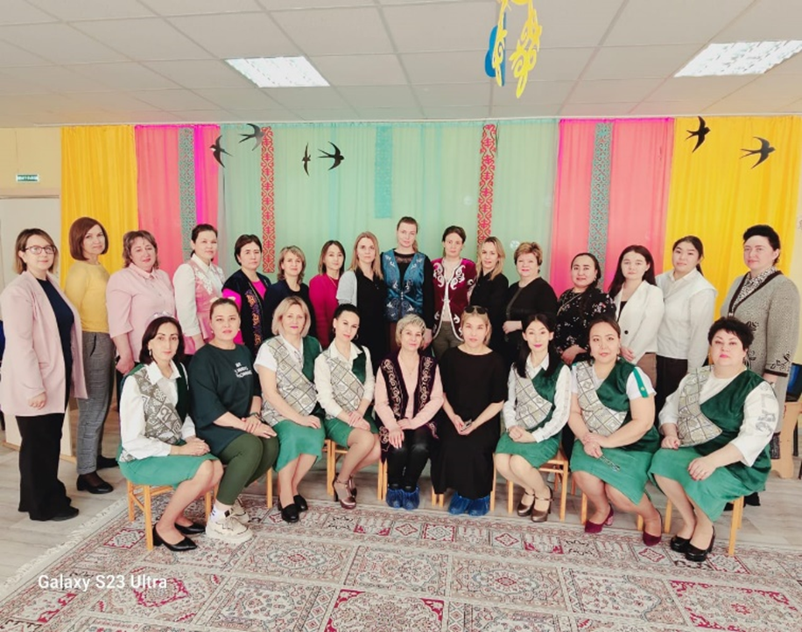

Жетістіктер
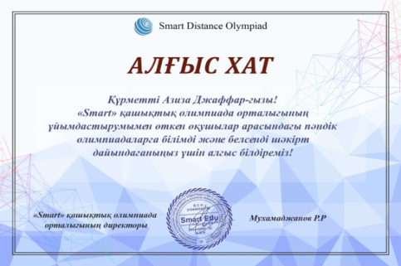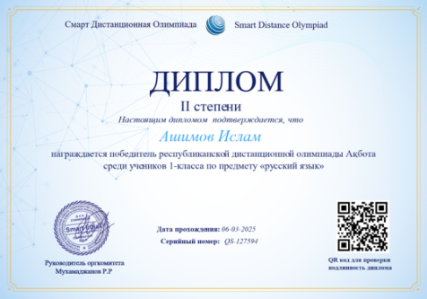

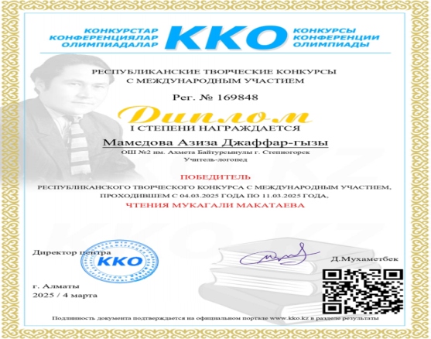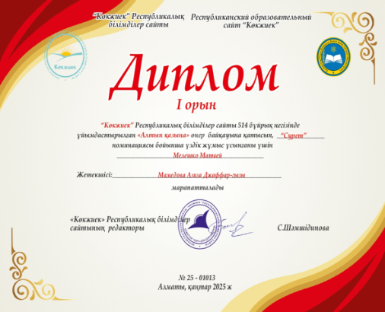

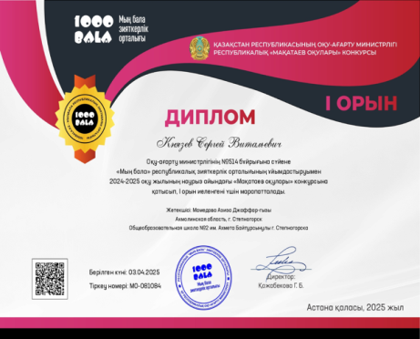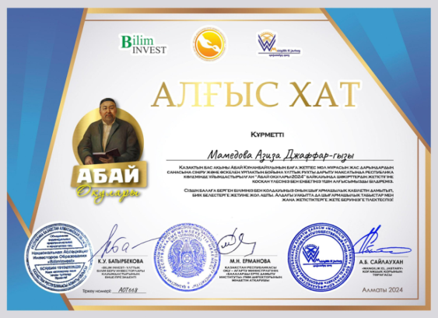

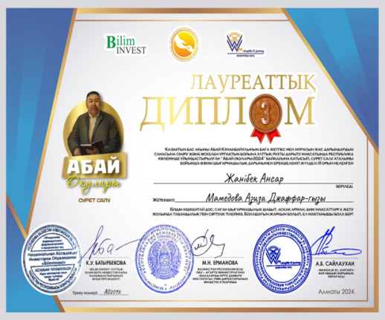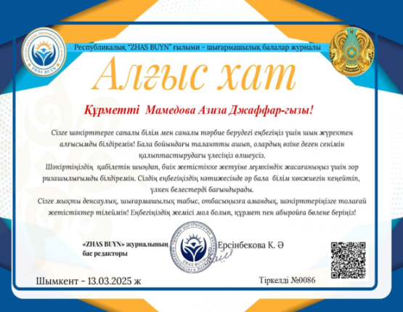

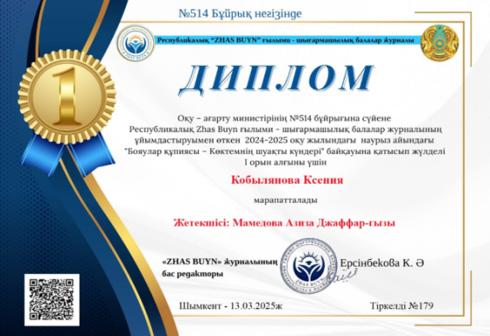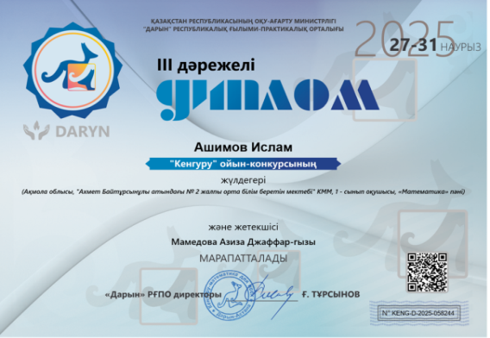

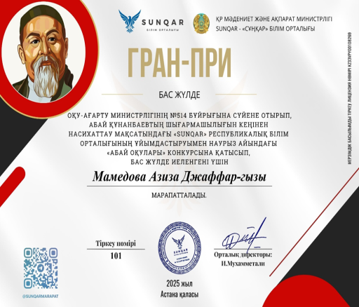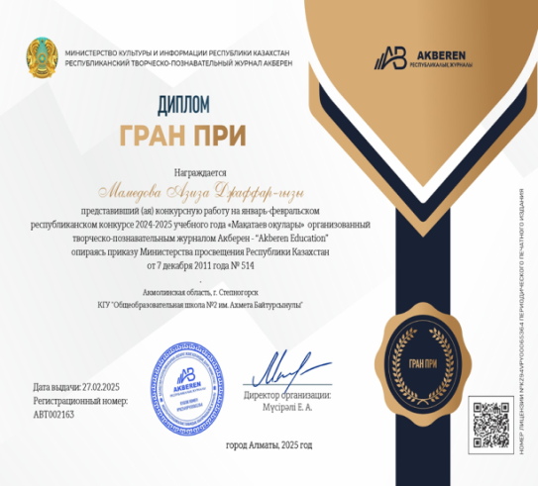

Оқу жылының соңында түзету – логопедиялық жұмыстың тиімділігін бақылау мақсатында қорытынды диагностика оң нәтижелерді анықтады.
Есеп
жүргізілген түзету (логопедиялық) жұмысы туралы
2024-2025 оқу жылы үшін

№ | Деректер | Балалар саны | Ескертпелер
1. | Оқуға қабылданған балалар саны | 41 – 100%
2. | Оның ішінде ПМПК қорытындысымен: | 19-100%
3 | НВ ОНР | 7– 17 %
4 | сөйлеудің жалпы дамымауы 3 деңгей | 19 – 47%
5 | сөйлеудің жалпы дамымауы 2-3 деңгей | 1- 2%
6 | сөйлеудің жалпы дамымауы 2 деңгей | 1 –2 %
7 | фонетикалық-фонематикалық сөйлеудің дамымауы | 1-2%
8 | Оқу мен жазудың бұзылуы | 12-30%
9 | Шығарылған балалар саны | 8-42%
10 | Олардың ішінде: таза сөйлеумен | 3 – 38 %
11 | Жақсартумен шығарылды | 5 – 62%
12 | жақсарту жоқ | 0
13 | Қалған балалар саны | 10
14 | Олардың ішінде
15. | Бір жыл ішінде кеткен балалар саны | 0
16 | Сабаққа қатыспаған балалардың саны (бас тарту) | 1 |  | Бала сабаққа қатысқысы келмеді

Қорытынды:
Мен өткізген 2024-2025 оқу жылының логопедиялық жұмысын нәтижелі және қанағаттанарлық деп тануға болады. Барлық бағыттар бойынша сөйлеу қабілеті бұзылған оқушыларға көмек көрсету бойынша жоспарлы жұмыс жүргізілді. Оқу жылының басында қойылған міндеттер шешілді, жоспарланған жоспарларға қол жеткізілді.

2.8 Инклюзияны қолдау кабинетінің 2024-2025ж. аналитикалық есебі.

2024-2025 оқу жылында (бірінші жартыжылдық) жұмысымның мақсаты бағдарламалықатериалды меңгеруде, даму ақауларын түзетуде қиналған оқушыларды дер кезінде анықтап, оларға көмек көрсету, ата-аналар мен мұғалімдерге кеңес беру болды.
Осы мақсатқа жету үшін келесі бағыттар бойынша жұмыстар жүргізілді:
-диагностикалық;
-түзетушілік;
- консультативтік, тәрбиелік және профилактикалық
-ұйымдастыру-әдістемелік;
Диагностика түрлері | Тексеру мақсаты | Уақыты | Сынып | Барлығы тексерілді
Негізгі:  кіші топ  Жеке  (тереңдетілген диагностика) психикалық қызметтері мен тәрбиелік дағдыларының қалыптасуын анықтау мақсатында.Балалардың құрдастарымен қарым-қатынас процесінде, сабақ және іс-әрекет кезіндегі әрекеттерін зерттеу. | Психикалық даму ерекшеліктерін анықтау, оқытудың бастапқы деңгейін анықтау, яғни білім беру бағдарламасы аясында білім, қабілет, дағдыны меңгеру. | Қыркүйек, қаңтар | 1а кл. – 4 чел.  1б кл. – 2 чел.  1в кл. – 1 чел.  2а кл. – 1 чел.  2в кл. – 3 чел.  3а кл. –1 чел.  3б кл. –1 чел.  4б кл. – 3 чел.  4в кл. – 1 чел.  5б кл – 1 чел.  5в кл – 1 чел | Жеке: 19 оқушы
(жеке) түзету жұмыстарының тиімділігін анықтау және түзету жоспарларын түзету мақсатында 6 оқушы | Әр баланың даму динамикасының ерекшеліктерін анықтау. Әр баламен жүргізілетін түзету жұмыстарының таңдалған жолдарының, әдістерінің, мазмұнының дұрыстығын бағалау. Алдағы жартыжылдықтағы түзету педагогикалық жұмысының мақсаты мен міндеттерін анықтау. | Бірінші жартыжылдық  Екінші жартыжылдық | Инклюзияны қолдау кабинетінің оқушылары | 12 оқушы  14 оқушы
-түзету процесінде оқушыларға түзету-дамыту ортасын құру (сыныпты жабдықтау және т.б.)

Мамандардың келесі бағыттар бойынша жұмысын талдау:
Диагностикалық бағыт.

ПМПК қорытындысы бойынша 19 бала ИҚК мамандарының қорытындысымен қабылданды.
Оқу жылында оқушыларды диагностикалаудың үш кезеңі өткізілді.

Қолданылатын диагностикалық әдістер
авторы | аты
Забрамная С.Д. | «Практический материал для проведения психолого-педагогического обследования детей», 2005 г.
Соколова Ю. | «Тесты на интеллектуальное развитие ребёнка», 2004 г.
Н.Я.Семаго, М.М. Семаго | «Диагностический альбом для исследования особенностей познавательной деятельности» 2014 г.
Забрамная С.Д.,Боровик О.В. | «От диагностик развитию. Пособие для психолого- педагогического изучения детей в начальных классах».
Багданова Т.Г., Варламова О.И. | «Диагностика и коррекция познавательного сферы младших школьников с отклонениями в развитии».
Стребелева Е.А. | «Психолого-педагогическая диагностика развития деей раннего и дошкольного возраста» 2014г.

Осы бағыттағы жұмыс шеңберінде құжаттамамен жұмыс жүргізілді:
- студенттердің жеке істері;
- ата-аналармен жұмыс;
- сынып жетекшілермен жұмыс.
Диагностикалау кезінде алынған мәліметтерді талдау нәтижесінде әртүрлі дәрежеде 19 оқушының ойлау процестерінің дамуында кемшіліктер, танымдық белсенділік төмендеген, есте сақтау және зейінді шоғырландыру қабілетінің төмендеуі байқалды. Кейбір балаларда сенсорлық сфераның дамуында, кеңістікті бағдарлауда, математикалық түсініктердің қалыптасуында кемшіліктер байқалды. Балалардың барлығында дерлік қоршаған әлем туралы білімдер мен идеялардың жалпы қорының тапшылығы, сондай-ақ жалпы ойлаудың қалыптасуының кешігуі, абстракциялау және логикалық конструкциялар жасау қабілеті байқалды.
Диагностикалық әдістерді зерттеу нәтижелерін бағалау негізінде бір оқушының деңгейі өзінің жас стандарттарына сәйкес келеді. Оқу іс-әрекеті қызығушылық тудырады. Бала қойылған сұрақтарға өз бетімен және дұрыс жауап береді; біліммен әрекет етуді біледі; жалпылайды, салыстырады, қолжетімді қорытынды жасайды. Тапсырмаларды дұрыс орындайды. Назары тұрақты. Белсенділік нәтижесі оң. Жас стандарттарына сәйкес келеді.
2023-2024 оқу жылының жалпы тексерілген бала саны

Түзету бағыты.
2023–2024 оқу жылында оқушылардың оқу-танымдық іс-әрекетін дамытуда орын алған кемшіліктерді түзету мақсатында келесі бағыттар бойынша түзету-дамыту жұмыстары жүргізілді:
- коммуникативтік құзыреттілікті қалыптастыру;
- көрнекі қабылдауды, есте сақтауды және зейінді жақсарту;
- ұсақ моториканы, графомоторлық дағдыларды дамыту;
- сөздік және логикалық ойлауды қалыптастыру;
- кеңістіктік-уақыттық бейнелерді қалыптастыру;
- математикалық анализ бен синтезді қалыптастыру.
Әр оқушыға дефектологиялық презентация жасалып, профиль құрастырылды.

Қолданылатын түзету бағдарламалары:
автор | название
Ә.Қ.Аюбек | «Балаңыз ертең өкінбес үшін бүгін не істей керек?»
Ә.Қ.Аюбек | «5-15 жастағы балаларға арналған нейрогимнастикалық жаттығулар»
Т.А.Воротынцева, С.Ф.Гаража | «Русский язык» для классов коррекционно-развивающего обучения в общеобразовательных школах 1-4класс
Л.А. Пак | «Логика» для классов коррекционно-развивающего обучения в общеобразовательных школах 1-4класс
М.С.Сапарбекова | Зейінді дамытуға арналған жаттығулар
С.Айдар | «Қиын дыбыстар»
А.С.Ахетова | «Сиқырлы қалам» 1-сынып

Бірінші жартыжылдықта оқушылардың оқу-танымдық белсенділігін дамытуда орын алған кемшіліктер жеке және топтық сабақтар түрінде түзетілді. Жеке сабақтар аптасына бір рет 45 минуттан, топтық сабақтар аптасына бір рет 45 минуттан өткізілді.
Аналитикалық бағыт:
2023 - 2024 оқу жылының бірінші жартыжылдығында түзету және дамыту білім беру нәтижелері бойынша мынадай нәтижелер анықталды:
Сынып | ИҚК мамандары
 | Дефектолог | Логопед | Психолог
1 кл. | 2 | 2 | 2
2 кл. | 2 | 2 | 2
3 кл. | 2 | 2 | 2
4 кл. | 4 | 4 | 4
5 кл. | 2 | 2 | 2
Всего | 12 | 12 | 12

Екінші жартыжылдықта оқушылардың оқу-танымдық белсенділігін дамытуда орын алған кемшіліктер жеке және топтық сабақтар түрінде түзетілді. Жеке сабақтар аптасына бір рет 45 минуттан, топтық сабақтар аптасына бір рет 45 минуттан өткізілді.
Сынып | ИҚК мамандары
 | Дефектолог | Логопед | Психолог
1 кл. | 5 | 4 | 5
2 кл. | 4 | 3 | 3
4 кл. | 3 | 3 | 3
5 кл. | 2 | 2 | 2
Барлығы | 14 | 12 | 13

Жоғарыда көрсетілген диагностикалық нәтижелер түзеу-дамыту жұмыстарының таңдалған әдістері мен тәсілдерінің жеткіліктілігін бағалауға мүмкіндік береді.

Оқушылар қозғалысы
Сынып | Оқушы саны | Оң динамика | Минималды динамика | Динамикасыз
1 | 7 | 3 | 4
2 | 4 | 2 | 2
3 | 2 |  | 1 | 1
4 | 4 | 2 | 2
5 | 2 | 2
Барлығы | 19 | 9 | 9 | 1

сынып | Шығарылды | 2024-2025 о.ж. қалдырылды
1 | 3 | 4
2 | 2 | 2
3 |  | 1
4 | 2 | 2
5 | 2
Барлығы | 9 | 9
3 сынып оқушысы ИҚК-нің сабақтарына себепсіз келмеген себебімен динамикасыз шығарылды.

Ұйымдастырушылық-әдістемелік бағыт.
Құжат.

Оқу жылы ішінде жүйелі және мақсатты түзеу-дамыту іс-шараларын ұйымдастыру И.Г. Елисееваның әдістемелік ұсынымдары бойынша құжаттама жасалды.
Инклюзияны қолдау кабинетінің барлық қызықты және маңызды оқиғаларын Instagram парақшасында жариялаймыз: @kpi_school2
Жетістіктер
- 2023 жылғы 26 желтоқсан күні «Ахмет Байтұрсынұлы атындағы №2 жалпы білім беретін орта мектебі» КММде дефектолог және логопед мұғалімдерінің семинары өтті. Мақсаты: арнайы педагогтің тәжірибеде қолданылатын ойындар мен жаттығулармен таныстыру, түзету-дамыту жұмыстарының тиімділігін арттыру. Семинар эмоционалды және ойын түрінде өткен кездесуден басталды. Тиімді топтық өзара әрекеттесуді құру үшін, сабақты бастамас бұрын тренинг өткізілді (Жанайдарова Г.А.). Инклюзияны қолдау кабинетінің дефектолог-логопеді Ахетова Ажар Сериковна ашық сабақты 2-сынып оқушыларымен өткізді. Тақырыбы:«Жи» «ши» тіркесімі бар сөздердің емлесі» Мақсаты: - дауысты және дауыссыз дыбыстарды қайталау; - «жи», «ши» тіркестері бар сөздерді дұрыс жазу дағдысын дамыту; - оқушылардың орфографиялық жазуын, ойлауын, қиялын, ауызша және жазбаша сөйлеуін дамыту; - өзара көмек сезімін тәрбиелеу. Сабақ заманауи цифрлық ресурстар (планшет) арқылы құрастырылды. Сабақта заманауи технологияларды тиімді пайдалану, ойын құрастыру оқушылардың қызығушылығын оятты. Логопедиялық пункттің логопеді Мамедова А.Д. 1-сынып оқушыларымен «Нейроойындар және жаттығулар.Жартылай шараралық өзара әрекеттесу» тақырыбында мастер класс өткізді. Оқушылар «Шарлар», «Үрленетін қуыршақ», «Менен кейін қайтала» және т.б қызықты жаттығуларды орындады. Инклюзияны қолдау кабинетінің мамандарымен «Ата-аналармен өзара әрекеттесу әдістері мен форумдары» тақырыбындағы педагогикалық тәжірибе алмасу болды (Шермаганбетова С.З., Алимбаева Е.Д.). Семинар кері байланыс және команда құру жаттығуымен аяқталды. Педагогтер мен білім бөлімінің әдістемелік кабинетінің меңгерушісі Шаймерденова А.А. өткізілген іс-шараларды жоғары бағалап, оң пікір қалдырды.
- 27.09.2023г. «Алтын білім кілті» ғылыми әдістемелік зерттеу орталығы
Сертификат за участие в республиканском практическом семинаре и обмена опытом по теме «Организация инклюзивного образования и домашнего обучения и работы с особенными детьми» в общеобразовательных школах. Участники: Амангелді Б.Ә., Ахетова А.Ж., Карамульдинова Ж.С.
- 16-18.02.2024г. «Алтын білім кілті» ғылыми әдістемелік зерттеу орталығы.
Курсы по повышении квалификации в объеме 80 академических часов по теме «Организация инклюзивного образования и обучения на дому и работа с особенными детьми» в общеобразовательных школах (так же преподавателям колледжа и дошкольных учреждений). Прошли курсы Амангелді Б.Ә., Ахетова А.С.
- 29.05.2024г. «Ustaz tilegi» республикалық ғылыми-әдістемелік орталығы. Сертификат за 1 место в олимпиаде среди учителей. Ахетова А.С, Амангелді Б.Ә.
- «Ustaz tilegi» республикалық ғылыми-әдістемелік орталығы. Сертификаты за публикации авторских учебно-методических материалов в онлайн-издании. Амангелді Б.Ә., Ахетова А.С.
- «ZEYINDI BALA» Республика көлемінде балалар шығармашылығын дамытуға арналған балалар журналы. Грамота за подготовку участников Республиканского конкурса для детей «Абай оқулары», «Ілияс оқулары». Ахетова А.С., Амангелді Б.Ә., Карамульдинова Ж.С.
- Республиканский центр развития «World of best». Диплом и сертификат ученику за 1 место в 1 Республиканском конкурсе рисунков, фоторисунков, компьютерной графики и ручных поделок «Маме с любовью». Руководитель Ахетова А.С.
- Республиканский центр развития «World of best». Диплом и сертификат ученику за 1 место в 1 Ремпубликанском конкурсе рисунков, фоторисунков, компьютерной графики и ручных поделок «8 марта». Руководитель Амангелді Б.Ә.
- Республиканский центр развития «World of best». Диплом за 1 место в 1 Республиканском педагогическом конкурсе «Творческая мастерская педагога». Ахетова А.С., Карамульдинова Ж.С., Амангелді Б.Ә.
- Республиканский центр развития «World of best». Диплом за 1 место в 1 Республиканском педагогическом конкурсе «Креативный педагог». Амангелді Б.Ә.

Консультативтік-педагогикалық бағыт.
Мамандар сынып жетекшілер, ата-аналармен жыл бойы консультациялық іс-шаралар жүргізді. Бастауыш сынып мұғалімдеріне оқушылардың мәселелері бойынша кеңестер өткізілді; Мектеп психологымен, логопедпен және әлеуметтік педагогпен тығыз жұмыс атқарды.
ИҚК Әлеуметік педагог Амангелді Б.Ә
- Материалдық-техникалық ресурстар
3.1. Оқу-материалдық база, абаттандыру және жарақтандыру
Білім беру сапасын арттырудың маңызды шарты білім беру ұйымының материалдық-техникалық базасының қазіргі заманғы талаптарға сәйкес жай-күйі болып табылады.
Мектепте білім беру процесінің тиімділігін қамтамасыз ету үшін қажетті оқу-материалдық база құрылды: 26 пәндік кабинет, оның ішінде:
- бастауыш сынып кабинеттері-6
- қазақ тілі кабинеті-4
- математика кабинеті-2
- тарих кабинеті-1
- орыс тілі мен әдебиеті кабинеті-2
- ағылшын тілі кабинеті-2
- лингафондық-мультимедиялық кабинет-1
- химия кабинеті-1
- география кабинеті-1
- биология кабинеті-1
- физика кабинеті-1
- информатика кабинеті-2
-АӘД-1 кабинеті
- робототехника кабинеті-2
- қызмет көрсету кабинеті,
- үлкен және кіші спорт залдары
- оқу залы бар кітапхана
- акт залы 200 орындық асханамен біріктірілген,
- ағаш ұстасы және слесарь шеберханалары.
- әкімшілік жұмыс орындары: Бухгалтерия, психолог және әлеуметтік педагог кабинеті, оқу және тәрбие жұмысы, әдістемелік, әкімшілік-шаруашылық бөлімі бойынша басшының орынбасарлары, егу бөлмесі бар медициналық кабинет.
Заманауи оқу жабдықтары, жаңа технологиялардың жетістіктерін пайдалану (әр түрлі ақпараттық ресурстарға еркін қол жеткізу, қашықтық, ұтқырлық, интерактивтілік, әлеуметтік білім беру желілері мен білім беру қауымдастықтарын қалыптастыру мүмкіндігі) оқу процесін жабдықтаудың заманауи тәсілін анықтайды. Қоғамның жаңа сұраныстарына жауап беретін білім беру нәтижелеріне қол жеткізу үшін заманауи оқыту құралдары қажет.
Қазіргі заманғы оқыту құралдары осы технологиялармен бірге пайда болған ұрпақтарға күшті мотивациялық әсер етеді. Ғалымдар сенсорлық экранды құрылғыларды пайдаланған кезде зейінді ұзақ уақыт сақтауға болатынын анықтады. Бұл оқуды айтарлықтай визуализациялауға және байытуға мүмкіндік береді. Интерактивті экрандары бар құрылғыларды пайдалану көптеген артықшылықтарды ашады, соның ішінде балаға оқуға белсенді қатысуға мүмкіндік береді. Білім беру ортасының мұндай өзгеруі оқытудың мазмұнын, әдістері мен ұйымдастырушылық формаларын кешенді түрлендіруді талап етеді
Мультимедиялық жабдықтың болуы жарқын және ақпаратқа бай сабақтар өткізуге мүмкіндік береді. Осыған байланысты келесі жабдықтар сатып алынды:
- лингафондық-мультимедиялық кабинет сомасы - 6 776 206,42 теңге;
- информатика кабинеті сомасы 13 728 960,00 теңге;
- физика кабинеті 5 372 999,36 теңге;
- 10 дана интерактивті панельдер сомасы 10 939 500,00 теңге;
Мемлекеттік қызмет көрсету үшін сатып алынды:
- 896000,00 теңге сомасына 2 дана жиынтықтағы компьютер
Оқу мақсаттары мен мәдени іс-шараларды өткізу үшін сатып алынды:
- акт залына 1 646 990,00 теңге сомасына проекциялық экран мен проектор.
Қазақстан Республикасының Білім және ғылымды дамытудың 2020-2025 жылдарға арналған "Инклюзивті білім беруді қолдаудың ресурстық кабинеттерінің желісін кеңейту" мемлекеттік бағдарламасын іске асыру жөніндегі іс-шаралар жоспары және Ақмола облысы білім басқармасының Степногорск қаласы бойынша білім бөлімінің 2023 жылғы 01 қыркүйектегі № 330 бұйрығы негізінде инклюзияны қолдаудың жаңа кабинетінің ашылуы өтті.
Мектепте инклюзияны қолдау кабинетінің ашылуы ерекше білім беру қажеттіліктері бар балаларды әлеуметтік ортаға, құрдастар мен мектеп өміріне бейімдеуге және әлеуметтендіруге мүмкіндік береді. Инклюзияны қолдау кабинетінің бірегейлігі-әр баламен жұмыс оның жеке қабілеттері мен мүмкіндіктері деңгейінде құрылады. Мектеп оқушылары енді оқу үдерісінен шықпай-ақ өз қажеттіліктеріне сәйкес көмек ала алады. Кешенді психологиялық-педагогикалық қолдау көрсету үшін психологтардан, логопед –дефектологтардан мамандар тобы құрылды, олар балаларға сөйлеу, қарым-қатынас және тұрмыстық дағдыларын дамытуға және жақсартуға көмектеседі.
Мектеп әкімшілігі бірінші қабатта жалпы ауданы 50 м2 болатын кабинетті анықтады. Кабинет ашуға жұмсалған шығыстар сомасы
6 455 442,68 теңге.
Оларда 42 компьютер бар 2 компьютерлік сыныптың болуы 1-11 сыныптарда информатиканың негізгі курсының сабақтарын ұйымдастыруға мүмкіндік береді. Орта буын білім алушыларына қосымша IT-сыныптар енгізілді.
Қазіргі мектепте интернетсіз жасай алмайсыз. Бұл барлық сыныптардағы сабақтарда қажет. Білім алушылар ақпарат іздеумен, тест тапсырумен айналысады, электрондық поштаны пайдалануды үйренеді, бағдарламалар мен оқу фильмдерін жүктейді, әртүрлі пәндер бойынша эссе дайындау үшін пайдаланады.
Білім алушылардың жаңа буыны цифрлық әлемде өмір сүріп, оқып, толық жұмыс істеуі керек. Сондықтан мектептерді ақпараттандыруға көп көңіл бөлінеді. "Қазақтелеком" АҚ филиалымен - 3379100,00 теңге сомасына Интернетке қол жеткізу бойынша қызметтер көрсетуге шарт жасалды.
Мектеп Интернетке қол жеткізудің бес нүктесімен жабдықталған.
2023 жылы 1144020,00 теңге сомасына 7 дана робототехника бойынша жиынтықтары бар робототехника кабинеті ашылды.
06.10.2022 ж. "Арман Инжиниринг" ЖШС мен "Қазақстан халқы" ҚҚ арасындағы ынтымақтастық туралы Меморандумға және 24.08.2023 ж. №11-02-6-128 "Болашақ инженерлер" қайырымдылық бағдарламасы шеңберінде,моноқалалар мектептерін қолдау және "Арман" ЖШС инженерлік құзыреттер саласында қолжетімді сапалы білім беру ортасын дамыту мақсатында қайырымдылық көмек көрсету туралы Шартқа сәйкес мектеп инжинирингі тауарлық-материалдық құндылықтар өтеусіз пайдалануға берілді:
- 3 600 000,00 теңге сомасына 10 дана робототехникалық конструктор;
- электронды түрдегі орыс және қазақ тілдеріндегі оқу-әдістемелік кешендер;
- 1 дана робототехника сабақтарына арналған үстел ;
Оқу кабинеттері санитарлық нормалар мен ережелерге сәйкес оқу жиһаздарымен жабдықталған. Бастауыш кабинеттерде 2 579 400,00 теңге сомасына киім шкафтары орнатылған. 7 949 55,00 теңге сомасына 8 жиынтық мөлшеріндегі мектеп өсімі-жасына байланысты жиһаз ауыстырылды. 16 дана 1 081 808, 00 теңге сомасына магниттік-маркерлік тақталар сатып алынды.
Техникалық еңбек шеберханалары станоктармен жабдықталған: үстел үсті бұрғылау, Ағаш өңдеу, қайрау, металл токарлық және бұрандалы кесу, ағаш токарлық (ауыстыру қажет).
Технология кабинеті үшін 899 580,00 теңге сомасына 6 дана тігін машиналары сатып алынды.
Тамақтану баланың өсуі мен даму процесінде үлкен рөл атқарады және денсаулықты қамтамасыз етудің қажетті шарты болып табылады. Балалардың білім беру жүктемесі мен жоғары физикалық белсенділігі баланың өсіп келе жатқан ағзасының қажеттіліктерін қанағаттандыру үшін ұтымды және теңдестірілген тамақтануды қажет етеді.
Тамақтануды ұйымдастыру және қамтамасыз ету Қазақстан Республикасы Денсаулық сақтау министрінің 2021 жылғы 5 тамыздағы № ҚР ДСМ-76 бұйрығымен бекітілген "Білім беру объектілеріне қойылатын санитариялық-эпидемиологиялық талаптар" санитариялық қағидаларына сәйкес жүзеге асырылады. Нысанда перспективалы маусымдық (жаз – күз, қыс – көктем) ұтымды, теңдестірілген төрт апталық мәзір жасалады. Мәзірді әзірлеу кезінде білім алушылардың болу ұзақтығы, олардың жас санаты ескеріледі, витаминді-минералды кешенмен байытылған тамақ өнімдері көзделеді.
Асхананың материалдық-техникалық базасының жай-күйіне оның санитарлық-гигиеналық талаптарға сәйкестігі тұрғысынан көп көңіл бөлінеді, осыған байланысты мыналар сатып алынды:
- 719093,76 теңге сомасына 120 дана орындықтар;
- 1487404,80 теңге сомасына 23 дана үстелдер;
Мектептердегі дене шынықтыру сабақтары физика немесе математика сияқты маңызды. Олар ақыл-ой қабілеттерін дамытуға емес, дене мен рухты жаттықтыруға бағытталған, сонымен бірге адамның дұрыс және үйлесімді дамуын қамтамасыз етеді. Оқушыларға дене шынықтыру сабақтарына баруды ұнату үшін мектеп басшылығы спорт залын сапалы жабдықтармен және қосымша жабдықтармен жабдықтауға да көңіл бөледі. Осыған байланысты 1715588,79 теңге сомасына спорттық жабдықтар сатып алынды.
Мектептің үлкен спорт залы - бұл дене шынықтыру сабақтарын, спорт секцияларының сабақтарын және көрші мектептермен спорттық жарыстарды ғана емес, сонымен қатар үлкен спорттық мерекелерді ұйымдастыруға арналған алаң.
Мектептің қауіпсіздігі мектеп әкімшілігі мен педагогикалық ұжымның қызметінде басым болып табылады. Бұл қызметтің объектісі: еңбекті қорғау, қауіпсіздік ережелері, террористік актілердің алдын алу және еңбекті қорғау талаптарының сақталуын бақылау шаралары. Мектептің қауіпсіздігі барлық қауіпсіздік түрлерін қамтиды, соның ішінде: өрт, электр, тіршілік ету ортасының техникалық жағдайына байланысты қауіп.
Білім беру мекемесінің қауіпсіздігі-бұл білім алушылар мен қызметкерлердің өмірі мен денсаулығын, сондай-ақ ықтимал жазатайым оқиғалардан, өрттерден, авариялардан және басқа да төтенше жағдайлардан білім беру мекемесінің материалдық құндылықтарын сақтауға бағытталған іс-шаралар кешені.
"Ахмет Байтұрсынұлы атындағы №2 жалпы орта білім беретін мектебі" КММ 2 тәуекел тобына жатады (628 оқушы, 54 оқытушы,27 техникалық персонал қызметкері).
Мектепте вахтерлер мектепке кіргізу режимін жүзеге асырады. Күзетті "АЯЗ" ЖШС күзет фирмасы жүзеге асырады.
Қауіпсіздік мақсатында мектепте:
- бетті тану турникеті;
- білім алушыларға арналған карточкалық жүйе;
- доғалы металл детектор;
- қол металл детекторы;
- әр қабаттағы дабыл түймесі 3 дана, күнделікті дәптерге жазылады;
- 30 тәуліктен кем емес жазбаны мұрағаттай отырып, 71 дана бейнебақылау камералары;
"Ақмола облысы білім басқармасының Степногорск қаласы бойынша білім бөлімінің Степногорск қаласы № 2 жалпы орта білім беретін мектебі" КММ өз қызметін 1966 жылдан бастап жүзеге асырады, пайдалануға берілген сәттен бастап күрделі жөндеу жүргізілген жоқ.
159 "Өзге де қызметтер мен жұмыстар" ерекшелігі бойынша 2024 жылға 123379,2 мың теңге мөлшерінде шығындар жоспарланған, оның ішінде:
Акт залын жөндеу -12813, 0 мың теңге
Слесарлық шеберхананы жөндеу - 2710,1 мың теңге
№31 - 4928,8 мың теңге дәріхана кабинетін жөндеу
Спорт залының әйелдер киім ауыстыратын бөлмесін жөндеу -3047,1 мың теңге
Вестибюльді жөндеу - 8623,0 мың теңге
Ас блогын жөндеу -16750,8 мың теңге
Санитарлық тораптарды жөндеу (7 дана) - 25564,7 мың теңге
Костюм бөлмесін жөндеу - 1233,7 мың теңге
Акт залының сахнасын жөндеу - 2367,3 мың теңге
Шатырлы үй-жайдың магистралін жөндеу - 34219,1 мың теңге
Рекреация төбелерін жөндеу -11121,6 мың теңге.
Акт залы-мектептің ажырамас бөлігі. Оқу жылында мұнда көптеген мерекелер, концерттер, педагогикалық кеңестер, ата-аналар жиналыстары өтеді. Қазіргі заманғы АКТ залы мобильді, әмбебап, түрлі іс-шараларды өткізуге ыңғайлы және тиісті жабдықтармен жабдықталған болуы керек.
Қазіргі уақытта акт залында терезелерді ауыстыру, сахна мен костюм бөлмесін жөндеу қажет. Залды әдемі ғана емес, сонымен қатар қауіпсіз ету үшін жөндеу қажет.
Мектеп асханасында тамақтануды дұрыс ұйымдастыру - бұл мамандандырылған жабдықтар мен тиісті құжаттамамен орындалатын маңызды талап. Мектептегі ас блогы оқушылардың денсаулығы мен оқудағы жетістіктері үшін қажетті қоректік заттарды алатын негізгі орын болып табылады, санитарлық ережелер мен ережелер (СанПИН) оқушыларға азық-түлік қауіпсіздігін, гигиенасын және сапасын қамтамасыз ету мақсатында мектептегі асханаға белгілі бір талаптарды белгілейді. Мектеп асханасында дұрыс тамақтану және қолайлы атмосфераны сақтау үшін жағдай жасау үшін осы талаптарды орындау маңызды
Қазіргі уақытта ас блогының жағдайы санитарлық-эпидемиологиялық ережелер мен нормаларға сәйкес келмейді және дереу жөндеуді қажет етеді.
Слесарлық шеберхана, № 31 дәріхана кабинеті, вестибюль, әйелдер киім ауыстыратын бөлме және дәретханалар да санитарлық нормалар мен ережелерге сәйкес келмейді, жөндеуді қажет етеді.
В жылу магистралімен туындаған апаттық жағдайға байланысты
Степногорск қ. 2023 жылғы 8 желтоқсанда мектептің шатыр үй-жайында жылыту жүйесі (жоғарғы тарату) қатып қалды,нәтижесінде жөндеу (жылыту және сумен жабдықтау құбырларын ауыстыру) қажет. Жою кезінде (шатыр бөлмесінде жылу магистралін жылыту) су тасқыны болды, нәтижесінде төбелік плиткалар бетінен алыстап, ілулі, қабырғаларда жарықтар, жарықтар, тамшылар пайда болды, олар саңырауқұлақтардың зақымдану белгілері, ылғалдылық және көгеру, бұл № 76 Санитарлық ережелерін бұзу болып табылады, бірінші қабаттан үшінші қабатқа өту кезінде қабырғаларды жөндеу қажет, төбе, радиаторларды, көтергіштерді ауыстыру.
Қажетті жөндеудің барлық түрлеріне сметалар бар.
Орындаған: Г.Касенова 8 716 45(79345)
3.2 Кітапхананың мектеп қоры
Кітапхананың мектеп қоры ғылыми-көпшілік, анықтамалық, мектеп оқушыларына арналған көркем әдебиеттермен, мұғалімдерге арналған педагогикалық және әдістемелік әдебиеттермен және оқу-тәрбие үдерісіне, сыныптан және мектептен тыс жұмыстарға арналған электронды оқулықтармен жабдықталған. Кітапхананың жалпы қоры 31644 дананы құрайды, оның ішінде 13810 дана оқулықтар, оның ішінде медиатека – 522 дана, кітапхана қоры 17834 дана. Қазақ тілінде-2122 дана.
2024-2025 оқу жылында 633 дана оқулықтар - 1 923 224,00 теңге, мектепке дейін дайындық – 80 дана – 233 240,00 көркем әдебиеттер- 102 дана – 337 881,70 теңге, қазақ тілінде - 63 дана Барлығы: 2 494 345,70 теңге.
2023-2024 оқу жылында 115 дана оқулықтар - 254 392 теңге, көркем әдебиеттер- 209 дана –727263,64 теңге, қазақ тілінде -173 дана дидактикалық материалдар 110 дана - 271 880 теңге.Барлығы: 526 272 теңге.
2022-2023 оқу жылында 628 дана оқулықтар - 1 458,298 теңге, көркем әдебиеттер- 1209 дана - 2 110 733,40 теңге, қазақ тілінде -232 дана – 231 955 теңге, дидактикалық материалдар 377 дана - 205 054,40 теңге.
Мектеп оқулықтарымен қамтамасыз ету 100 пайызды құрайды. Жыл сайын кітапхана қоры көркем әдебиеттермен, электронды ақпарат құралдарымен, әдістемелік және анықтамалық әдебиеттермен толықтырылып отырады.
Кітапхана меңгерушісі: Г.Ж. Камаева

3.3 Дене шынықтыру және спортпен шұғылдану шарттары. Физикалық сау тұлғаны қалыптастыруға бағытталған іс-шаралар
Жүйедегі оқу орны дене шынықтыру және спорттық іс-шараларды жүргізеді. Мектепте спорт алаңы, спорт залы, шағын спорт залы бар. Қажетті спорттық құрал-жабдықтар сатып алынды. Мұның барлығы жүйеде ұзақ жылдар бойы дене шынықтыру және спорттық шараларды ұйымдастыруға мүмкіндік береді.
Мектептің негізгі стратегиялық мақсаттарының бірі: физикалық сау тұлғаны қалыптастыру. Оған жету үшін келесі міндеттер шешіледі:
1. Оқушылардың денсаулығын ескере отырып, дене шынықтыру сабағын оңтайлы ұйымдастыру. Осы мақсатта медициналық көрсеткіштер бойынша дене шынықтыру сабақтарын өткізуге арналған топтарды толықтыру жүйесі әзірленді. Топтар оқу жылының басында құрылады.
Сабақ кестесін құру кезінде оқу аптасында сабақты бөлудің санитарлық-гигиеналық нормалары мүмкіндігінше сақталады.
2. Жыл ішінде мектеп оқушыларының денсаулық жағдайын және олардың даму деңгейін бақылау: жылына бір рет диагностикалық зерттеулер жүргізіледі – әрбір балаға оның дене дамуы бойынша ұсыныстары бар тереңдетілген медициналық тексеру.
Әр сыныптың физикалық дамуы бойынша ақпараттық банк құрылуда.
Студенттердің медициналық құжаттарына, медициналық тексеруден, медициналық тексеруден алынған мәліметтерге, студенттердің ауруларына жүйелі талдау жүргізіледі.
Сынып журналдарының мәліметтері негізінде сыныптардың денсаулық дәрежесін және психологиялық саулық дәрежесін бақылау жұмыстары жүргізілуде.
Дене шынықтыру пәні мұғалімінің алдында тұрған басты мақсат – оқушыларды салауатты өмір салтына, оның ішінде дене шынықтыру мен спортқа, спорттық инфрақұрылымды дамытуға, сондай-ақ қазақстандық спорттың бәсекеге қабілеттілігін арттыруға бағыттайтын жағдайлар жасау.
Мектепте спорттық секциялар өткізіледі. 2022-2023 оқу жылында студенттер футболға, баскетболға, волейболға көбірек бара бастады, өйткені бұл үшін мектепте материалдық база бар, теледидарда футбол мен волейбол туралы көптеген спорттық бағдарламалар көрсетіледі, үлкен қалада көптеген футбол және волейбол жарыстары өткізіледі.
Соңғы жылдардағы қалалық спартакиададағы оқушылардың жетістіктерін салыстырмалы талдау оң үрдісті көрсетеді, жүлделі орындар саны артып келеді, бұл оқушылардың белсенділігінің артқанын көрсетеді.
Педагогикалық ұжымның негізгі міндеті мен бал. Жұмысшы – тәрбиелік іс-әрекет процесінде балалардың денсаулық жағдайын және денсаулық резервтерін зерттеу және бағалау. Осы мақсатта мектеп оқушыларының денсаулық жағдайын жыл сайын бақылап отырады.
Мектептің медицина қызметкері мезгіл-мезгіл әңгімелер, дәрістер, санитарлық бюллетень шығару, аурудың алдын алу бойынша санитарлық пункттермен жұмыс жүргізеді. Соңғы үш жылда жіті респираторлық инфекциялармен, жіті респираторлық вирустық инфекциялармен, жұқпалы аурулармен сырқаттанушылық төмендеді.
Бірақ егер біз ауруларды бақылайтын болсақ, көру өткірлігінің бұзылуы (оккомодазим бұлшықеттерінің спазмы), позаның бұзылуы, сколиоз сияқты аурулардың өсуін атап өтуге болады.
Балалардың денсаулығы мен үйлесімді дамуының кепілі - рационалды және теңгерімді тамақтану. Ыстық тамақпен 89,9%, швед үстелі 10,1% қамтылды, бұл жалпы мектеп оқушыларының 100% құрайды.
Балаларды өз денсаулығына дұрыс қарым-қатынасқа үйрету бойынша іс-шаралар шеңберінде темекі шегудің, алкогольді, есірткі және басқа да психоактивті заттарды тұтынудың алдын алу шаралары жүргізіледі.
3.4. Күзетуді, тамақтандыруды және медициналық қызмет көрсетуді ұйымдастыру

Мектепте 200 орындық асхана жұмыс істейді, 632 оқушы тамақтанумен қамтылған. 2021-2023 оқу жылында оқушылардың жекелеген санаттары бойынша 135 оқушы тегін ыстық тамақпен қамтылды, олардың 37-сі бірінші сынып оқушылары және 98-і әлеуметтік осал отбасылардан, ал 2022-2023 оқу жылында оқушылардың жекелеген санаттары бойынша 141 оқушы тегін ыстық тамақпен қамтылды, олардың 49-ы бірінші сынып оқушылары және 92-і әлеуметтік осал отбасылардан. 2023-2024 оқу жылында оқушылардың жекелеген санаттары бойынша тегін ыстық тамақпен 273 оқушы қамтылған, оның ішінде біздің мектептің бастауыш буынынан 214 оқушы және орта буындағы әлеуметтік осал отбасылардан 59 оқушы. «Жалпыға бірдей оқу» қоры есебінен тамақтану бір балаға 750 теңгені, ал бастауыш сынып оқушылары үшін бір оқушыға 645 теңгені құрайды. Тамақтану 2021-2022 оқу жылында ата-аналардың қаражаты есебінен бір балаға 370 теңге есебінен жүзеге асырылды, ал 2022-2023 оқу жылында 450 теңгені құрады, биылғы оқу жылында бір балаға 500 теңгені құрады. Мектепте 13 оқушы демеушілік шотпен тегін ыстық тамақпен қамтылды, ал оқу жылының басынан бастап демеушілік шотпен тегін ыстық тамақпен қамтылғандар 12 оқушыны құрайды Имбекқызы (мектеп басшысы), Қасенова Гүлнар Махметқызы (мектеп басшысының АХЖ жөніндегі орынбасары). 2024 жылғы 1 қыркүйектен бастап қадағалау органдары тарапынан балалардың тамақтану жағдайына жүйелі талдау жүргізіледі, ыстық тамақты ұйымдастыру мәселелерінде СанЕжН талаптары қатаң сақталады. Мектепте балаларды тамақтандыруды ұйымдастыру мақсатында мынадай құжаттама жүргізіледі:
- ыстық тамақты ұйымдастыру туралы ереже;
- СанПиН бойынша құжаттама;
- тамақтандыруды ұйымдастыруға жауапты адамды тағайындау туралы ескерту;
- тамақтанудың бекітілген кестесі;
- жабдықтың қиылысы;
- оқушылардың асханаға баруын есепке алу журналы.
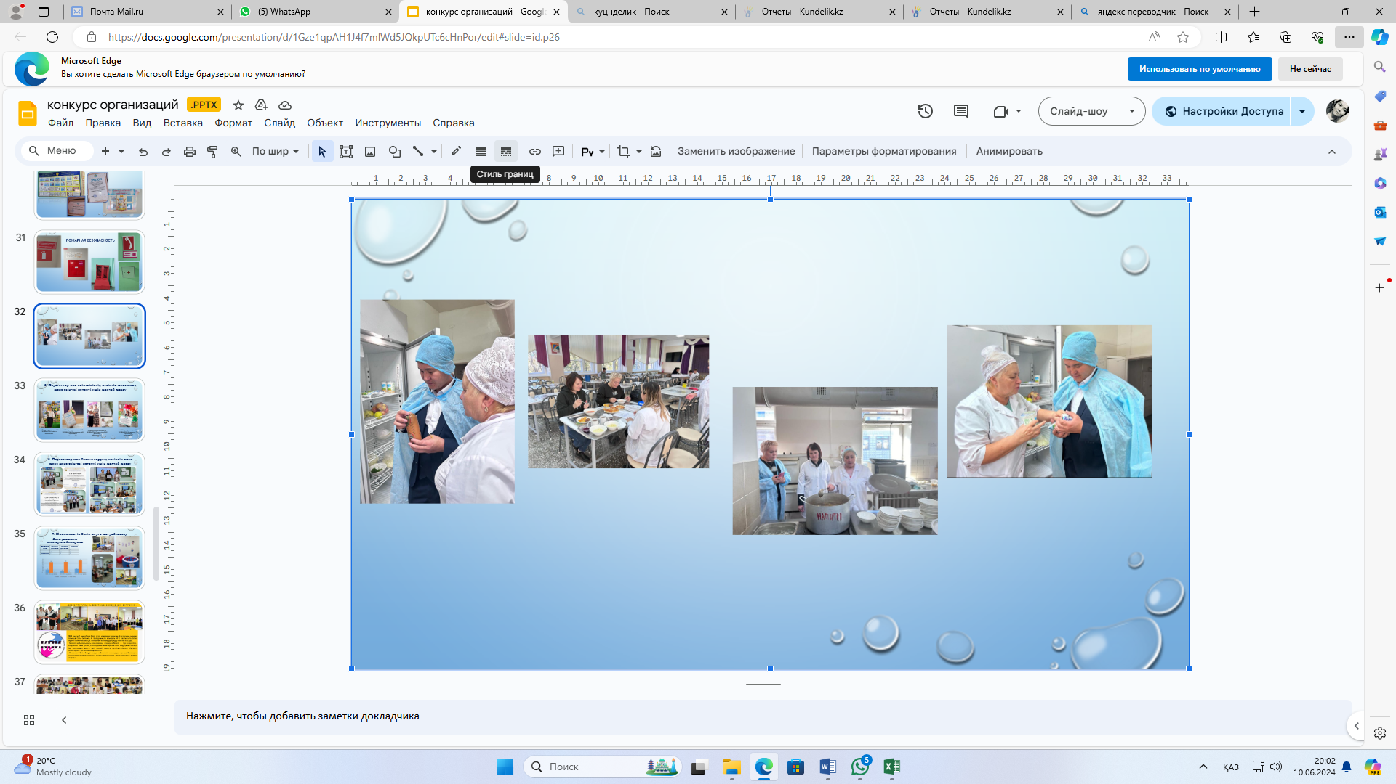
Оқушыларды тамақтандыру аптаға есептелген болжамды циклдық мәзірге сәйкес 5 оқу күні ішінде жүзеге асырылады. Тамақтану сағаттары күн тәртібіне және оқу сабақтарының кестесіне сәйкес белгіленген: 1 ауысымның үш ауысымында және 2 ауысымның үш ауысымында. Барлық сынып оқушылары асханаға сынып жетекшісімен бірге келеді. Асхана қызметкерлері үстелдерді уақтылы жабады, сондықтан дайындалған тамақ ыстық беріледі. Осылайша, № 2 ЖБМ-да тамақтандыруды ұйымдастыруды талдау білім беру мекемесі білім алушылардың денсаулығын сақтау, дұрыс тамақтану және салауатты өмір салтын қалыптастыру бойынша жоспарлы жұмыс жүргізгенін көрсетті. Осы бағыт бойынша педагогикалық ұжымның жұмыс нәтижелеріне мынадай тәсілдермен қол жеткізіледі:
1, Мектептегі тамақтандыруды ұйымдастырудың жай-күйіне тұрақты мониторинг және талдау жүргізу; оқушылардың денсаулығы, ата-аналардың сауалнамалары.

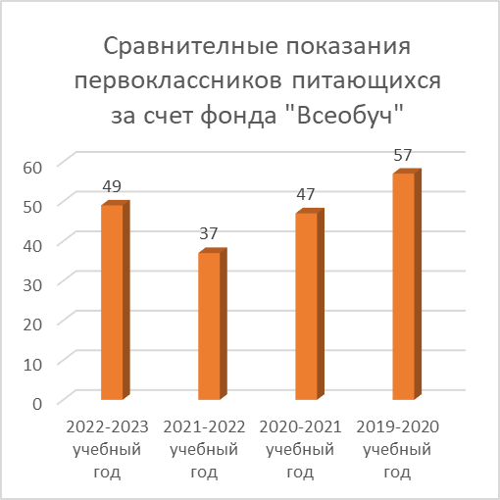
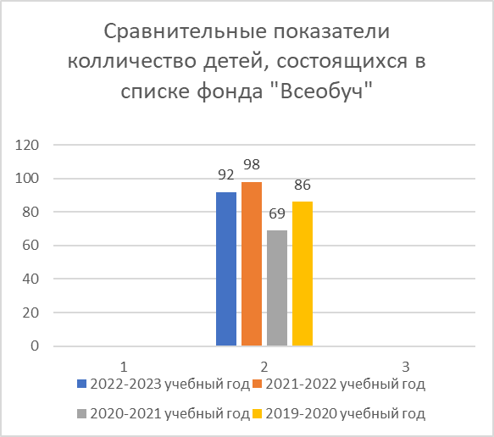
2, Дұрыс тамақтану қажеттілігі туралы оқушылар мен ата-аналар арасында түсіндіру жұмыстарын жүргізу.

3, Құрамына Ә.М. Әбілхайыр, Ә.Д. Ибраева, ӨК төрағасы, Ю.А. Овчар, медициналық қызметкер, Ә.М. Әбілхайыр, әлеуметтік педагог, О.И. Фигурина, төраға кіретін айына бір рет бракераж комиссиясын тексерумен 1 Қасымбекова А.Б., «В» сыныпты 8 сынып жетекшісі
2022-2023 оқу жылының соңына мыналар есепте тұрады:
Степногорск қ. ЖПБ ҚПБ ГПБ-1ученик: Гуцанов Никита Валерьевич.
ВШУ-5: Гаврилов Александр, Сулейменова Жәмиля, Кожекен Санжар, Нұрахметов Темірлан, Бойко Владислав.
Тәуекел тобы - 0 есеп

№ | Аймақ | ГЮП есеп | ВШУ есеп | тәуекелдік тобы
1 | Степногорск | 1 | 5 | 0

Кәмелетке толмағандар арасында құқық бұзушылықтың, жыныстық қол сұғылмаушылықтың алдын алу мақсатында алдын алу сипатындағы iс-шаралар жүргiзiлдi:
Сыбайлас жемқорлыққа қарсы тәрбие
Нашақорлықтың алдын алу, темекі өнімдерін/темекі қоспаларын,алкогольдік ішімдіктерді тұтыну;
, Буллинг, кибербуллинг;
Оқушыларды қосалқы мәдениеттерді қалыптастыру бойынша ақпараттандыру;
Аталған оқушылар әртүрлі мектеп іс-шараларына тартылады, тұрақты негізде жеке әңгімелесулер өткізіледі. Оқушылар үйірмелерге/секцияларға сабақтан тыс уақытта қатысады.

Оқушылармен кәмелетке толмағандар арасындағы құқық бұзушылықтар мен балалардың қадағалаусыз қалуының алдын алу бойынша жұмыс. Есепті кезең бойы мектептегі және әлеуметтік бейімсіздіктің алдын алу бойынша профилактикалық жұмыс, дәлелсіз себептермен рұқсатсыз жіберуге рұқсат беретін оқушылармен жұмыс жүргізілді (профилактикалық әңгімелер)
Сынып жетекшілерімен бірге оқушылардың жеке басының әлеуметтік-педагогикалық ерекшеліктері, олардың өмір сүру жағдайлары, микроортаның ерекшеліктері зерттелді. Оқушылардың есептік санаты бойынша девиантты мінез-құлықты түзету және оңалту бағдарламасы жүзеге асырылды. Жеке тұлғаны тәрбиелеу және дамыту мәселелерін бірлесіп шешу мақсатында оқушылардың отбасыларымен өзара іс-қимыл жасау.
Кәмелетке толмағандардың қатысуымен жанжалды жағдайлардың алдын алу және шешу (құқық бұзушылықтардың алдын алу жөніндегі Кеңестің жұмысы)
Есепте тұрған оқушылармен жеке жұмыс жүргізілді,оларды үйірмелерге, секцияларға тарту.
Демалысты, оның ішінде әлеуметтік қорғалмаған отбасылардан шыққан оқушылардың жазғы демалысын ұйымдастыруға көмек көрсетілді (98 оқушы № 2 ЖБББ жанындағы жазғы сауықтыру алаңына барды)
Біздің мектептегі басты мақсаттардың бірі-педагогикалық, оқушы ұжымдарының, ата-аналар қоғамының, мектептің әлеуметтік қызметінің кәмелетке толмағандар арасындағы құқық бұзушылықтың алдын алу бойынша бірыңғай жүйені құрудағы күш-жігерін біріктіру.
Осыған байланысты біздің мектепте бірқатар іс-шаралар үнемі өткізіліп тұрады, жыл басында мектеп әкімшілігінің, әлеуметтік педагогтың, психологтың, сынып жетекшілерінің бірлескен жұмыс жоспары жасалады.
Барлық іс-шаралар, ең алдымен, оқушылардың өзін-өзі анықтауына көмек көрсетуге, оқушылардың заңға, ұжымдық өмір нормаларына деген құрметіне тәрбиелеуге, азаматтық және әлеуметтік жауапкершілікті дамытуға, гуманистік моральдың жалпыадамзаттық нормаларын, қарым-қатынас мәдениетін қалыптастыруға бағытталған.
Осы оқу жылында оқушылар арасындағы құқық бұзушылықтар мен балалардың қадағалаусыз қалуының алдын алу жөніндегі жұмыс жоспарына бірінші кезекте мынадай іс шаралар кірді:

Сабақтан тыс уақытта балаларды жұмыспен қамтуды ұйымдастыру.
Көптеген балалар бос уақыттарын ұтымды пайдалана алмайды. Мұндай балаларға біз "тәуекел тобындағы" балаларды да жатқызамыз. Сондықтан бос уақытында балаларды жұмыспен қамтуда біз девиантты мінез-құлқы бар және әлеуметтік жағынан қорғалмаған отбасылардан шыққан балаларға ерекше назар аударамыз.
Сынып жетекшісімен бірге оқушыны педагогикалық қолдаудың жеке жоспарын жасаймыз. Қазан айында біз баланы әртүрлі секцияларға, үйірмелерге, студияларға қатысуға тарту бойынша жұмыс жасаймыз. Бұл сынып жетекшісі мен әлеуметтік педагогтың қажырлы жеке жұмысы.
Демалыс кезінде мектептің әлеуметтік педагогы демалыс уақытында балаларды жұмыспен қамту жоспарын жасайды, онда балалардың бос уақыттағы іс-әрекеттеріне қол қойылады. Үйірмелер мен спорт секцияларына баруды бақылау жүзеге асырылады.
Біздің мектепте 9 үйірме және 3 спорт секциясы бар. Оқушылардың барлығы дерлік қосымша біліммен қамтылған. Жоғары назар аударуды қажет ететін барлық балалар мен балалар үйірмелер мен спорт секцияларына қатысады.
Мектепте де әлеуметтік-педагогикалық жұмыстың қаланың мәдени - ағартушылық және әлеуметтік-мәдени орталықтарымен байланыс орнату сияқты түрлері қолданылады: қалалық кітапхана, Мирас мәдениет үйі, "Горняк" Мәдениет сарайы және өнер мектебі, музыка мектебі.
Қалалық кітапханамен, мәдениет үйімен бірлескен іс-шараларды өткізу кезінде оларға "тәуекел тобының"балалары да қатысуға тырысамыз.
"Кәмелетке толмағандардың қадағалаусыз қалуының алдын алу және құқық бұзушылықтың алдын алудың негізгі жүйелері туралы" заңды орындай отырып, мектепте ЮИД, құқықтық Білім Мектебі және "Адал урпак"клубы сияқты арнайы үйірмелер ұйымдастырылды. Оларға кәмелетке толмағандардың құқық бұзушылықтарына, панасыздығына ықпал ететін себептерді, жағдайларды анықтайтын және жоятын шаралар жүйесі (әлеуметтік, құқықтық және педагогикалық) кіреді.
2.Оқу үлгерімі мен сабаққа қатысуды тұрақты бақылау.
Мектеп әкімшілігі мен педагогикалық ұжым оқушылардың мектептегі үлгерімі мен сабаққа қатысуын бақылауды жүзеге асырады. Күн сайын оқушылардың сабаққа қатысуына бақылау жүргізіледі, рұқсаттамаларға мониторинг жасалады. Осыған сүйене отырып, бірнеше рет және көптеген сабақтарды өткізіп жіберген оқушылар қосымша біліммен қамтылған. Пән мұғалімдері қосымша тапсырмалар береді. Демек, оқушылар жетіспейтін материалды қуып жетіп, білімдегі олқылықтарды толтырады. Мектеп әкімшілігі балалардың үлгерімін анықтау мақсатында сабақтарға қатысады. Оқуда әлсіз білімді көрсететін оқушылар ата-аналарымен жеке әңгімелесу үшін шақырылады. Осыдан кейін оқушылар білімдегі олқылықтарды тарта бастайды.
Сондай-ақ, профилактикалық есепте тұрған , әлеуметтік қорғалмаған отбасылардан, тұрмысы нашар отбасылардан шыққан балалар да бақыланады. Мектептің әлеуметтік педагогы осы санаттағы балалардың рұқсаттамаларын есепке алу журналын жүргізеді. Мектепте оқушы болмаған жағдайда, сынып жетекшісімен бірлесіп, болмау себептерін дереу анықтайды, қажет болған жағдайда оқушылардың пәтерлеріне барады.
"Тәуекел тобындағы" балалармен профилактикалық жұмыс.
Оқу жылының басында қиын балалармен жұмыс тамыз педкеңесінде БЖТ-ға қою қажет адамдардың кандидатурасын талқылауға шығарылудан басталады, мектеп басшысы бекіткен және кәмелетке толмағандар істері жөніндегі инспекторлар Р. А. Құрбанбаевпен, г. в. Ноговицынмен және З. ф. Шаракаевамен келісілген оқушылардың тізімі ұсынылады. "қолайсыз отбасылар"санаты бойынша Степногорск қ.ҚП тізімінде тұрған кәмелетке толмағандар мен кәмелетке толмағандар. Кәмелетке толмағандардың тізімдік құрамы мінез-құлыққа, тәртіпті бұзуға, себепсіз көптеген сабақтарды өткізіп жіберуге байланысты оқу жылы ішінде өзгеруі мүмкін. Осы санаттағы балаларға мұғалім-тәлімгерлер бекітіліп, сабаққа қатысуды күнделікті бақылау және қызығушылық бойынша үйірме қызметіне қатысуды бақылау бақыланады.
Оқу уақыты бойы осы санаттағы балалармен және олардың отбасыларымен профилактикалық жұмыс жүргізілді.
Бұл оқушылар құқық бұзушылықтың алдын алу кеңесінде бірнеше рет қаралды. Оқушыға жеке профилактикалық жұмыс жоспарлары жасалды. Күн сайын мектептің әлеуметтік педагогы және сынып жетекшісі мектепте сабаққа қатысуды анықтауды бақылайды. Сабаққа келмеген жағдайда болмау себептері дереу анықталады. Күн сайын әлеуметтік педагог білім бөліміне әдіскерге оқушылардың мектепке сабаққа келуі және келмеуі және оқушының сабақтан бос уақытында бос уақыты туралы есеп береді.
«Қазақстан Республикасы Үкіметінің 2008 жылғы 25 қаңтардағы № 64 қаулысына өзгерістер енгізу туралы» Қазақстан Республикасы Үкіметінің 2022 жылғы 08 тамыздағы қаулысына сәйкес мемлекеттік білім беру ұйымдарының отбасынан шыққан білім алушылар мен тәрбиеленушілерге қаржылай және материалдық көмек көрсетуге бөлінетін қаражатты жұмсау және есепке алу бағыттары, мемлекеттік атаулы әлеуметтік көмек алуға құқығы бар отбасылардан, сондай-ақ мемлекеттік атаулы әлеуметтік көмек алмайтын, жан басына шаққандағы орташа табысы ең төменгі күнкөріс деңгейінен төмен жетім балаларға, ата-анасының қамқорлығынсыз қалған, отбасыларында тұратын балаларға, төтенше жағдайлар нәтижесінде шұғыл көмекті қажет ететін отбасыларының балаларына және білім алушылар мен тәрбиеленушілердің өзге де санаттарына ", ата-аналар мен заңды өкілдердің ағымдағы шотына бюджет қаражатынан 4 млн 36 мың 851 теңге, яғни Жалпыға бірдей оқу қоры тізіміндегі әрбір балаға 43 мың 407 теңгеден бөлінді. Қордың тізімі 93 оқушыны құрады.
1 тамыздан 31 тамызға дейінгі кезеңде 2023 жылғы тамызда «Мектепке жол», «Баланы мектепке жинаймыз» республикалық жыл сайынғы қайырымдылық акциясы шеңберінде әлеуметтік осал отбасылардан шыққан балаларға мемлекеттік мекемелердің қызметшілері; «Арзан 3-17А» дүкенінің директоры Ошилдаева Тәжинисо Изатуллаевна 171 350 мың теңге сомасына, «Шара-С» ЖШС бас директоры Смагина Лидия Павловна 20 мың теңге сомаға, мектеп асханасын жеткізуші және «АР Құрылыс Инженеринг» ЖК директоры Ерғалиев Абылай Науханбайұлына, әлеуметтік осал отбасынан шыққан балаға жаңа оқу жылына дайындалуда 50 000 теңге көлемінде демеушілік көмек көрсетіп, 2023-2024 оқу жылында біздің мектепте оқитын 10 оқушыға тегін ыстық тамақ беріп, демеушілік көрсетті, жалпыға бірдей оқу қорының есебінен тегін тамақтануға құжаттарды уақытында жинай және тапсыра алмағандар, Қазақстан Халық партиясы Ақмола облыстық филиалы төрағасының орынбасары Тастамбеков Арман Зейноллаұлы және Қазақстан Халық партиясы Ақмола облыстық филиалы Степногорск қалалық өкілдігінің төрағасы Шило Денис Петрович, Степногорск қалалық мәслихатының депутаты Руслан Манатұлы Исабеков мектеп портфельдері түрінде кеңсе керек-жарақтары бар қайырымдылық көмек көрсетті және біздің мектептің 5 оқушысына мектеп аяқ киімі мен киімін сатып алуға 15000 теңге сомасына сертификат табыс етті. сондай-ақ желтоқсан айында Жаңа жыл мерекесі қарсаңында 20 оқушыға ЖСНЖ отбасыларынан тәтті сыйлықтар тарту етіп, балаларға жаңа жылдық шара ұйымдастырылды.
Біздің мектептің екі оқушысы «Ақниет» жеке қайырымдылық қорынан және Достық және шығармашылық үйінде бірінші сыныптан бастап 3 оқушы Степногорск қаласының әкімі Қайыржановтан кеңсе заттары салынған мектеп портфелін сыйға тартты Алпыспай Қуандықұлы, Бірінші сыныптан бастап 5 оқушы «Аманат» партиясының атынан кеңсе заттарын алды
3.5 мүмкіндігі шектеулі оқушыларды оқыту үшін жағдайлар
Мүмкіндігі шектеулі оқушылар үйде де, мектепте де оқиды. 2023-2024 жылдары үйде барлығы 3 оқушы оқиды - Беркаримова Ақбота, 9 «А» сынып, Юрчук Владислав - 7 сынып және Боташ Үміт, 3 сынып. Олар үйде ата-аналарымен және мектептің медицина қызметкерімен келісілген жеке оқу жоспары, сабақ кестесі бойынша оқыды.
Мектепте осы оқу жылында 19 оқушы жалпы білім беретін сыныптарда ерекше білім беру қажеттіліктерімен оқыды.
Мектепте мүмкіндігі шектеулі балаларды оқыту үшін және мүгедек балаларға:
• сыныпта оқу кезінде жеке көзқарас;
• әлеуметтік-психологиялық қызмет мамандарының білім алушыны үнемі сүйемелдеуі;
• медицина қызметкерінің денсаулық жағдайын үнемі бақылау;
• тамақтандыруды ұйымдастыру;
• отбасымен тұрақты байланыс.
Дене шынықтыру мұғалімдері өз жұмыстарында қазіргі заманғы дене шынықтыру-спорт технологияларын белсенді пайдаланады, онда басты нәрсе әр балаға жеке-тұлғалық бағдарланған тәсіл, әлсіз балаларға арналған «жұмсақтау» дене жүктемесін ұйымдастыру болып табылады.

4. Кадрлық ресурстар
4.1. Кадрлық құрамы
Мұғалім – білім берудің басым міндеттерін шешудегі негізгі тұлға. Педагогикалық ұжымның сапасы, олардың дайындық деңгейі, жұмысының тиімді ұйымдастырылуы негізіне келгенде оқушлардың жетістіктерімен анықтайды.
Ұзақ мерзімді жұмыс жоспарын жүзеге асыру үшін жұмыстың келесі бағыттары таңдалды: ұйымдастырушылық, диагностикалық, құқықтық, профилактикалық, моральдық және кәсіптік бағдар беру.

Педагогтердің сапалы құрамы

 | 2022-2023 |  | 2023-2024 |  | 204-2025
 | саны | % | саны | % | саны | %
Барлық педагогтер | 42 | 100 | 54 | 100 | 58 | 100
Жоғары білім | 34 | 80,95 | 48 | 88 | 48 | 82
Арнаулы орта білім | 8 | 19,04 | 7 | 13 | 11 | 19

Педагогтердің біліктілік санаты

 | 2024-2025
 | саны 58 | 100 %
Педагог-зерттеуші | 6 | 10
Педагог-сарапшы | 12 | 20
Педагог-модератор | 23 | 39,6
Жоғары санатты | 0 | 0
Бірінші санатты | 0 | 0
Екінші санаты | 0 | 0
Санатсыз | 17 | 29,4

2024-2025 жылдың жаңа форматтағы біліктілік санаты

Педагог - исследователь | % | Педагог – эксперт | % | Педагог – модератор | % | Всего | %
6 | 10 | 12 | 20 | 23 | 39 | 41 | 70

Педагогикалық ұжымның жұмыс өтілі

 | 2022-2023 |  | 2023 - 2024 |  | 2024-2025
 | Саны | % | Саны | % | Саны | %
3 тен 8 жылға | 6 | 13,04 | 16 | 30 | 18 | 31
9 дан 20 жылға | 12 | 26,08 | 14 | 26 | 22 | 38
20 жылдан жоғары | 23 | 50 | 24 | 44 | 18 | 31

Жасына қарай педагогтердің құрамы

 | 2022-2023 |  | 2023-2024 |  | 2024-2025
 | Саны | % | саны | % | саны | %
30ға дейін | 11 | 23,91 | 11 | 20 | 17 | 29,3
31 ден 45 ке дейін | 17 | 36,95 | 22 | 40 | 23 | 39,6
46 және жоғары | 18 | 39,13 | 21 | 39,9 | 18 | 31

2024-2025 оқу жылына арналған курстар. Біліктілікті арттыру курстарына келетін болсақ: соңғы 3 жылда барлық мұғалімдер – 100% біліктілікті арттыру курстарынан өтті. Жаңа аттестаттау ережелеріне сәйкес мұғалімдер біліктілікті арттыру курстарынан 3 жылда бір рет өтеді, сондықтан перспективті кестеге сәйкес биылғы 2024-2025 оқу жылында 17 мұғалім пәндік курстан және 15 пән мұғалімі инклюзивті білім беру курсынан өтті.

Соңғы 3 жылда өткен курстар.
Аты-тегі | Диплом бойынша мамандығы | Лауазымы | Оқытып жүрген пән | Курстар
Абдильдина Ардак Саденовна |  | ҒӘЖ орынбасары | химия | Өрлеу. Менеджмент, 80 а.ч.29.03.2024 г№055443
 | химия | химия | химия | ПШО.«Тиімді оқыту» Кокшетау 19.10-07.12.2021, ТО №008655  ПШО.Мектептегі химия сабағын басымдықтар және жетілдіру . 01.08.22-25.08.22.№ 34aed5ca4
Адильбаева Айнагуль Булегеновна | Бастауыш сынып | Бастауыш сынып | Бастауыш сынып | «Өрлеу». «Бастауыш сынып пәндерінің құзыреттілігі. 80а. с.09.11.24. №016828
Алпыспаева Нурия Тлеуленовна | бакалавр педагогика және психология | ТЖ орынбасары | - | ПШО. Білім беру ұйымдарындағы қақтығысты басқару 40 а. №18bdce575.  ПШО. Мектеп басшыларының оқу-тәрбие ісі жөніндегі орынбасарларына арналған мектеп оқушыларына кәсіптік бағдар беру курстары, 40 с. Кокшетау 27.11.2020 БЖ №130672.
Акназарова Сабира Ерназаровна | бакалавр кәсібі оқыту магистр педагогика ғылымының | Көркем еңбек | Көркем еңбек | Өрлеу, «Көркем еңбек» пәні бойынша білім беру процесін жобалау және жүзеге асыру. Көкшетау,80сағ 18.02.2022ж №0435061
Ахетова Багдат Тураровна | бакалавр педагогик және бастауыш сынып әдістемелігі | бастауыш сынып | бастауыш сынып | Өрлеу. Бастауыш мектеп пәндерінің күрделі тақырыптарын меңгеру, 80 сағ, 04.06.2021 №0405167. Өрлеу. Бастауыш сынып математика, Қазақ тілі және әдебиеттік оқу пәндері бойынша пәндік құзыреттілігін дамыту 12.06-23.06.2023 №0635369
Ахметова Зауреш Омирсериковна | бакалавр педагогик және бастауыш сынып әдістемелігі | бастауыш сынып | бастауыш сынып | «Бастауыш пәндері бойынша педагогокалық құзыреттілігі»18.01.2023 -Диплом № 2078.  «Әдістемелік орталық Астана» «Сабаққа lesson Study еңгізу»8ч 27.01.2023 г № 3451  «Функционалдық сауаттылығы»№ 000213  От 2022 ж.  Өрлеу. «Бастауыш мектепте құндылыққа негізделген әдісті енгізу». 22.04-03.05.2024 ж. 80 с. №0743795
Әбілхайыр Әйгерім Мейрамбековна | бакалавр кәсіби оқыту | әлеуметтік педагог |  | Орлеу. «Өмір қауіпсіздігін және балалардың әлеуметтенуін ұйымдастыруда әлеуметтік педагогтың кәсіби құзыреттілігін дамыту» 20.05.2022 г. 80 с. №0506352
 | математика Сертификат№00022645854 қайта дайарлау курсы | математики | математика | ПШО. «Білім берудегі менеджмент» білім беру ұйымдары басшыларының біліктілігін арттыру» 80 с.26.04.2024.№061189
Бахытбек Нұршырақ | Бастауыш сынып мұғалімі | мектепалды | мектепалды | Орлеу. Бастауыш мектепте құндылыққа бағдарланған тәсілді жүзеге асыру. 80 а.с. 10.06-21.06.2024 №0744980  Орлеу. Мектепалды дайарлықтың тәжірибелік және мазмұндық аспектілері. 72 а.с.26.08-06.09.2024 №0745704
Бағдат Еламан Асқарұлы | мемлекеттік емес тілде оқытатын қазақ тілі мен қазақ әдебиеті пәнінің мұғалімі | қазақ тілі мен қазақ әдебиеті | қазақ тілі мен қазақ әдебиеті | ПШО. 14.05. 2021 №БЖ002430  Өрлеу «Қазақ тілі мен әдебиеті» пәні бойынша педагогтердің пәндік құзыреттіліктерін дамыту» 80 сағ 22.04.2022 №0483434.
Бровкина Елена Павловна | Әлеуметтік педагогика және психология | педагог-психолог | Педагог-психолог | ПШО. Психологтардың біліктілігін арттыру бағдарламасы бойынша 80 сағат БЖ № 133337.
Габдулмажитова Гульнур Жастлековна | бакалавр қазақ тілі мен қазақ әдебиеті | қазақ тілі мен қазақ әдебиеті | қазақ тілі мен қазақ әдебиеті | Өрлеу.10-11 сыныптарда «Қазақ тілі мен әдебиеті» Т2 пәні бойынша педагогтердің пәндік құзыреттіліктерін дамыту» 18.11.2022ж 80 сғат №0536979
Галаганова Галина Алексеевна | Оыс тілі және әдебиеті | Оыс тілі және әдебиеті | Оыс тілі және әдебиеті | Өрлеу . 5-9 сыныптар күрделі тақырыптар бойынша орыс тілі мен әдебиеті мұғалімдерінің кәсіби құзыреттіліктерін дамыту. 80 сағат 21.10.2022 №0536338
Жанаидарова Гульмайра Амантаевна | Шетел тілі:екі шетел тілі, магистр педагогикалық ғылымының | Шетел тілі | Шетел тілі | Өрлеу. «10-11 сыныптардың оқу жоспарындағы күрделі тақырыптарды меңгеру аясында ағылшын тілі мұғалімінің пәндік құзыреттілігін дамыту», 80 академиялық сағат» . 18-29.09.2023, Көкшетау №0638231.  «Өрлеу». Lesson Study зетрреу негізі 29.09.2023 ж. № 135392.
Жикенова Махаббат Сарсенбаевна | бастауыш сынып | бастауыш сынып | бастауыш сынып | Орлеу. Бастауыш сынып мұғалімдерінің «Математика», «Орыс тілі» және «Әдебиеттік оқу» пәндері бойынша пәндік құзыреттіліктерін дамыту (1-4 сыныптар) 80 сағат, 16.10-27.10.2023, 80 а.ч. №0639041
Ибраева Аружан Дастановна | Шетел тілі | Шетел тілі | Шетел тілі | ПШО. «Мектептегі ағылшын сабағын басымдықтар және жетілдіру». г.Кокшетау,26.07.2022г 120 с, №2ff1f5f1a.  Өрлеу. «Ағылшын тілі мұғалімінің 10-11 сыныптардағы оқу бағдарламасы аясындағы күрделі тақырыптар бойынша пәндік құзыреттілігін арттыру». Кокшетау, 07.11.2022  80 с, оффлайн№0537003
Иманова Акмарал Усеновна | бакалавр химия | химия | химия | Өрлеу. Химия мұғалімдерінің пәндік құзыреттілігін дамыту 7-9 сыныптағы қиын тақырыптар. 04.09-15.09.2023 ж, 80 сағ №0637724
Каламова Лаура Кайратовна | Шетел тілі | Шетел тілі | Шетел тілі | Өрлеу. «Ағылшын тілі мұғалімдерінің педагогикалық құзыреттілігін дамыту». 20.06.-01.07.2022 г, 80 с.№0597909
Касымбекова Айгерим Болатхановна | бакалавр қазақ тілі мен қазақ әдебиеті | қазақ тілі мен қазақ әдебиеті | қазақ тілі мен қазақ әдебиеті | Өрлеу. «Қазақ тілі мен әдебиеті пәні мұғалімнің кәсіби құзыреттілігін дамыту» Біліктілігін арттыру ұлттық орталығы 18.03.2022г, 80 а.ч. №0482921
 | Бастауыш | Аға тәлімгер | Аға тәлімгер
Капбасова Баян Ауганбаевна | математика және физика мұғалімі | математика | математика | Өрлеу. Математиканы оқыту: қазіргі тенденциялар мен әдістер.26.03-05.04.2024 ж. 80 с. №0743147.
Капизина Алия Есимбеккызы | бакалавр қазақ тілі және әдебиеті | Мектеп басшысы | қазақ тілі және әдебиеті | Өрлеу. Қазақстан Республикасының жалпы білім беру ұйымдары басшыларының біліктілігін арттыру бағдарламасы 28.03.2022. №005232  Курс «Лауазымға кіріспе» 80 а.с.23.05.2023 №93
 |  | қазақ тілі және әдебиеті |  | Өрлеу. 10-11 сыныптарда «Қазақ тілі мен әдебиеті» Т2 пәні бойынша педагогтердің пәндік құзыреттіліктерін дамыту» 80 с.18.11.2022 №0536987.  Өрлеу. Педагогикалық қызметкерлердің цифрлық сауаттылығын қалыптастырудың негіздері. 30.03-10.04. 2020, 80 а.ч.№0337728.  ПШО.БТӘС, 80 с.08.04.2020 БЖ№001300.
Карагызова Айбарша Майкеновна | бакалавр биология | биология | биология | Өрлеу. Инклюзивті білім беру 40 сағ, 26.02.2021 №0404267.  Өрлеу. Жаhандық құзыреттіліктер. 08.04.-19.04.2024 19.04.2024 №0743497.  ПШО. «Жаратылыстану және биология мұғалімдерінің пәндік құзыреттілігін дамыту, 80 а.ч.15.03.2024 г.№059397.
Куандыкова Нуржамал Айсетовна | Бастауыш сынып | мектепалды | мектепалды | Орлеу. Мектепке дейінгі дайындықтың практикалық және мазмұндық аспектілері. 07-17.08.2023 предмет№0636175, ЛС 134818
Кусаинбекова Динара Бейсембаевна | бакалавр дене шынықтыру спорт | дене шынықтыру спорт | дене шынықтыру спорт | КЦППК. «Дене шынықтыру мұғалімінің кәсіби құзыреттілігі мен дағдысын дамыту» 80 с, 2022ж. №040140.  «Дене шынықтыру мұғалімінің кәсіби құзыреттілігі мен дағдысын дамыту», «Ұлттық ғылыми-практикалық дене шынықтыру орталығы» Қазақстан Республикасы Білім министрлігі 80 с.05.05.2023г. №00009374
Курсанова Серик Мукановна | математика | математика | математика | ПШО. Математикалық сауаттылығын дамыту 10.07.2020ж, №4fccb2f7. Өрлеу. «5-9 сынып математика пәні мұғалімдерінің пәндік құзыреттіліктерін дамыту» Көкшетау қ. 31.08.22-09.09.22 № 0535512.  «Цифрлық сауаттылық негіздері және ААЖ –да жұмыс істеу Күнделік кз ҚР жалпы білім беретін мектептердің мұғалімдері үшін» Онлайн 72. 21.10.2022№ 181675
Мамедова Азиза Джафар кызы | дефектология, логопедия | логопед | логопед | КМЦПК Білім беру бағдарламаларын жаңарту жағдайында логопед мұғалімнің психологиялық-педагогикалық құзыреті. 15.02-25.02.2022 ж, 80 а.с. №212597.
Мергенбаева Роза Ислямовна | Орыс тілі және әдебиеті | Орыс тілі және әдебиеті | Орыс тілі және әдебиеті | Өрлеу. 10-11 сыныптар күрделі тақырыптар бойынша орыс тілі мен әдебиеті мұғалімдерінің кәсіби құзыреттілігін дамыту,07-17.08.2023 , 80 а.с. №30636202, ЛС 134818
Минжанова Камар Усербаевна | Бастауыш сынып | Бастауыш сынып | Бастауыш сынып | Өрлеу. Бастауыш сынып математика, Қзақ тілі және әдебиеттік оқу пәндері бойынша пәндік құзыреттілігін дамыту 12.06.-23.06.2023 №0635381
 | бакалавр қазақ тілі мен қазақ әдебиеті | қазақ тілі мен қазақ әдебиеті | қазақ тілі мен қазақ әдебиеті | ПШО. БТӘС Көкшетау қ.14.07.2021 ж БЖ№000263  Өрлеу. "Қазақ тілі мен әдебиеті пәні мұғалімдерінің кәсіби құзыреттіліктерін дамыту", 80 сағ. Көкшетау қ., 04.06.2021 жыл, № 0405234
Муканова Гульжан Куланбаевна | бакалавр педагогика және бастауыш сынып әдістемелігі | Бастауыш сынып | Бастауыш сынып | ЦПМ «НИШ». Изучение сложных тем предметов учебного плана начальной школы г. Степногорск 21.06-02.07.2021г  №040546
 | Орыс тілі және әдебиеті | Орыс тілі және әдебиеті | Орыс тілі және әдебиеті | Өрлеу Развитие профессиональных компетенций учителей русского языка и литературы
Омарова Нуржамал Турарбековна | география | география | география | ПШО. «Мектептегі жаратылыстану және география сабағы: басымдық және жетілдіру стратегиялары». Кокшетау,160 а.с, 13.12.2022, №3с8369137
Сырымбаева Гүлбану Карамановна | математика және информатика | математика, информатика | математика, информатика | Мектеп оқушыларының математикалық және оқу сауаттылығын, шығармашылық ойлауын дамыту, 22.06-10.07.2020; Кокшетау, қашықтан 56 ч. 10.07.2020; №057ее406
Павлова Елена Викторовна | бакалавр информатики | учитель информатики | информатика | Өрлеу, «Информатика пәні мұғалімдерінің 5-9 сынып пәніндегі күрделі тақырыптар бойынша пәндік құзыреттіліктерін дамыту» Кокшетау 03.04-14.04.23 №0537946
Тлеубердинов Жанболат Актанович | бакалавр дене шынықтыру спорт | дене шынықтыру спорт | дене шынықтыру спорт | РГКП «Дене шынықтыру мұғалімдерінің кәсіби құзіреттіліктері мен дағдыларын дамыту. Қазақстан Республикасы Білім министрлігі Щучье қ. 80 a.ч.14.11 по 27.11.2022 год № 00003596
Тулегенова Нурсила Козыбагаровна | бакалавр педагогика және бастауыш сыныптар әдістемелігі | бастауыш сынып | бастауыш сынып | «Өрлеу» біліктілікті арттыру ұлттық орталығы» АҚ Тақырып: «Бастауыш мектеп пәндерінің күрделі тақырыптарын меңгеру»80 сағ, 02.07.2021ж. № 0405422
Узакбаева Кымбат Жолдасовна | бакалавр қазақ тілі мен қазақ әдебиеті | қазақ тілі мен қазақ әдебиеті | қазақ тілі мен қазақ әдебиеті | Өрлеу. 10-11 сыныптарда "қазақ тілі мен әдебиетіә Т2 пәні бойынша пәндәк құзыреттілігін дамыту.80 сағ.04.09-15.09.2023г №0637527
Хумар Хуантхан | Тарих және и география | Тарих және и география | Тарих және и география, адам және қағам | РЦПКППК «Самғау». «География пәні мұғалімінің кәсіби құзыреттіліктерін дамыту»80 академиялық сағат Сертификат №005115 Нұр-Сұлтан, 2022ж.  Өрлеу.«Тарих пәні мұғалімінің құзыреттіліктерін дамыту»80 академиялық сағат. 04.09-15.09.2023 ж, Сертификат №0637764
Хамет Мәржән Бейбітқызы | бакалавр педагогика және бастауыш сыныптар әдістемелігі | учитель начальных классов | начальные классы | Өрлеу. Бастауыш сынып математика, Қазақ тілі және әдебиеттік оқу пәндері бойынша пәндік құзыреттілігін дамыту 12.06.-23.06.2023 №0635390
 | бакалавр педагогика және ағылшын тілі әдістемелігі | ағылшын тілі | ағылшын тілі
Черткова Анна Александровна | Тарих , құқық негізі және экономика Астана, | Тарих және АҚҚ | Тарих және АҚҚ | ПШО «Оқытудың тиімділігі» 296 академиялық сағат 19.11.2021 г.
Шаравина Елена Владимировна | Бастауыш сынып | Бастауыш сынып | Бастауыш сынып | ПШО «Бастауыш сынып мұғалімдерінің пәндік құзыреттіліктерін дамыту» г.Астана, 80 с. 2.05.23 ж.- 17.05.23 № 038316
Бекишева Дильназ Нурлановна | Учитель английского языка | Профориентатор, учитель английского языка | Профориентатор, учитель английского языка | КЦППК Bilimzet.Жалпы білім беру ұйымдарындағы инклюзивті білім беру, 80 а.с. 11.11.2024.-.22.11. 2024ж. №110412
Уәлихан Жанел  Дарханқызы | Учитель английского языка | Социальный педагог, учитель английского языка | Социальный педагог, учитель английского языка | «Профилактика насилия в организациях образования» Оркен 80 09.09.2024-20.09.2024 №0046901
ШалекеевТаймасОралович | учитель казахского языка и литературы | Преподаватель НВиТП | Преподаватель НВиТП | Өрлеу. Алғашқы әскери және технологиялық педагог ұйымдастырушылардың пәндік құзыреттіліктеріндамыту )10-11 сыныптар) 80 а.с 07.10-18.10.24 №0746540 ЛС №138835

4.2. Ғылыми-әдістемелік жұмыс
2024-2025 оқу жылындағы әдістемелік жұмыс жұмысын талдау.
Кәсіби біліктілікті арттыру: мұғалімдер білім бөлімінің күнтізбелік жоспарына сәйкес барлық жоспарланған қалалық семинарларды өткізді. Қалалық пәндік семинарларда ұстаздарымыз жұмыс тәжірибелерімен алмаса отырып, өз мектептерінде де, қала мен облыстың басқа мектептерінде де шеберлік сабақтарын көрсетті.

№ п.п | Аты-тегі | Ашық сабақ, тақырыбы.
1 | КарагызоваА.М | Открытыйуроктему: Гигиена мочевыделительной системы.
2 | Асенбаева Айзада Уразалиева | Биология қалалық семинары деңгейінде ашық сабақ  « Иммунитет түрлері » 8 «А» ноябрь 2024-2025 оқу жылы
3 | Амангелді Б.Ә | Қазақ тілі мен әдебиеті (Т2) пәні мұғалімдерінің қалалық семинары.  Ашық сабақ: «Киім кию мәдениеті» 7 «Б» сынып
4 | Ибраева А.Д | Городской семинар учителей английского языка 23.10.2024  Открытыйурок«Second conditional»
5 | Узакбаева К.Ж | 2класс «Сен қайда тұрасың?» городской уровень 12.12.2024
6 | Каламова Л.К | Тема урока «Kazakh heroes» Қалалық семинар
7 | Зеитова Г.М.  Мухитова Б.Б | 1. Мастер класс «Introduction to Technology and Artificial Intelligence»,  городской семинар учителей биологии  2.Мастер класс Общеобразовательная школа №1 имени Ы. Алтынсарина Оқыту әдістемесі жетілдіру және инновация.  1. Мастер класс «Introduction to Technology and Artificial Intelligence»,  городской семинар учителей биологии  2.Мастер класс «Методика преподования совершеноствование и инновация»,  3. Мастер класс Общеобразовательная школа №1 имени Ы. Алтынсарина Оқыту әдістемесі жетілдіру және инновация  4. Тіл шебері атты қалалық байқау 2 орын  5. SMART FIGHT 3.0 intellectual game between High school English Teachers April 10,2025,Kokshetau 3 место
8 | Бағдат Е.А | Қазақ тілі мен әдебиеті сабақтарында жасанды интелектіні тиімді қолдану. Мастер – класс қалалық семинар
9 | Қиден Н.А | Ағылшын тілі пәні бойынша қалалық семинар мұғалімдер арасында пікірталас. Мастер класс «Introduction to Technology and Artificial Intelligence»,
10 | Шайхина Г.Т | Менің Отаным –Қазақстан атты сыныптан тыс іс-шара қалалық семинар

2023-2024 оқу жылына арналған пәндік онкүндіктері өткізудің бекітілген кестесіне сәйкес барлық жоспарланған пәндер онкүндіктері өткізілді. Онкүндіктің барлық іс-шаралары жоғары деңгейде өтті, үлкен тәрбиелік әлеуеті мен практикалық бағыттылығына ие болды және әріптестер мен оқушылар тарапынан оң пікірлер алды. Онкүндік жоспар оқушылар мен пән мұғалімдерінің күш-жігерінің арқасында толық орындалды.
Онкүндік ашылудан басталады: сапта мектеп оқушылары онкүндіктің жоспарымен таныстырылды, фойеде пәндік онкүндік тақырыбына арналған стенд орнатылды. Әрі қарай жоспарға сәйкес жоспарланған іс-шаралар: ашық сабақтар, пән бойынша сыныптан тыс жұмыстар, бейнероликтер көру, сурет салу байқауы, сөзжұмбақ, т.б.өткезілді.
Онкүндіктің соңында байқау жеңімпаздары мен белсенді қатысушылары марапатталды.
Бұл іс-шаралардың сәтті өтуінің маңызды құрамдас бөлігі мультимедиялық презентацияларды, сабақтарға бейне сүйемелдеуді, практикалық жұмыстарды және әртүрлі ойын түрлерін пайдалану болды. Сенсорлық панельдерді сатып алу арқылы пән мұғалімдері заманауи цифрлық ресурстарды пайдалана отырып сабақ жүргізілді.
Өткізілген ашық сабақтардың ерекшелігі жаңартылған бағдарлама стандарттарына сәйкестігі, функционалдық сауаттылыққа арналған тапсырмалары бар тереңдетілген бағдарламаға ҚМЖ дайындалуы.

ОПТ зерттеу, жалпылау және тарату.
2024-2025 оқу жылына арналған авторлық жұмыстар әзірленді және бекітілді, олар білім беру ұйымының Сараптамалық кеңесінен (педагог-модераторлар), ОО мемлекеттік білім беру мекемесінің (педагог-сарапшылар) және облыс әкімдігінің Сараптамалық кеңесінен (педагог-зерттеуші) өткен.

№ п.п | Мұғалімнің аты-тегі | Тақырып | СС хатамасы № мерзімі
1 | Мергенбаева Р.И. | Проблемы диффиринцированного обучения на уроках русского языка и литературы в рамках инклюзии | Протокол № 3 от 24.01.2025
2 | Галаганова Г.А. | Программа факультативного курса «Школьный театр» март 2025 год. | Протокол № 3 от 24.01.2025
3 | Зеитова Г.М. | Задания суммативнoгooцeнивания за чeтвeртьпoпрeдмeту «Истoрия Казахстана» 5 класс | Протокол № 3 от 24.01.2025
4. | Шалекеев Т.О. | Военно-патриотическое воспитание учащихся на уроках НВП и во внеурочной деятельности | Протокол № 3 от 24.01.2025
5 | Муканова Г.К. | Работа с текстом на уроках русского языка как средство формирования коммуникативной компетенции учащихся | Протокол № 3 от 24.01.2025
6 | Узакбаева К.Ж. | Қазақ тілі оқытудағы тиімді әдіс-тәсілдер | Протокол № 3 от 24.01.2025
7 | Әбілхайыр Ә.М. | Заманауи білім беру жүйесіндегі математикалық сауаттылықты дамыту | Протокол № 3 от 24.01.2025

Қазіргі білім мен тәрбиені реформалау көп жағдайда осы жүйеде жұмыс істейтін мамандардың кәсібилігіне байланысты. Сондықтан әрбір педагогикалық ұжымның әлеуеті ашылып, озық жұмыс тәжірибесіне назар аударылып, бастамашылдық ынталандырылады деп күтілуде. Мектептегі әдістемелік қызметтің қызметі озық іс-тәжірибелерді анықтау, талдау, жалпылау, тарату және енгізудің кешенді, жүйелі, белсенді жүргізілуін қамтамасыз етуге бағытталған. Ағымдағы жылы мектепте педагогикалық ұжыммен өзіндік қарым-қатынас жасаудың ұйымдастыру-әдістемелік аспектілерін зерделеу, озық педагогикалық тәжірибені жалпылау және тарату мақсатында оқыту семинары өткізілді.
Білім бөліміндегі қалалық Сараптамалық кеңес инновациялық қызмет бойынша мектеп сараптама кеңесі ұсынған 3 авторлық жұмысын бекітті:

№ п.п | Автордың аты-тегі | мамандығы | Тақырыбы
1 | Мергенбаева Р.И. | Орыс тілі мен әдебиеті | Проблемы диффиринцированного обучения на уроках русского языка и литературы в рамках инклюзии
2 | Галаганова Г.А. | Орыс тілі мен әдебиеті | Программа факультативного курса «Школьный театр» март 2025 год.
3 | Зеитова Г.М. | Тарих | Задания суммативнoгooцeнивания за чeтвeртьпoпрeдмeту «Истoрия Казахстана» 5 класс

Мұғалімдердің кәсіби қызметі. Мектебіміздің мұғалімдері жыл сайын мұғалімдерге арналған түрлі олимпиадалар мен байқауларға қатысады. Олар «Жас Маман» қалалық кезеңіне, «Үздік бастауыш сынып мұғалімі», «Үздік АӘД мұғалімі» және т.б.
Қалалық «Алтын тұғыр» олимпиадасына қатысуы – 3 мұғалім. Бастауыш сынып мұғалімдері арасында Жикенова М.С. қалалық кезеңде 2 орын алып, облыстық кезеңге өтіп, 3 орынға ие болды. Әділбаева А.Б. және Гнускина К.А. қатысқаны үшін сертификаттар алды. Пәндер бойынша олимпиадаға сәйкес Гнускин К.А. мадақтама. «Математикалық фрегат» сайысы – 3 орын Сырымбаева Г.К. Облыс бойынша Ақназарова С.Е. «Бес асық»-3 орын, Шалекеев Т.О. “Үздік АӘД мұғалімі және ұйымдастырушысы” сайысы - 1 орын.

A) Қалалық іс-шаралар.

№ п.п | Мұғалімнің аты-тегі | Іс-шараның аталуы | Нәтижесі (сертификат, диплом №, мерзімі )
1 | Адильбаева А.Б | Олимпиада «Алтын тугыр» | Сертификат
2 | Жикенова М.С | Олимпиада «Алтын тугыр» | Грамота 2 место, АТ-23-11-03-17-007 2024
3 | Гнускина К.А | Олимпиада «Алтын тугыр» | Сертификат АТ-23-С-03-17-065 2024
4 | Гнускина К.А | Олимпиада среди начальных кл | Грамота
5 | Сырымбаева Г.К | Мастер-класс –  «Робототехника-традиции, развитие и инновации» 2024-2025 ж | Алғыс хат
6 | Сырымбаева Г.К | Олимпиада «Математическая фрегата» 2024-2025 ж | Диплом 3 степени
7  8 | Зеитова Г.М.  Мухитова Б.Б | 1. Мастер класс «Introduction to Technology and Artificial Intelligence»,  городской семинар учителей биологии  2.Мастер класс Общеобразовательная школа №1 имени Ы. Алтынсарина Оқыту әдістемесі жетілдіру және инновация.  1. Мастер класс «Introduction to Technology and Artificial Intelligence»,  городской семинар учителей биологии  2.Мастер класс «Методика преподования совершеноствование и инновация»,  3. Мастер класс Общеобразовательная школа №1 имени Ы. Алтынсарина Оқыту әдістемесі жетілдіру және инновация  4. Тіл шебері атты қалалық байқау 2 орын  5. SMART FIGHT 3.0 intellectual game between High school English Teachers April 10,2025,Kokshetau 3 место | Сертификат  Сертификат
9 | Бағдат Е.А | Қазақ тілі мен әдебиеті сабақтарында жасанды интелектіні тиімді қолдану. Мастер – класс қалалық семинар | Бағдарлама
10 | Қиден Н.А | Ағылшын тілі пәні бойынша қалалық семинар мұғалімдер арасында пікірталас. Мастер класс «Introduction to Technology and Artificial Intelligence», | Бағдарлама
11 | Шайхина Г.Т | Менің Отаным –Қазақстан атты сыныптан тыс іс-шара қалалық семинар | Бағдарлама

Б) областық іс-шаралар

№ п.п | Мұғалімнің аты-тегі | Іс-шараның аталуы | Нәтижесі (сертификат, диплом №, мерзімі )
1 | Жикенова М.С. | Республикалық олимпиада «Алтын тугыр» | Диплом 3 дәреже АТ-25-С-03-139, 2025
2 | Мергенбаева Р.И | 1.Педагогикалық тәжірибесін тарату 13 марта 2025 год  2. Плюшкин. «Прореха на человечестве. Мертвые души Н.В. Гоголя» 9 класс | Бағдарлаа 13 наурыз 2025 года
3 | Акназарова С.Е. | Бес асык | 3 орын
4 | Шалекеев Т.О | Үздік АӘД мұғалімі және ұйымдастырушысы | 1 орын

В) республикалық іс-шаралар
№ п.п | Аты-тегі | Іс-шаралар | Нәтижесі
1 | Сырымбаева Г.К | Республикалық кезең халықаралық фестивалінің ашылуы, робототехнике және программирования REDFEST | Алғыс хат
2 | Сырымбаева Г.К | Республикалық кезең робототехника бойынша олимпиада  FibonacciInternationalRobotOlympiadКазахстан | Алғыс хат

Мұғалімдерді марапаттау. Көптеген ұстаздар 2024-2025 оқу жылында Степногорск қаласының білім беру ұйымы, облыстық білім басқармасы мен қоғамдық ұйымының «Алғыс хат» және Қазақстан Республикасы Білім және ғылым министрлігі «Құрмет грамотасымен» марапатталды.
Қазақстан Республикасы оқу-ағарту министрлігі «Құрмет грамотасымен» ғылыми-педагогтар Капизина А.Е. және Қарағызова А.М.

№ п.п | Аты-тегі | Марапат, жылы, № | ҚР ОАМ РК, Өрлеу, ББ, Білім басқармасы және т.б.
1. | Капизина А.Е | Құрмет грамотасы, 2024ж. №2024-2/0009064 | ҚР оқу-ағарту министрлігі
2. | Туякова А.Н | Алғыс хат, мамыр 2025 жыл | Степногорскқ әкімі
3. | ХумарХуантхан | 1. Абай Құнанбаевтың 180 жылдығы Алғыс хат  2. «Өлкетану» Алғыс хат | Білім бөлімі  Ақмола облысы Білім басқармасы
4. | Жикенова М.С | Грамота 3 степени за участие в Республиканской олимпиаде по математике «Алтын тугыр» 2025 г, № АТ -25-С-03-139 | Ақмола облысы Білім басқармасы
5. | Жикенова М.С | Диплом 2 степени «Алтын тугыр» 2024 г, АТ-23-03-17-007 | ББ
6. | Гнускина К.А | Городская Олимпиада «Алтын тугыр» среди учителей нач.классов. Сертификат АТ -23-С-03-14-065 2024 г | ББ
7. | Гнускина К.А | Городская олимпиада среди учителей начальных классов Грамота 2024 | ББ
8. | Адильбаева А.Б | Городская Олимпиада «Алтын тугыр» среди учителей нач.классов. Сертификат АТ -23-С-03-14-065 2024 г | ББ
9. | Карагызова А.М | Почетная грамота,  №2024-2\0008979 Астана - 2024 | ҚР ОАМ
10. | Павлова Елена Викторовна | Благодарственное письмо, 2024г. | ББ
11. | ОмирбековаАсельЖамантаевна | Алғыс хат 2025 | Степногорск қаласы әкімі
12. | КурсановаСерикМукановна | Алғыс хат | Мектеп басшысы

- Жарияланымдар.

№ п.п | Аты-тегі | Тақырып | Дереккөз, жарияланған жері, сілтеме, жасалған күні
1. | Адильбаева А.Б | Решениезадач /Путешествие по городам Казахстана | Республиканский методический журнал. Открытый урок факультативной работы №1 2025г
2. | Карагызова А.М | «BilimLine.kz» олимпиадалық сайысы «Үздік мақала» | Сертификат, диплом 2 дәрежелі  Астана қ. 2025 жыл.  №00311217\2025
3. | Карагызова А.М | Конкурс Лучший педагогический проект учителя биологии | Грамота  Г.Кокшетау , 2025г.
4. | Карагызова А.М | Современные технологии обучения биологии. Статья | Казакстан мектебі журнал  №2,2025 ақпан
5. | Галаганова Г.А | Программа факультативного курса «Школьный театр» март 2025 год  Классный час «Берегите время» март 2025 год  КСП «Один счастливый год в жизни Герасима» март 2025 год | Издательство «Мектеп»  Издательство «Мектеп»  Издательство «Просвещение»
6. | Зеитова Г.М | Задания суммативнoгooцeнивания за чeтвeртьпoпрeдмeту «Истoрия Казахстана» 5 класс | Издательство «Мектеп»
7. | Мергенбаева Р.И | 1. Программа факультативного курса по лингвистике  Педагогический журнал  2. «Методы работы с инклюзивными детьми».  3. Эссе «Моя методическая идея-основа будущей авторской программы». | Педагогический журнал «Казахский язык и литература. Русский язык и литература»№5-6 (77-78)2024. Октябрь-декабрь.  Педагогический журнал «Қазақстанмектебі» №11.2024.  Педагогический журнал «Ы№Алтынсарин ізбасарлары» сентябрь №38(59) 2024
8. | Узакбаева К.Ж | Киіз үй интерактивті сабақ | https://bilimclass.kz/2024/content/lectures/platform/custom-lesson/29674235

- Оқушылардың «Зерде» қатысуы. Мектеп оқушылары көптеген мектепішілік, қалалық, облыстық жеке іс-шараларға (пәндік олимпиадалар, кіші олимпиадалар, «Ақбота», «Кенгуру», пәндік онкүндіктер, т.б.) белсене қатысып, 1-4 орындарға ие болды. Мектеп кезеңіне «Зерде» 7 оқушы, НПК 1 оқушы қабылданды. «Зерде» бойынша бір жұмыс плагиатқа қарсы болғандықтан қалалық деңгейге өтпеді. «Зерде» ғылыми жобалары бойынша қалалық байқауға қатысуға 6 жұмыс қабылданып, онда 3 оқушы -1 орын, 2 оқушы- 2 орын, 1 оқушы -4 орын, 1 оқушы ғылыми-практикалық конференциядан -4 орын алды.

№ п.п. | Оқушының аты-жөні | Секция | Тақырыбы | Сынып | Оқыту тілі | Жетекшісі | Орын
1 | Баскакова Вероника Ивановна, | медицина, психология, экология | Гранат-целебный фрукт. | 2Б | русский | Досмахан Алия Ермековна | 1 орын
2 | Репин Артем Алексеевич |  |  | 2Б |  |  | 1 орынесто
3 | Жандавлетова Сафиа | история, краеведение | «Протодизайн в керамике Казахстана» | 6Б | русский | Зеитова Гулим Маратовна | 1 орын
4 | Нұрахмед Дина Жамбалқызы | медицина, психология, экология | "Біздің өміріміздегі пластик" | 5А | казахский | Ахетова Багдат Тураровна | 1
5 | Аплаш Нұрислам Айдынбекұлы | технология и искусство | Тұрмыстық қалдықтардың екінші өмірі | 7А сынып | Қазақша | Акназарова Сабира Ерназаровна | 2
6 | Кажмухаммет Айсұлтан Асқарұлы | медицина, психология, экология | Сұлы сүтінің пайдасы | 3"А" | қазақ тілі | Тулегенова Нурсила Козыбагаровна | 2
7 | Ямина Анастасия Сергеевна | Биология | Вред энергетических напитков | 9 "Б" | русский | Карагызова Айбарша Майкеновна | 4
8 | Агафонова Александра | Химия, биология | "Проращивание семян фасоли в разных напитках" | 7 "Б" | русский | Карагызова Айбарша Майкеновна | 4

Қорытынды: енгізу және орындалуы бойынша мұғалімдердің іс-әрекеті аясындағы міндеттер жеткілікті деңгейде шешілді.
Алдын ала мақастта: келесі оқу жылында пәндерді оқытудың сапасына баса назар аудару қажет.

5 Білім беру қызметінің нәтижелері
5.1 сапасы мен үлгерімі

2024-2025 оқу жылының оқу сапасы
№ | Сынып | Оқушылар саны | Үздіктер | Екпінділер | Үлгерменгендер | Сапа % | Үлгерім %
1 | 2 «А» | 20 | 3 | 10 | 0 | 68,42 | 100%
2 | 2 «Б» | 25 | 6 | 10 | 0 | 64 | 100%
3 | 2 «В» | 13 | 0 | 9 | 0 | 69,23 | 100%
4 | 3 «А» | 16 | 2 | 9 | 0 | 79,46 | 100%
5 | 3 «Б» | 20 | 2 | 13 | 0 | 75 | 100%
6 | 3 «В» | 18 | 2 | 7 | 0 | 50 | 100%
7 | 4 «А» | 15 | 4 | 4 | 0 | 73,33 | 100%
8 | 4 «Б» | 26 | 2 | 13 | 0 | 57,7 | 100%
9 | 5 «А» | 18 | 3 | 9 | 0 | 66,7 | 100%
10 | 5 «Б» | 20 | 5 | 7 | 0 | 60 | 100%
11 | 5 «В» | 17 | 0 | 7 | 0 | 41,17 | 100%
12 | 6 «А» | 24 | 5 | 8 | 0 | 54,16 | 100%
13 | 6 «Б» | 24 | 3 | 17 | 0 | 83,33 | 100%
14 | 6 «В» | 18 | 3 | 8 | 0 | 61,11 | 100%
15 | 6 «Г» | 18 | 1 | 8 | 0 | 50 | 100%
16 | 7 «А» | 16 | 1 | 9 | 0 | 62,5 | 100%
17 | 7 «Б» | 26 | 2 | 13 | 0 | 57,7 | 100%
18 | 7 «В» | 25 | 1 | 10 | 0 | 44 | 100%
19 | 8 «А» | 16 | 4 | 6 | 0 | 62,5 | 100%
20 | 8 «Б» | 26 | 1 | 11 | 0 | 46,2 | 100%
21 | 8 «В» | 25 | 1 | 10 | 0 | 44 | 100%
22 | 9 «А» | 27 | 3 | 12 | 0 | 55,6 | 100%
23 | 9 «Б» | 26 | 1 | 10 | 0 | 42,3 | 100%
24 | 9 «В» | 26 | 3 | 13 | 0 | 61,3 | 100%
25 | 10 «А» | 12 | 2 | 9 | 0 | 91,7 | 100%
26 | 10 «Б» | 19 | 0 | 9 | 0 | 47,4 | 100%
27 | 11 «А» | 14 | 1 | 7 | 0 | 57,1 | 100%
28 | 11 «Б» | 10 | 1 | 5 | 0 | 60 | 100%
Мектеп бойынша |  | 559 | 62 | 266 | 0 | 58,7 | 100%
Барлығы:
үздіктер – 62 оқушы;
екпінділер – 266 оқушы;
үлгерушілер – 231 оқушы;
үлгермейтіндер – 0 оқушы;
сапа – 58,7 %;
үлгерім – 100 %.
2024/2025 оқу жылының қорытындысы бойынша
оқушылардың білім, білік және дағдыларының сапасы

№ | Сынып | Оқуш саны | Үздік | Екінді | Үлгермейті | Сапа % | Үлгерім %
1 | 2-е | 57 | 9 | 29 | 0 | 67 | 100
2 | 3-е | 54 | 6 | 29 | 0 | 65 | 100
3 | 4-е | 41 | 6 | 20 | 0 | 63 | 100
2–4 бойынша |  | 152 | 21 | 78 | 0 | 65 | 100
4 | 5-е | 55 | 8 | 23 | 0 | 56 | 100
5 | 6-е | 84 | 12 | 41 | 0 | 63 | 100
6 | 7-е | 67 | 4 | 32 | 0 | 54 | 100
7 | 8-е | 67 | 6 | 27 | 0 | 49 | 100
8 | 9-е | 79 | 7 | 35 | 0 | 53 | 100
5–9 бойынша |  | 352 | 37 | 158 | 0 | 55 | 100
9 | 10-е | 31 | 2 | 18 | 0 | 65 | 100
10 | 11-е | 24 | 2 | 12 | 0 | 58 | 100
10–11 бойынша |  | 55 | 4 | 30 | 0 | 61,5 | 100
Жалпы мектеп бойынша |  | 559 | 62 | 266 | 0 | 58,7 | 100

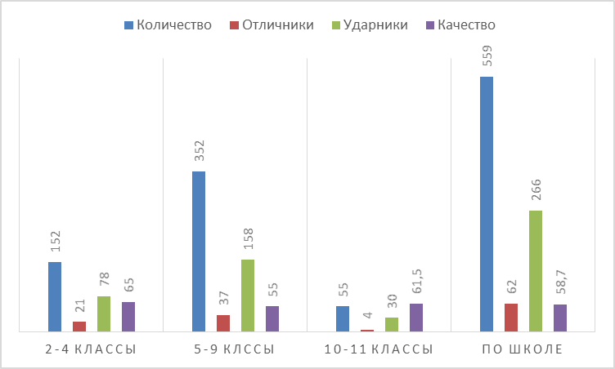

3 жылдағы оқу сатылары бойынша білім сапасының көрсеткіштері

Оқыту буындары | 2021/2022 |  | 2022/2023 |  | 2023/2024 |  | 2024-2025
 | Оқушылар саны | Білім % | Оқушылар саны | Білім % | Оқушылар саны | Білім % | Оқушылар саны | Білім %
1–4 сынып | 227 | 71,28 | 218 | 70,3 | 152 | 65,13 | 216 | 65
5–9 сынып | 330 | 56,06 | 341 | 58,94 | 339 | 58,33 | 352 | 55
10–11 сынып | 35 | 42,86 | 56 | 57,14 | 43 | 74,42 | 55 | 62

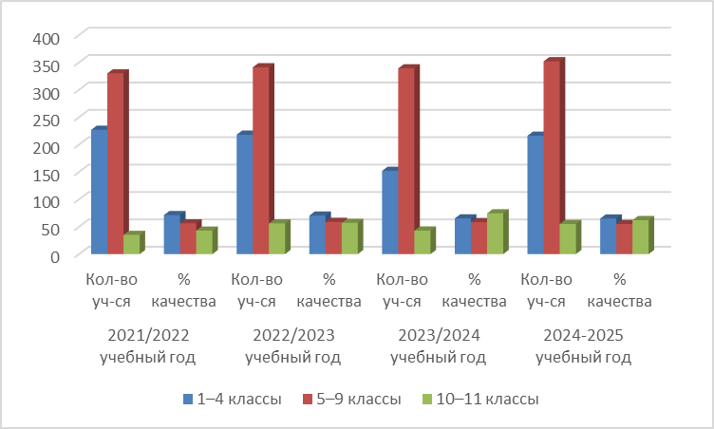

Оқу жылының қорытындысы бойынша сапаны талдау

 | 2020/2021 | 2021/2022 | 2022/2023 | 2023/2024 | 2024/2025
2–4 сыныптар
Оқушылар саны | 190 | 188 | 165 | 152 | 152
Үздіктер саны | 42 | 39 | 37 | 22 | 21
Екпінділер саны | 86 | 95 | 79 | 77 | 78
Сапа % | 67,37 | 71,28 | 70,3 | 65,13 | 65
5–9 сыныптар
Оқушылар саны | 332 | 330 | 341 | 339 | 352
Үздіктер саны | 29 | 27 | 20 | 28 | 37
Екпінділер саны | 137 | 162 | 181 | 162 | 158
Сапа % | 50 | 57,27 | 58,94 | 56,05 | 55
10–11 сыныптар
Оқушылар саны | 10 | 35 | 56 | 43 | 55
Үздіктер саны | 0 | 5 | 7 | 4 | 4
Екпінділер саны | 9 | 10 | 25 | 28 | 30
Сапа % | 90 | 42,86 | 57,14 | 81,82 | 61
2–11 сыныптар
Оқушылар саны | 532 | 553 | 562 | 534 | 559
Үздіктер саны | 71 | 71 | 64 | 54 | 62
Екпінділер саны | 232 | 267 | 285 | 267 | 266
Сапа % | 56,95 | 61,12 | 62,1 | 60,11 | 58,6

2023-24 оқу жылында 5-8 және 10 сыныптар оқушылары «Қазақ тілі» және «Қазақ тілі мен әдебиеті» пәндері бойынша аралық емтихан тапсырды.

Сыныптар | % Ағымдық емтихандар нәтижиесі бойынша білім сапасы
 | Барлығы | "5" | "4" | "3" | "2" | % жылдық | % емтихандық | % қорытынды
5 | 76 | 15 | 32 | 27 | 0 | 63 | 61,8 | 63
6 | 63 | 8 | 34 | 21 | 0 | 69,44 | 66,67 | 69,44
7 | 63 | 9 | 28 | 26 | 0 | 59,32 | 58,73 | 59,32
8 | 77 | 10 | 42 | 25 | 0 | 62,31 | 67,53 | 62,31
10 | 21 | 3 | 14 | 3 | 0 | 81,95 | 80,95 | 81,95

2024-25 оқу жылында 5-8 және 10 сыныптар оқушылары «Қазақ тілі» және «Қазақ тілі мен әдебиеті» пәндері бойынша аралық емтихан тапсырды. .
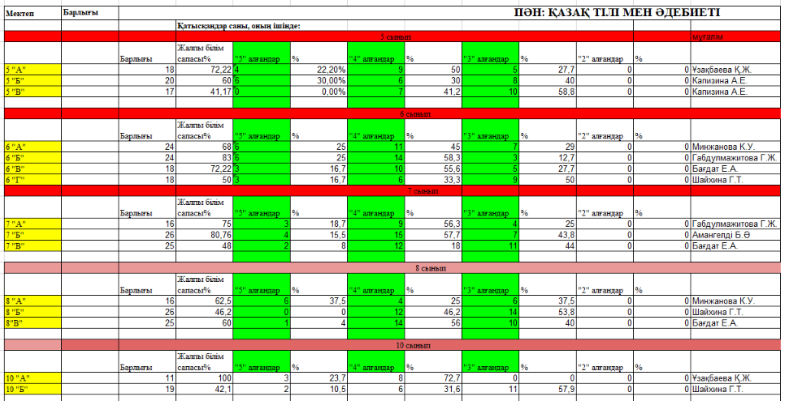

9-11-сынып оқушыларын қорытынды аттестаттауды талдау

Оқушылар саны | 2022-2023 | 2023-2024 | 2024-2025
9 сыныптар | 77 | 60 | 77
Ерекше аттестат | 3 | 2 | 5
11 сынып | 33 | 22 | 24
Ерекше аттестат | 4 | 2 | 1
Алтын Белгі | 0 | 1 | 1
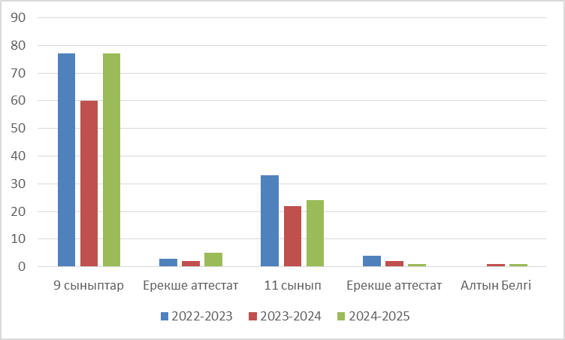
9-сынып оқушыларын қорытынды аттестаттауды талдау

Пән : жазбаша емтихан (қорытынды жұмыс) математика (алгебра) – 29 мамыр 2025 жыл
Саны |  |  | "5" |  |  |  | "4" |  |  |  | "2"
Жалпы | Каз | Рус | Жалпы | % | Каз | Рус | Жалпы | % | Каз | Рус | Жалпы | Каз | Рус
79 | 27 | 52 | 8 | 10,1 | 4 | 4 | 36 | 45,6 | 11 | 25 | 0 | 0 | 0
Пән: қазақ тілі/орыс тілі (язык обучения) пәндері юойынша жазбаша жұмыс эссе түрінде – жазбаша жұмыс (мақала, әңгіме, эссе) – 02 маусым 2025 жыл
Саны |  |  | "5" |  |  |  | "4" |  |  |  | "2"
Жалпы | Каз | Рус | Жалпы | % | Каз | Рус | Жалпы | % | Каз | Рус | Жалпы | Каз | Рус
79 | 27 | 52 | 20 | 25,3 | 8 | 12 | 36 | 45,6 | 13 | 23 | 0 | 0 | 0
Пән: таңдау пәндері бойынша жазбаша жұмыс (География, История Қазақстан тарихы, Шет тілі (ағылшын), Биология) –05 маусым 2025 жыл
Саны |  |  | "5" |  |  |  | "4" |  |  |  | "2"
Жалпы | Каз | Рус | Жалпы | % | Каз | Рус | Жалпы | % | Каз | Рус | Жалпы | Каз | Рус
79 | 27 | 52 | 26 | 32,9 | 9 | 17 | 28 | 35,4 | 11 | 17 | 0 | 0 | 0
Пән: Орыс тілінде оқытатын сыныптарда қазақ тілі мен әдебиеті пәнінен жазбаша емтихан (мәтінмен жұмыс, мәтін бойынша тапсырмаларды орындау) және қазақ тілінде оқытатын сыныптарда орыс тілі мен әдебиеті пәнінен жазбаша емтихан (мәтінмен жұмыс, мәтін бойынша тапсырмаларды орындау) – 10 маусым 2025 жыл
Саны |  |  | "5" |  |  |  | "4" |  |  |  | "2"
Жалпы | Каз. | Рус | Жалпы | % | Каз | Рус | Жалпы | % | Каз | Рус | Жалпы | Каз | Рус
79 | 27 | 52 | 12 | 15,2 | 3 | 9 | 37 | 46,8 | 16 | 21 | 0 | 0 | 0

11-сынып оқушыларын қорытынды аттестаттауды талдау

Пән: Қазақстан тарихы пәні бойынша ауызша емтихан – 30 мамыр 2025 жыл;
Саны |  |  | "5" |  |  |  | "4" |  |  |  | "2"
Жалпы | Каз | Рус | Жалпы | % | Каз | Рус | Жалпы | % | Каз | Рус | Жалпы | Каз | Рус
23 | 13 | 10 | 4 | 17,4 | 3 | 1 | 11 | 47,8 | 6 | 5 | 0 | 0 | 0
Пән: алгебра және талдау бастамалары бойынша жазбаша емтихан – 04 маусым 2025 жыл
Саны |  |  | "5" |  |  |  | "4" |  |  |  | "2"
Жалпы | Каз | Рус | Жалпы | % | Каз | Рус | Жалпы | % | Каз | Рус | Жалпы | Каз | Рус
23 | 13 | 10 | 5 | 21,7 | 4 | 1 | 10 | 43,5 | 5 | 5 | 0 | 0 | 0
Пән: қазақ тілі/орыс тілі (язык обучения) пәндері юойынша жазбаша жұмыс эссе түрінде – жазбаша жұмыс (мақала, әңгіме, эссе) – 09 маусым 2025 жыл
Саны |  |  | "5" |  |  |  | "4" |  |  |  | "2"
Жалпы | Каз | Рус | Жалпы | % | Каз | Рус | Жалпы | % | Каз | Рус | Жалпы | Каз | Рус
23 | 13 | 10 | 4 | 17,4 | 3 | 1 | 14 | 60,9 | 7 | 7 | 0 | 0 | 0
Пән: таңдау пәндері бойынша жазбаша жұмыс (География, История Қазақстан тарихы, Шет тілі (ағылшын), Биология) – 12 маусым 2025 жыл
Саны |  |  | "5" |  |  |  | "4" |  |  |  | "2"
Жалпы | Каз | Рус | Жалпы | % | Каз | Рус | Жалпы | % | Каз | Рус | Жалпы | Каз | Рус
23 | 13 | 10 | 4 | 17,4 | 3 | 1 | 11 | 47,8 | 6 | 5 | 0 | 0 | 0
Пән: Орыс тілінде оқытатын сыныптарда қазақ тілі мен әдебиеті пәнінен жазбаша емтихан (мәтінмен жұмыс, мәтін бойынша тапсырмаларды орындау) және қазақ тілінде оқытатын сыныптарда орыс тілі мен әдебиеті пәнінен жазбаша емтихан (мәтінмен жұмыс, мәтін бойынша тапсырмаларды орындау) – 16 маусым 2025 жыл
Саны |  |  | "5" |  |  |  | "4" |  |  |  | "2"
Жалпы | Каз | Рус | Жалпы | % | Каз | Рус | Жалпы | % | Каз | Рус | Жалпы | Каз | Рус
23 | 13 | 10 | 4 | 17,4 | 3 | 1 | 10 | 21,7 | 5 | 5 | 0 | 0 | 0

Оқушылардың қалалық (аудандық, облыстық, республикалық) пәндік олимпиадаларға қатысуын талдау
9-11 сыныптар

2022-2023 оқу жылы

№ | Оқушының аты-жөні | пән | Мұғалім ТАӘ | Нәтиже
1 | Каримов Диас | қазақ тілі | Минжанова К. У. | Мадақтама
2 | Абусыдыков Нұржігіт | қазақ тілі | Шарипова Б. К. | 2 орын
3 | Жакупова Аружан | қазақ тілі | Шарипова Б. К. | 3 орын
4 | Гредин Дмитрий | қазақ тілі | Ярулина К. М. | 3 орын
5 | Козлова Кира | қазақ тілі | Шарипова Б. К.
6 | Имагамбетова Алия | ағылшын тілі | Жекина А. К. | 3 орын
7 | Даян Сабира | ағылшын тілі | Ибраева А. Д.
8 | Адильханова Жанель | ағылшын тілі | Жекина А. К.
9 | Зеленина Виталина | орыс тілі | Мергенбаева Р. И.
10 | Хайдарова Томирис | орыс тілі | Кудайбергенова Г. Б. | 3 орын
11 | Жакупова Айнур | орыс тілі | Кудайбергенова Г. Б. | 3 орын
12 | Хасихан Жансая | география | Хумар Х.
13 | Греднева Ксения | география | Омарова Н. Т.
14 | Максименков Андрей | география | Омарова Н. Т.
15 | Дробова Алина | информатика | Павлова Е. В. | 4 орын
16 | Альжанов Сұлтан | информатика | Сырымбаева Г. К.
17 | Амантай Еркебұлан | химия | Абдильдина А. С.
18 | Найманбаев Эльдар | химия | Абдильдина А. С. | 3 орын
19 | Биккулов Ренат | биология | Кабжанова К. Б. | 2 орын
20 | Рисбаева Гүлсанам | биология | Оргебай А.
21 | Оңдасын Назира | Қазақстан тарихы | Хумар Х.
22 | Досмагамбетова Заира | Қазақстан тарихы | Черткова А. А.
23 | Аманбаева Алия | Қазақстан тарихы | Хумар Хуантхан
24 | Барышева Маргарита | құқық негіздері | Черткова А. А.
25 | Алешин Иван | құқық негіздері | Черткова А. А. | 3 место
26 | Мелешко Артем | құқық негіздері | Черткова А. А.
27 | Мариничев Андрей | всемирная история | Черткова А. А.
28 | Абдикаликов Бексұлтан | математика | Сырымбаева Г. К.
29 | Болатбеков Санжар | математика | Курсанова С. М.
30 | Асмус Денис | математика | Капбасова Б. А.
2023-2024 оқу жылы

ТАӘ | Сынып | Жетекшісі | Пән | Орын
Хазиз Аиша | 9 "А" | Шарипова Бактыгуль Калибековна | қазақ тілі | 3
Алдиярова Айниса | 10 "А" | Минжанова Камар Усербаевна | қазақ тілі | 4
Гредин Дмитрий | 10 "Б" | Ярулина Куляш Манаповна | қазақ тілі | 3
Жакупова Айнур | 11 "А" | Кудайбергенова Гульдана Бейсембаевна | орыс тілі | 2
Пьянков Кирилл | 9 "Б" | Ибраева Аружан Дастановна | ағылшын тілі | 3
Имағамбетова Әлия | 10 "А" | Жанайдарова Гульмайра Амантаевна | ағылшын тілі | 2
Абусыдыков Нұржігіт | 11 "Н" | Хумар Хуантхан | тарих | 2
Хасихан Жансая | 10 "А" | Сырымбаева Гүлбану Карамановна | математика | 2
Регнер Валерия | 9 "Б" | Уманцева Вера Ивановна | физика | 4
Толубаева Нуриза | 9 "Б" | Павлова Елена Викторовна | информатика | 3
Дробова Алина | 9 "Б" | Павлова Елена Викторовна | информатика | 4
2024-2025 оқу жылы
ТАӘ | Сынып | Жетекшісі | Пән | Орын
Бекжанов Мелис | 9 | Кусенова Айсулу Талгатовна | физика | 3
Татьянин Александр | 10 | Шайхина Гульден Тулегеновна | Қазақ тілі | 3
Юсуп Амир | 10 | Мухитова Бибигуль Басаровна | ағылшын | 3
Советова Аяулым | 9 | Минжанова Камар Усербаевна | Қазақ тілі | 3
Омирбекова Асемгуль | 10 | Кусенова Айсулу Талгатовна | Орыс тілі | 2
Алдиярова Айниса | 11 | Кусенова Айсулу Талгатовна | Орыс тілі | 1
Рябушев Андрей | 11 | Омарова Нуржамал Турарбековна | география | 4
Шахматова Екатерина | 11 | Кусенова Айсулу Талгатовна | физика | 4
Ашенов Ильяс | 10 | Амангельдиев Ардак Амангельдинович | физика | 4
Тілектес Сабрина | 9 | Кусенова Айсулу Талгатовна | Орыс тілі | 3
Имагамбетова Алия | 11 | Мухитова Бибигуль Басаровна | Ағылшын | 2
Белимов Вадим | 9 | Павлова Елена Викторовна | информатика | 4

4-классы
2021-2022 оқу жылы
№ | Оқушының аты-жөні | пән | Мұғалім ТАӘ | Нәтиже
1 | Ахметов Диас | математика | Ахметова З. О. | 2 орын
2 | Кайролла Лаура | орыс тілі | Ахметова З. О. | сертификат
3 | Тылик Никита | жаратылыстану | Ахметова З. О. | 3 орын
4 | Церф Никита | қазақ тілі | Багдат Е. А. | 3 орын
5 | Тарасова Ксения | дүниетану | Пименова Л. В. | 2 орын

2022-2023 оқу жылы

№ | Оқушының аты-жөні | пән | Мұғалім ТАӘ | Нәтиже
1 | Жолдасил Нурадиль | математика | Жикенова М. С. | сертификат
2 | Перетятько Александр | қазақ тілі | Шарипова Б. К. | 3 орын
3 | Кравцов Иван | ағылшын тілі | Ибраева А. Д. | сертификат
4 | Шаимерденов Тимур | орыс тілі | Шаравина Е. В. | 3 орын
5 | Рубан Иван | жаратылыстану | Шараивна Е. В. | 2 орын
6 | Қайрат Ділдә | қазақ тілі | Хамет М. Б. | 3 орын
7 | Жунисбаева Мерей | математика | Хамет М. Б. | сертификат
8 | Амиршеев Абылайхан | орыс тілі | Муканова Г. К. | сертификат
9 | Базарбай Алина | ағылшын тілі | Хамет М. Б. | 3 орын
10 | Хайрулла Медина | жаратылыстану | Хамет М. Б. | сертификат
2024-2025 оқу жылы

№ | ТАӘ | Пән | Педагог | Орын
1 | Байбатчаев Харун | Қазақ тілі | Амангелді балауса Әлімжанқызы | 3
2 | Ташимова Азмин | жаратылыстану | Муканова Гульжан Куланбаевна | 4
3 | Сулейменов Даулет | ағылшын | Киден Нурила Азаматовна | 3

5-6 классы
2022-2023 оқу жылы
№ | Оқушының аты-жөні | пән | Мұғалім ТАӘ | Нәтиже
1 | Айтпай Бақдәулет | қазақ тілі мен әдебиеті | Бағдат Е. А.
2 | Хасихан Ләззат | ағылшын тілі | Ибраева А. Д.
3 | Әлтай Інжу | орыс тілі мен әдебиеті | Кудайбергенова Г. Б.
4 | Аплаш Нұрислам | математика | Сырымбаева Г. К.
5 | Гильгенберг Ева | орыс тілі | Султанова А. С.
6 | Таласпай Ескан | жаратылыстану | Омарова Н. Т.
7 | Жанабаев Темірлан | Қазақстан тарихы | Хумар Х.
8 | Котухова Лидия | қазақ тілі | Шайхина Г. Т.
9 | Богорубова Каролина | ағылшын тілі | Жекина А. К.
10 | Гомарова Дильназ | орыс тілі мен әдебиеті | Кудайбергенова Г. Б.
11 | Туменбаев Диас | математика | Курсанова С. М.
12 | Қайсейін Қанағат | қазақ тілі мен әдебиеті | Минжанова К. У.
13 | Кусаинова Дильназ | Қазақстан тарихы | Черткова А. А.
14 | Власов Сергей | орыс тілі | Кудайбергенова Г. Б.
15 | Асмус Артур | қазақ тілі | Шайхина Г. Т.
16 | Шмигельский Владислав | жаратылыстану | Омарова Н. Т.

2024-2025 оқу жылы
5-6 сыныптар
№ | Оқушының аты-жөні | пән | Мұғалім ТАӘ | Нәтиже
1 | Рахматулин Владислав | Математика | Омирбекова Серик Мукановна | 1
2 | Жантай Кәусар | Жаратылыстану | Асенбаева Айзада Уразалиевна | 4
3 | Салимов Мансур | Қазақстан тарихы | Зеитова Гулим Маратовна | 4
4 | Серик Сабира | Ағылшын тілі | Кайрат Кайыргул Жаксылыккызы | 4
5 | Сысолятина Алина | Қазақ тілі және әдебиеті | Капизина Алия Есимбековна | 2
6 | Гаврилов Александр | Қазақстан тарихы | Зеитова Гулим Маратовна | 3
7 | Юсуп Анвар | Ағылшын тілі | Қиден Нүрилә Азаматқызы | 4
8 | Шаимерденов Тимур | Орыс тілі | Галаганова Галина Алексеевна | 3
9 | Қайрат Ділдә | Орыс тілі және әдебиеті | Туякова Анар Назымбековна | 2
10 | Базарбай Алина | Қазақ тілі | Касымбекова Айгерим Болаткановна | 2
11 | Приходько Полина | Қазақ тілі және әдебиеті | Шайхина Гулден Тулюгеновна | 4

7-8 классы
2022-2023 оқу жылы
№ | Оқушының аты-жөні | пән | Мұғалім ТАӘ | Нәтиже
1 | Волков Владислав Юрьевич | математика | Капбасова Б. А.
2 | Турегелдиев Максут Ерболович | математика | Курсанова С. М.
3 | Калдыбаева Куралай Туребаевна | физика | Бахыт Еркежан | 4 орын
4 | Ашенов Ильяс Серикович | физика | Бахыт Еркежан | 4 орын
5 | Ямина Анастасия Сергеевна | орыс тілі және әдебиеті | Кудайбергенова Г. Б.
6 | Пономаренко Алина Николаевна | орыс тілі және әдебиеті | Мергенбаева Р. И.
7 | Тимераев Платон Игоревич | ағылшын тілі | Кудайбергенова Г. Б.
8 | Юсуп Амир Сұлтанұлы | ағылшын тілі | Каламова Л. К. | 1 орын
9 | Тілектес Сабрина Ерланқызы | орыс тілі қазақ тілінде оқитын сыныптарда | Мергенбаева Р. И.
10 | Хазиз Айша Саянқызы | орыс тілі қазақ тілінде оқитын сыныптарда | Кудайбергенова Г. Б.
11 | Белимов Вадим Сергеевич | информатика | Павлова Е. В. | 4 орын
12 | Пьянков Кирилл Витальевич | информатика | Павлова Е. В. | 4 орын
13 | Бекжанов Мелис Азаматович | биология | Кабжанова К. Б.
14 | Әмірхан Алдияр Ерболұлы | биология | Оргебай Акбота
15 | Леушкина Елизавета Денисовна | география | Омарова Н. Т.
16 | Балташ Әлішер Жеңісұлы | география | Хумар Х.
17 | Советова Аяулым Сейтжановна | Қазақстан тарихы | Хумар Х.
18 | Смолик Александр Евгеньевич | Қазақстан тарихы | Черткова А. А.
19 | Сансызбай Нұрай Қуанышқызы | Қазақ тілі және әдебиеті | Ярулина К. М.
20 | Омирбекова Асемгуль Азаматовна | қазақ тілі және әдебиеті | Шарипова Б. К.
21 | Сенн Лидия Григорьевна | қазақ тілі орыс тілінде оқитын сыныптарда | Ярулина К. М. | 3 орын
22 | Жунисбаева Малика Даулеткызы | Химия | Абдильдина А. С. | 4 орын
23 | Дробова Алина Андреевна | Химия | Абдильдина А. С. | 3 орын
2023-2024 учебный год

7-8 классы
2024-2025 оқу жылы
№ | Оқушының аты-жөні | Пән | Сынып | Мұғалімнің аты-жөні | Орны
1 | Тұрлықожа Алибек | Қазақ тілі және әдебиеті | 7А | Касымбекова Айгерим Болаткановна | 3
2 | Қайролла Лаура | Орыс тілі және әдебиеті | 7Б | Туякова Анар Назымбековна | 2
3 | Әлтай Інжу | Орыс тілі және әдебиеті | 7А | Туякова Анар Назымбековна | 1
4 | Галибек Рахима | Ағылшын | 7Б | Ибраева Аружан Дастановна | 3
7 | Ғабдумүтәліп Асқар | Математика | 7А | Курсанова Серик Мукановна | 4 грамота
10 | Кожахмет Аделя | Қазақстан тарихы | 7Б | Зеитова Гулим Маратовна | 2
11 | Стецов Дмитрий | Ағылшын |  | Қайрат Қайыргүл Жақсылықовна | 4 грамота
12 | Асмус Артур | Информатика |  | Павлова Елена Викторовна | 2
13 | Зайцева Яна | Қазақ тілі және әдебиеті |  | Шайхина Гулден Тулюгеновна | 3
14 | Сембаева Ақниет | Физика |  | Амангельдиев Ардақ Амангельдиевич | 4 грамота
15 | Горбунова Ангелина | Биология |  | Карагызова Айбарша Майкеновна | 3
16 | Максимец Егор | География |  | Омарова Нуржамал Турарбековна | 4 грамота
17 | Аплаш Нұрислам | География | 7А | Жумабекова Назерке Хаметовна | Грамота 4
18 | Аминова Шынар | Қазақстан тарихы |  | Хумар Хуанткан | 2

Оқушылардың білім, білік, дағдыларын бақылау

Мақсаты:
- оқушылардың білім, білік, дағды деңгейін бақылау, білім сапасын арттыру бойынша мұғалімдердің жұмысы;
- білім сапасын арттыруға теріс әсер ететін факторларды анықтау.
Білім сапасын бақылау және мониторинг бағыттар бойынша жүргізілді:
- әкімшілік;
- аралық;
- жыл қорытындысы;
- бақылау, практикалық, зертханалық жұмыстар кестесін орындау;
- қорытынды аттестаттау.
Бақылаудың әр түрінің қорытындысы бойынша анықтамалар дайындалып, жұмыс кеңестері мен педагогикалық кеңестер өткізілді.
Қорытындылар. Негізінен 2024/2025 оқу жылына қойылған мақсаттар орындалды. Оқу үлгерімі - 100 %, сапасы-58,6 % (өткен оқу жылымен салыстырғанда динамика төмен).
Ұсыныстар:
- мұғалімдерге үлгерімі төмен және оқуға ынтасы төмен оқушылармен жеке жұмыс нысандарын жетілдіруге атсалысу;
- оқушылардың біліміндегі олқылықтарды жою бойынша жұмысты күшейту;
- ӘБ жұмыс жоспарына пәндер бойынша білім сапасының мониторингі бойынша сұрақтар енгізу.

Үлгерімі төмен оқушылармен жұмыс
Мақсаты:
- білімдегі олқылықтарды жою бойынша жеке жұмысты бақылау;
- ЖТМ үлгерімі төмен оқушылармен жұмысты консультациялар, оқытушылардың жұмысы, олардың қатысуы бойынша тексеру;
- бір жыл ішінде үлгермеген оқушыларды анықтау, үлгермеу себебін талдау.
Үлгерімі төмен оқушылар кіріс бақылау (мектеп курсына бақылау бөлімдері) жүргізілгеннен кейін анықталады, кеңестер мен педагогикалық кеңестерде: сабақтардағы жеке жұмыс арқылы олқылықтарды жою, білім алушылардың ата-аналарымен байланыс туралы, танымдық қызметке деген ынтаны арттыру туралы мәселелер талқыланады.
Үлгермеу себептері: интеллекттінің әлсіз дамуы, есте сақтау қабілетінің нашарлығы, баланың психикалық және эмоционалдық даму ерекшеліктері, танымдық қызығушылықтардың болмауы және оқуға деген ынтаның төмендігі, білімдегі олқылықтар, оқу жұмысының дағдылары дамымаған, мектептен тыс ортаның (отбасы, құрдастар) теріс әсері.
Пән мұғалімдері үлгерімі төмен білім алушылармен жеке жоспар бойынша жұмыс істейді, сабақтарда оқытуда сараланған тәсілді жүзеге асырады.
Қортыныды: Үлгерімі төмен оқушылармен жұмыс жүйелі түрде жүргізіледі, үлгерімсіздіктің алдын алу үшін мұғалімдер жұмыс істейді, оның себебін анықтайды және білім алушыларға келеңсіздіктерді жоюға көмектеседі.
Ұсыныстар: сәтсіз оқушыға сипаттама жасау, себептерін анықтау, осы оқушылар үшін жетістікке жету жолдарын анықтау, оқушы, мұғалім, ата-аналармен байланыста жұмыс істеу қажет.

Ата-аналармен жұмыс талдауы
Мектептегі ата-аналармен жұмыс істеудің негізгі формалары-ата-аналар жиналысы (сынып та, жалпы мектеп те); сынып жетекшілері мен мектеп әкімшілігінің ата-аналарымен жеке әңгімелер. Өткен оқу жылында төрт ата – аналар жиналысы өткізілді: қыркүйек – ұйымдастырушылық, желтоқсан – бірінші жартыжылдықтың қорытындысын шығару, ақпан – қорытынды аттестаттаудың ерекшеліктері, Мамыр – оқу жылының аяқталу қорытындысы (ақпан, сәуір-бітіруші сынып оқушыларының ата-аналарына арналған жалпы мектеп).
9, 11-сынып оқушыларының ата-аналарының жиналыстары маңызды және қажет, онда мектеп әкімшілігі ата-аналарды балаларының одан әрі білім алу жолына бағыттайды. Сонымен қатар, ата-аналар ҰБТ-ны 2025 жылы өткізу рәсімімен таныстырып, оларға негізгі және жалпы орта білім туралы аттестаттар алу талаптарын түсіндірді.
Ата-аналар жиналысы сынып жетекшісінің оқушылардың ата-аналарымен жақсы жұмысын көрсетті. Мектепте үлгерімі төмен оқушылар мен бағдарламаны жеңе алмайтын оқушылардың ата-аналарымен үнемі жұмыс жүргізіледі. Бұл жұмыс сынып жетекшілерімен және мектеп әкімшілігімен әңгімелесу түрінде де жүзеге асырылады.

  - оқу жылына қойылған мақсаттар:
Мектептің педагогикалық ұжымының нақты мүмкіндіктерін ескере отырып, проблемаларды педагогикалық талдау негізінде мектептің педагогикалық ұжымы жаңа оқу жылына арналған міндеттерді айқындады:
- инновациялық технологияларды әзірлеу мен игеруді, мектепті дамыту Бағдарламасын іске асыруды қамтамасыз ету үшін қажетті жағдайлар (ұйымдық, кадрлық, материалдық-техникалық, мотивациялық, нормативтік құқықтық) жасауды жалғастыруға күш салу;
- әр оқушының табысты оқуына қолайлы жағдай жасау бойынша жұмысты жетілдіру;
- оқу деңгейін сақтау және барлық пәндер бойынша білім сапасын арттыру;
- білім сапасын арттыру бойынша жұмысты жалғастыру;
- мектептегі сапалы білім беру мазмұнымен жұмысты жалғастыру;
- мұғалімдердің кәсіби шеберлік деңгейін жетілдіру;
- сабақта жаңа білімді игеру бойынша жұмыс кезінде оқушылардың құзыреттілік және жүйелік-белсенділік тәсілдерін жүзеге асыру;
- білім беру технологияларын белсенді енгізу және сабақ уақытында және сабақтан тыс уақытта әртүрлі жобалық және зерттеу жұмыстарын ұйымдастыру арқылы ынталы балалармен жұмыс жүйесін жетілдіру.

6. Алдын - ала даму жоспары
Нысан | 2022-2023  оқу жылы | 2023-2024  оқу жылы |  | 2024-2025  оқу жылы
Оқу үрдісі
Оқыту сапасын арттыру | Lesson Study бағдарламасына 2 сыныптың қатысуы; | пәндер бойынша жұмыс бағдарламаларын әзірлеу; |  | жоғары сыныптарға арналған пәндер бойынша жұмыс бағдарламаларын әзірлеу;
 | Lesson Study бағдарламасы бойынша эксперимент өтетін сыныптарда мониторинг жүйесін қалыптастыру; | нәтижеге бағытталған білім беру жүйесіндегі оқушылардың білім деңгейінің мониторингі; |  | Оқушылардың кәсіптік даярлығына жағдай жасау,
 | аралық бақылау және оқу жетістіктерін іріктеп мониторингтік бақылау | кәсіби бағдарланған тұлғаны тәрбиелеуге бағытталған білім жүйесін қалыптастыру |  | Жаратыластану-математикалық циклі бағыттары бойынша бейіндік оқыту
 | жеке тұлғаның жеке қабілеттерін ашуға және дамытуға бағытталған білім жүйесін құру
Сапалы білім берудің қолжетімділігін қамтамасыз ету | оқытудың жаңа технологияларының білім сапасына әсерін зерттеу; | оқу процесінің практикасына оқушылар рейтингін енгізу; |  | оқушылардың жетістіктерін бақылау критерийлерін модерациялау;
 | сыныптарды үлгерім деңгейі (негізгі пәндер) бойынша топтарға бөлу жолымен үлгерімі төмен балалары бар қабілетті оқушыларды анықтау бойынша пәндердің жұмысын талдау, модерациялауды жалғастыру; | сыныптарды үлгерім деңгейі (негізгі пәндер) бойынша топтарға бөлу жолымен үлгерімі төмен балалары бар қабілетті оқушыларды анықтау бойынша пәндердің жұмысын талдау, мониторингілеу; |  | сыныптарды үлгерім деңгейі (негізгі пәндер)бойынша топтарға бөлу жолымен үлгерімі төмен балалары бар қабілетті оқушыларды анықтау бойынша пәндердің жұмысын талдау, мониторингілеу;
 |  | талдауды ескере отырып жұмысты жалғастыру; тәжірибені тарату; |  | талдауды ескере отырып жұмысты жалғастыру;
 | ҰБТ орташа нәтижесін арттыру | ҰБТ орташа нәтижесін арттыру |  | ҰБТ орташа нәтижесін арттыру
Жаратылыстану-математикалық бағыты пәнінің білім сапасын арттыруды қамтамасыз ету | 61% | 62% |  | 62,5%
Әдістемелік жұмыс
Біліктілікті арттыру курстары | Жаңа форматтағы біліктілікті арттыру курстары | Бағалау үшін тапсырмаларды әзірлеу және сараптау курстарынан мұғалімдердің 90% өтеді
Деңгейлік курстар: "Тиімді оқыту", "Мектептегі мұғалімнің көшбасшылығы", "Педагогикалық қоғамдастықтағы мұғалімнің көшбасшылығы", "Педагогикалық практикадағы зерттеулер" | "Педагогикалық практикадағы зерттеулер" курстарынан 16-35% мұғалім өтеді;  Құрылған қоғамның жұмысын дамыту (интернет желісінде мектеп YouTube арнасын ашу) | Сертификатталған мұғалімдер оқытатын сыныптарда мониторинг, талдау жүргізу; |  | Мектептегі сертификатталған мұғалімдер қоғамының жұмысын талдау, жұмысты жалғастыру;
Аттестация | Педагог-модератор санатын алу үшін мүмкіндіктер жасау | Педагог-сарапшы, педагог-зерттеушілердің санын арттыру |  | Педагог-сарапшы, педагог- зерттеушілер, педгог-шеберлер мұғалімдерінің санын арттыру
Мектептегі әдістемелік бірлестік | Мониторинг жүргізу арқылы МӘБ жұмысының кемшіліктерін анықтау, жою | МӘБ отырыстар жүйесін құру. Тақырыптық отырыстарды насихаттау |  | Мектеп әдістемелік бірлестіктерін біріктіру арқылы оқу процесінде туындайтын қиындықтарды жеңу жолдарын табу.
Жас мамандармен жұмыс | "Тәлімгер" жас мамандар мектебінің жұмысын жаңарту (жаңа талаптар қою) | Тәлімгер-мамандардың жұмыс жүйесін қалыптастыру |  | Жұмыс барысында анықталған кемшіліктерді анықтау арқылы әдістемелік нұсқауларды жалпылау
Инновациялық әдістер мен әдістерді қолдану | Интерактивті тақталардың мүмкіндіктерін толық пайдалану; Білім берудегі заманауи талаптар жағдайында инновациялық технологияларды енгізу | Мұғалімдердің кәсіби деңгейін арттыру мақсатында тиімді инновациялық әдістер мен әдістерді қолдану |  | Пайдалану  білім берудегі заманауи талаптар жағдайындағы инновациялық технологиялар
Конкурстарға қатысу | Мұғалімдердің кәсіби деңгейін арттыру мақсатында мектепішілік конкурстар ұйымдастыру | Педагогтердің әртүрлі деңгейдегі конкурстарға, зерттеулерге қатысуы үшін жағдайлар жасау |  | Жас мамандарды шығармашылық жұмысқа тарту
Халықаралық жәрмеңкеге қатысу | Сараптамалық кеңестің қызметін кеңейту. | Жәрмеңкеде оқу процесінде ыңғайлы бағдарламаларды ұсыну |  | Жас мамандарды шығармашылық жұмысқа тарту
Тәрбие жұмысы
Құқық бұзушылықтар мен қылмыстардың, қорқытудың және суицидтің алдын алу | "Женский луч" қоғамдық бірлестігі және "Өмір" тұрмыстық зорлық-зомбылық құрбандарын қолдау орталығымен жұмыс;  Степногорск қ. ПБ-мен бірлескен жұмыс;  Білім алушылардың психо-эмоционалдық жай-күйіне диагностика жүргізу | "Женский луч" қоғамдық бірлестігі және "Өмір" тұрмыстық зорлық-зомбылық құрбандарын қолдау орталығымен жұмыс;  Степногорск қ. ПБ-мен бірлескен жұмыс;  Білім алушылардың психо-эмоционалдық жай-күйіне диагностика жүргізу |  | "Женский луч" қоғамдық бірлестігі және "Өмір" тұрмыстық зорлық-зомбылық құрбандарын қолдау орталығымен бірлесіп аналарға арналған форум өткізу;  Степногорск қ. ПБ-мен бірлескен жұмыс;  Білім алушылардың психо-эмоционалдық жай-күйіне диагностика жүргізу
Салауатты өмір салты | СӨС бағдарламасын іске асыру;  Спорт секцияларының жұмысына Мониторинг жүргізу. | "Экологиялық таза аймақ" акциясын өткізу;  "Егер денің сау болғың келсе" акциясы;  Спорт секцияларының жұмысына Мониторинг жүргізу. |  | "Экологиялық таза аймақ" акциясын өткізу;  "Егер денің сау болғың келсе" акциясы;  Спорт секцияларының жұмысына Мониторинг жүргізу.
Нашақорлықтың алдын алу және АИТВ / ЖИТС эпидетіне қарсы бағытталған профилактикалық жұмыс | "Ақмола облыстық ЖИТС-тың алдын алу және оған қарсы күрес орталығымен" ынтымақтастықтың басталуы | Сынып жетекшілері үшін АИТВ/ЖИТС алдын алу бойынша әдістемелік құрал әзірлеу бойынша жұмыс |  | Сынып жетекшілері үшін АҚТҚ/ЖҚТБ-ның алдын алу бойынша әдістемелік құралды қорғау және тарату
Оқушылардың бос уақытын ұйымдастыру | "Оқуға құштар мектеп" жобасын іске асыру жөніндегі іс-шаралар;  Үйірмелер мен секциялардың жұмысын ұйымдастыру; | Еріктілер отрядтарының жұмысы;  Балалар мен жасөспірімдерге арналған акциялар, слеттер, форумдар, зияткерлік, спорттық, танымдық және ойын-сауық іс-шараларын ұйымдастыру;  "Оқуға құштар мектеп" жобасын іске асыру жөніндегі іс-шаралар |  | "Шабыт" театрын ұйымдастыру;  Қалалық мәдениет үйлерімен бірлесіп танымдық және ойын-сауық іс-шараларын ұйымдастыру;  "Оқуға құштар мектеп" жобасын іске асыру жөніндегі іс-шаралар
Ата-аналармен жұмыс | "Бақытты отбасы" отбасылық қарым-қатынас клубын құру;  Ашық есік күндері; | "Мектеп өмірінен бір күн" акциясы;  Отбасылық мәдени-бұқаралық, спорттық іс-шараларды ұйымдастыру;  "Бақытты отбасы" отбасылық қарым-қатынас клубының жұмысы; |  | Отбасылық мәдени-бұқаралық, спорттық іс-шараларды ұйымдастыру;  "Бақытты отбасы" отбасылық қарым-қатынас клубының жұмысы;
Материалдық-техникалық база
МТБ жабдықтау | Жаңа модификациядағы 1 кабинетті сатып алу,  Tach-panel;  АПС ауыстыру;  Желдету жүйелерін жаңарту; |  | Жаңа модификациядағы 1 кабинетті сатып алу,  Tach-panel;  Мектеп аумағын абаттандыру; | Мектепті күрделі жөндеу;  Жаңа модификациядағы 1 кабинетті сатып алу,  Tach-panel;

